

Tema
EUREKABANK SOAP DOTNET
GRUPO 2
Tutor
Ing. Eduardo Mauricio Campaña Ortega
MIS.MDU.CCNA.CCIA.
PhD. (c) Ingeniería de Software
PhD. (c) Seguridad Información
Fecha
28/10/2026

EUREKABANK SOAP DOTNET
PARTE PRÁCTICA 8
INSTALACIÓN Y CONFIGURACIÓN DE HERRAMIENTAS 8
INSTALACIÓN Y CONFIGURACIÓN DE MICROSOFT SQL SERVER 8
INSTALACIÓN Y CONFIGURACIÓN DE SQL SERVER MANAGEMENT STUDIO 22 10
CREACIÓN DE LA BASE DE DATOS 11
ESTRUCTURACIÓN DE LA PRÁCTICA 35
PROYECTO SERVIDOR 35
CREACIÓN DEL PROYECTO SERVIDOR 35
INSTALACIÓN DE DEPENDENCIAS 37
ESTRUCTURACIÓN DEL PROYECTO SERVIDOR 42
CODIFICACIÓN DEL PROYECTO SERVIDOR 43
CONEXIÓN A LA BASE DE DATOS 43
CODIFICACIÓN DEL ARCHIVO DatosMovimiento.cs 49
CODIFICACIÓN DEL REPOSITORIO 51
CODIFICACIÓN DEL CONTRATO IWSEurekaBank.cs 54
CODIFICACIÓN DEL SERVICIO WSEurekaBank.cs 57
CODIFICACIÓN DE LAS OPERACIONES ServicioOperaciones.cs 60
PRUEBAS DE LOS SERVICIOS 66
PROYECTO CLIENTE 70
CREACIÓN DEL PROYECTO CLIENTE CONSOLA 70
ESTRUCTURACIÓN DEL PROYECTO CLIENTE 71
CODIFICACIÓN DEL PROYECTO CLIENTE 73
CODIFICACIÓN ARCHIVO ServicioEurekaBankSoap.cs 73
CODIFICACIÓN DE LA CLASE PRUEBAS SeguridadTest.cs 81
CODIFICACIÓN DE LA CLASE PRUEBAS ReglasOperacionesTest.cs 82
CODIFICACIÓN DE LA CLASE PRUEBAS ManejadorSoapTest.cs 83
EJECUCIÓN DEL PROYECTO CLIENTE CONSOLA 84
CREACIÓN DEL PROYECTO CLIENTE ESCRITORIO 87
ESTRUCTURA MVC 89
CREACIÓN DEL MODELO 90
CREACIÓN VISTA INICIO DE SESIÓN 93
CREACIÓN VISTA MENÚ 95
CREACIÓN VISTA DE OPERACIONES 98
CREACIÓN VISTA MOVIMIENTOS 101
CREACIÓN CONTROLADOR INICIO DE SESIÓN 104
EJECUCIÓN CLIENTE ESCRITORIO 105
CREACIÓN DEL PROYECTO CLIENTE WEB 108
ESTRUCTURA MVC 109
CREACIÓN MODELO DE INICIO DE SESIÓN 110
CREACIÓN MODELO MOVIMIENTO 112
CREACIÓN VISTA INICIO DE SESIÓN 115
CREACIÓN VISTA MENÚ 116
CREACIÓN VISTA DE OPERACIONES 118
CREACIÓN VISTA MOVIMIENTOS 122
CREACIÓN CONTROLADOR INICIO SESIÓN 124
CREACIÓN CONTROLADOR MENÚ 125
CREACIÓN CONTROLADOR MOVIMIENTO 127
EJECUCIÓN CLIENTE WEB 129
CREACIÓN DEL PROYECTO CLIENTE MÓVIL 132
ESTRUCTURA MVC 133
CREACIÓN DEL SERVICIO ServicioEurekaBankSoap 134
CREACIÓN DEL MODELO 138
CREACIÓN DE LAS VISTAS PaginaOperaciones, PaginaCuentas Y PaginaMovimientos 141
EJECUCIÓN CLIENTE MÓVIL 149
CONCLUSIONES 153
RECOMENDACIONES 154

ÍNDICE DE TABLAS
Tabla 1 Script Crea_BD.sql de creación de la base de datos 23
Tabla 2 Script Carga_Datos.sql de inserción de datos 34
Tabla 3 Cadena de conexión a la base de datos 46
Tabla 4 Codificación del archivo DatosMovimiento.cs 51
Tabla 5 Codificación del archivo RepositorioMovimiento.cs 54
Tabla 6 Codificación del contrato y del servicio SOAP 60
Tabla 7 Codificación del archivo ServicioOperaciones.cs 65
Tabla 8 Codificación de ServicioEurekaBankSoap.cs 78
Tabla 9 Pantalla principal de consola VistaConsola.cs 80
Tabla 10 Codificación de la prueba de seguridad 82
Tabla 11 Codificación de la prueba de reglas de operaciones 83
Tabla 12 Codificación de la prueba del manejador SOAP 84
Tabla 13 Código de los modelos 93
Tabla 14 Código vista inicio de sesión 95
Tabla 15 Código vista menú 98
Tabla 16 Código vista de operaciones 101
Tabla 17 Código vista de movimientos 104
Tabla 18 Código controlador inicio de sesión 105
Tabla 19 Código del modelo de inicio de sesión 112
Tabla 20 Código del modelo de movimientos 115
Tabla 21 Código de vista inicio de sesión 116
Tabla 22 Código de vista menú 118
Tabla 23 Código de vista de operaciones 121
Tabla 24 Código vista movimientos 124
Tabla 25 Código controlador inicio de sesión 125
Tabla 26 Código controlador menú 127
Tabla 27 Clase controlador de operaciones 129
Tabla 28 Codificación clase ServicioEurekaBankSoap 138
Tabla 29 Codificación clase Modelos 141
Tabla 30 Codificación clase PaginaOperaciones 145
Tabla 31 Codificación PaginaCuentas 147
Tabla 32 Codificación PaginaMovimientos 149

ÍNDICE DE FIGURAS
Figura 1 Contenedor de SQL Server 2022 en Docker Desktop 8
Figura 2 Levantamiento del contenedor con docker compose 9
Figura 3 SQL Server Management Studio 22 10
Figura 4 Conexión al servidor SQL Server del contenedor 11
Figura 5 Explorador de objetos del gestor 12
Figura 6 Creación de una nueva consulta 13
Figura 7 Creación de la base de datos 14
Figura 8 Base de datos EUREKABANK 24
Figura 9 Inserción de datos a la base de datos 24
Figura 10 Creación de carpetas 35
Figura 11 Creación del proyecto servidor 36
Figura 12 Configuración de parámetros del proyecto servidor 36
Figura 13 Selección del framework del proyecto 37
Figura 14 Estructura inicial del proyecto servidor 37
Figura 15 Instalación de dependencias 38
Figura 16 Dependencia CoreWCF.Http 39
Figura 17 Vista previa de instalación 39
Figura 18 Aceptar términos y condiciones de la licencia 40
Figura 19 Instalación de dependencia Microsoft.Data.SqlClient 40
Figura 20 Vista previa de instalación de dependencia 41
Figura 21 Aceptar términos y condiciones de la dependencia 41
Figura 22 Creación de carpetas 42
Figura 23 Reestructuración del proyecto servidor 43
Figura 24 Cadena de conexión a la base de datos 44
Figura 25 Agregar nueva clase a la carpeta ec.edu.monster.modelos.utilidades 47
Figura 26 Asignación de nombre a la clase a crear 48
Figura 27 Columnas de la tabla Movimiento 49
Figura 28 Codificación del archivo DatosMovimiento.cs 50
Figura 29 Agregar nuevo elemento a la carpeta ec.edu.monster.datos 51
Figura 30 Asignación de nombre a la clase 52
Figura 31 Codificación del archivo RepositorioMovimiento.cs 53
Figura 32 Agregar elemento a la carpeta ec.edu.monster.controladores.ws 55
Figura 33 Selección del tipo de elemento 56
Figura 34 Codificación de la interfaz IWSEurekaBank.cs 57
Figura 35 Codificación del servicio WSEurekaBank.cs 58
Figura 36 Codificación del archivo ServicioOperaciones.cs 60
Figura 37 Ejecución del proyecto servidor 66
Figura 38 WSDL del servicio WSEurekaBank 66
Figura 39 Prueba del servicio iniciarSesion 67
Figura 40 Prueba del servicio consultarMovimientos 67
Figura 41 Respuesta del servicio consultarMovimientos 68
Figura 42 Prueba del servicio registrarDeposito 68
Figura 43 Respuesta del servicio registrarDeposito 69
Figura 44 Creación del proyecto cliente 70
Figura 45 Configuración de parámetros del proyecto cliente 70
Figura 46 Estructura inicial del proyecto cliente 71
Figura 47 Creación de las carpetas iniciales 72
Figura 48 Clases del modelo Modelos.cs 72
Figura 49 Controlador ControladorConsola.cs 73
Figura 50 ServicioEurekaBankSoap.cs 73
Figura 51 Codificación de la vista VistaConsola.cs 78
Figura 52 Prueba de seguridad 81
Figura 53 Prueba de reglas de operaciones 82
Figura 54 Ejecución de las pruebas unitarias 83
Figura 55 Aplicación Cliente Consola, inicio de sesión 85
Figura 56 Aplicación Cliente Consola, inicio de sesión y menú principal 86
Figura 57 Aplicación Cliente Consola, opción Consultar movimientos 86
Figura 58 Aplicación Cliente Consola, opción Registrar depósito 87
Figura 59 Creación Cliente Escritorio 88
Figura 60 Asignación nombre y directorio 88
Figura 61 Proyecto base 89
Figura 62 Estructura MVC 90
Figura 63 Clase de modelos Modelos.cs 91
Figura 64 Vista de inicio de sesión VentanaLogin.xaml 93
Figura 65 Vista menú VentanaPrincipal.xaml 95
Figura 66 Vista de operaciones PaginaOperacion.xaml 99
Figura 67 Vista de movimientos PaginaMovimientos.xaml 101
Figura 68 Controlador de inicio de sesión VentanaLogin.xaml.cs 104
Figura 69 Pantalla Inicial Aplicación Escritorio 106
Figura 70 Pantalla Cuentas 106
Figura 71 Pantalla Movimientos 107
Figura 72 Pestaña depósito 107
Figura 73 Pantalla Depósito con su comprobante 108
Figura 74 Creación nuevo proyecto ASP.NET Core Web App (Razor Pages) 108
Figura 75 Asignación plataforma de destino 109
Figura 76 Estructura básica proyecto 109
Figura 77 Estructura MVC 110
Figura 78 Clase de sesión SesionWeb.cs 111
Figura 79 Código de los modelos Modelos.cs 113
Figura 80 Vista inicio de sesión Login.cshtml 115
Figura 81 Vista menú _Plantilla.cshtml 117
Figura 82 Vista de operaciones Operacion.cshtml 119
Figura 83 Vista movimientos Movimientos.cshtml 122
Figura 84 Controlador inicio de sesión Login.cshtml.cs 124
Figura 85 Controlador menú Index.cshtml.cs 126
Figura 86 Controlador de operaciones Operacion.cshtml.cs 127
Figura 87 Pantalla Inicial 129
Figura 88 Pantalla de Menú con el listado de cuentas 130
Figura 89 Pantalla de Realizar Movimiento 130
Figura 90 Ejecución de Realizar Movimiento 131
Figura 91 Pantalla de Ver Movimientos 131
Figura 92 Pantalla de Movimientos 132
Figura 93 Creación del proyecto .NET MAUI 133
Figura 94 Estructura Inicial Proyecto 133
Figura 95 Estructura MVC 134
Figura 96 Servicio ServicioEurekaBankSoap.cs 135
Figura 97 Codificación Modelos.cs 139
Figura 98 Vista PaginaOperaciones.xaml 141
Figura 99 Clase PaginaOperaciones.xaml.cs 141
Figura 100 Codificación PaginaCuentas.xaml.cs 145
Figura 101 Codificación PaginaMovimientos.xaml.cs 147
Figura 102 Pantalla de inicio de sesión App 150
Figura 103 Pantalla Principal App 151
Figura 104 Pantalla Operaciones App con el comprobante de la transferencia 152
Figura 105 Pantalla Movimientos App 153

PARTE PRÁCTICA

INSTALACIÓN Y CONFIGURACIÓN DE HERRAMIENTAS
Para comenzar con el desarrollo de la práctica, primero se deberá instalar y configurar las herramientas necesarias.

INSTALACIÓN Y CONFIGURACIÓN DE MICROSOFT SQL SERVER
SQL Server 2022 se ejecuta en un contenedor de Docker definido en el archivo docker-compose.yml de la carpeta 03. BDD; las credenciales y la cadena de conexión se leen del archivo .env de la misma carpeta, de modo que cualquier integrante del grupo levanta la misma base con un solo comando.
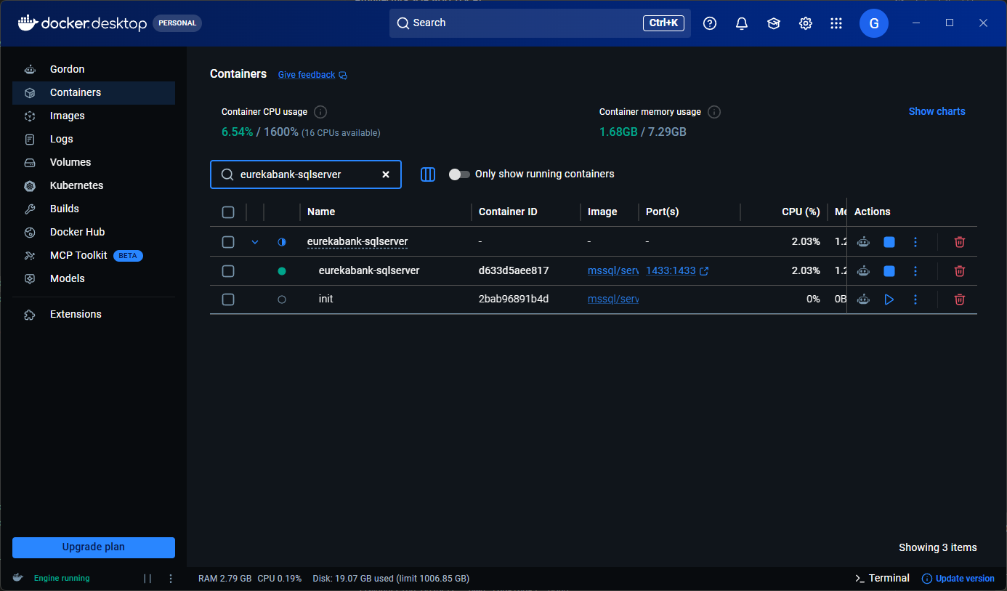
Figura 1 Contenedor de SQL Server 2022 en Docker Desktop
Para levantar la base de datos se ejecuta docker compose up -d desde la carpeta 03. BDD. El servicio init crea la base EUREKABANK la primera vez y el contenedor queda disponible en el puerto 1433.
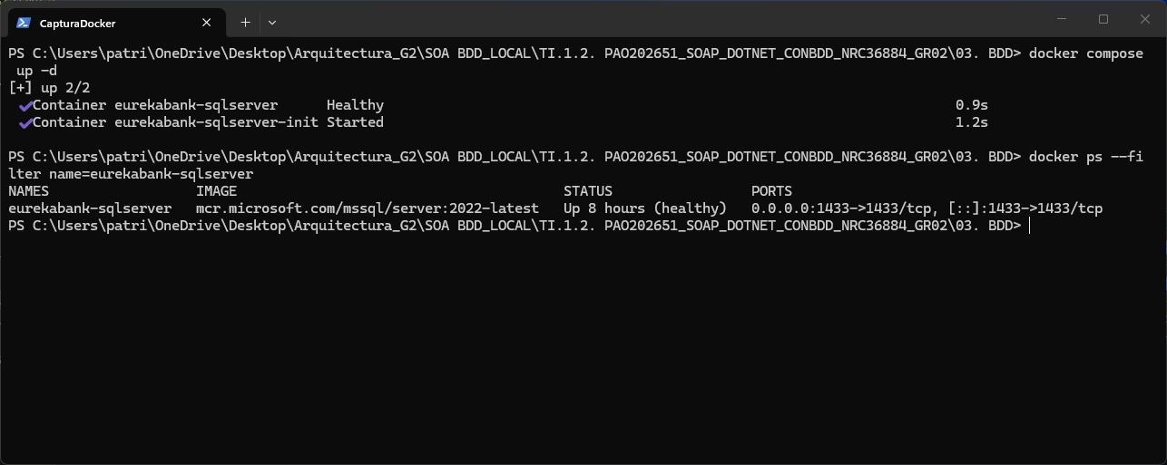
Figura 2 Levantamiento del contenedor con docker compose

INSTALACIÓN Y CONFIGURACIÓN DE SQL SERVER MANAGEMENT STUDIO 22
Para administrar la base de datos se utiliza SQL Server Management Studio 22, que se conecta al contenedor como a cualquier otra instancia de SQL Server.
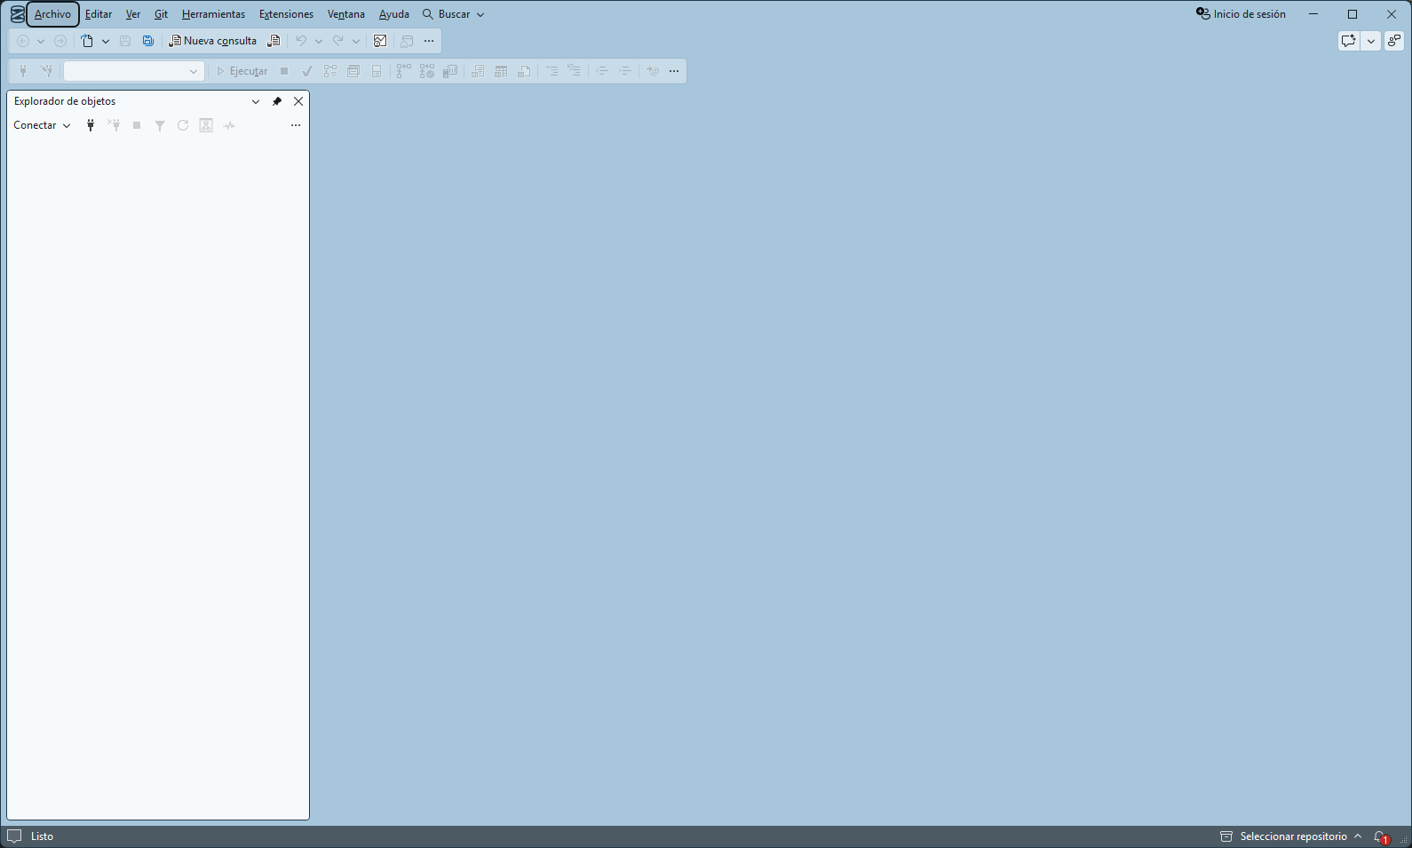
Figura 3 SQL Server Management Studio 22

CREACIÓN DE LA BASE DE DATOS
Para comenzar con el desarrollo de la práctica se crea la base de datos. Se ingresa a SQL Server Management Studio 22 y se realiza la conexión al servidor localhost,1433 con autenticación de SQL Server y el usuario sa definido en el archivo .env.
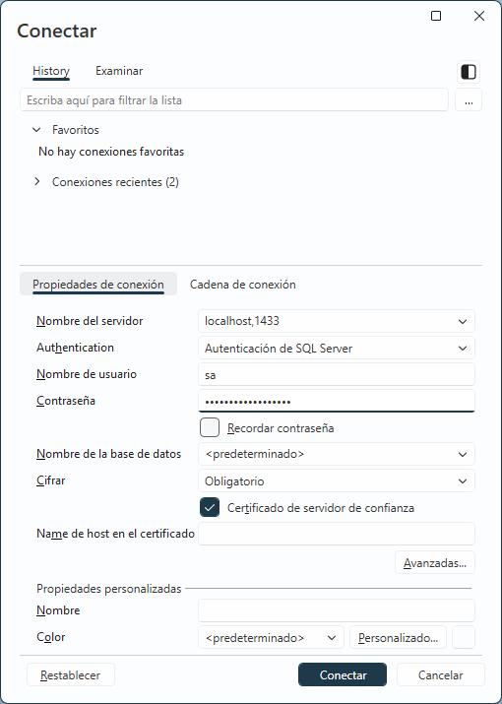
Figura 4 Conexión al servidor SQL Server del contenedor
Se tiene la siguiente estructura inicial donde se mostrarán las bases de datos creadas o existentes.
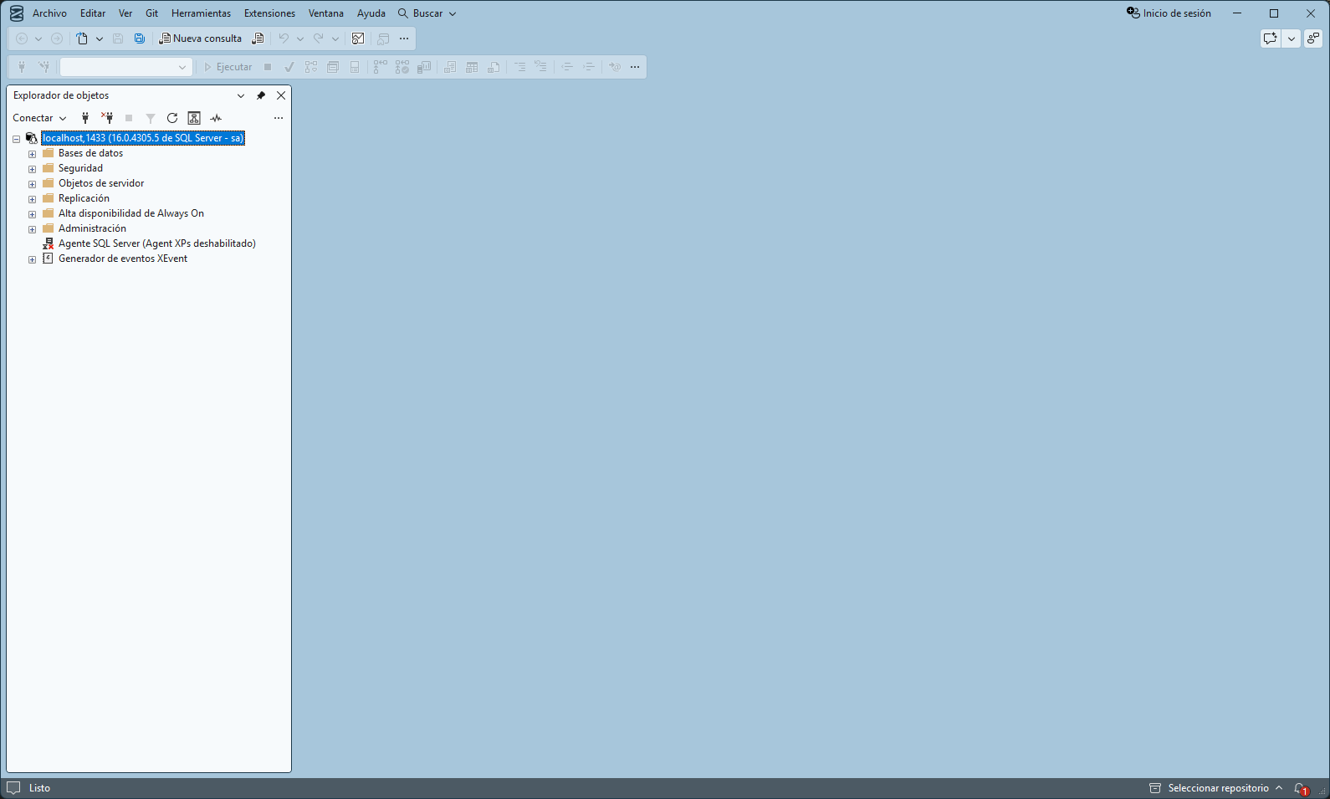
Figura 5 Explorador de objetos del gestor

Para crear la base de datos se deberá hacer clic derecho sobre el espacio de trabajo, y seleccionar New Query.
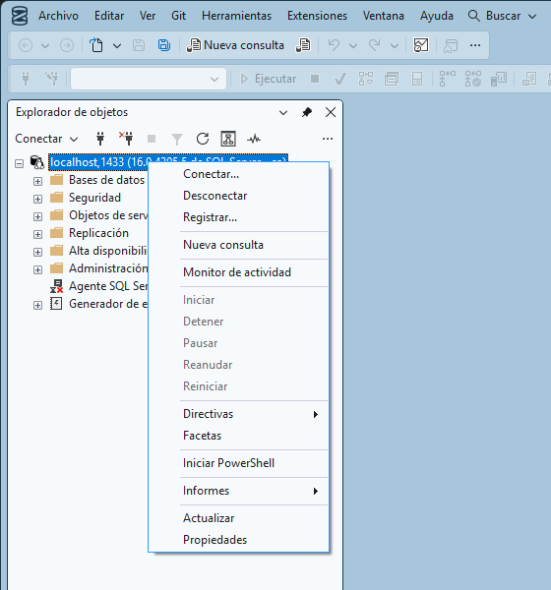
Figura 6 Creación de una nueva consulta
Se procede a registrar el query para la creación de la base de datos y se procede a ejecutar el query.
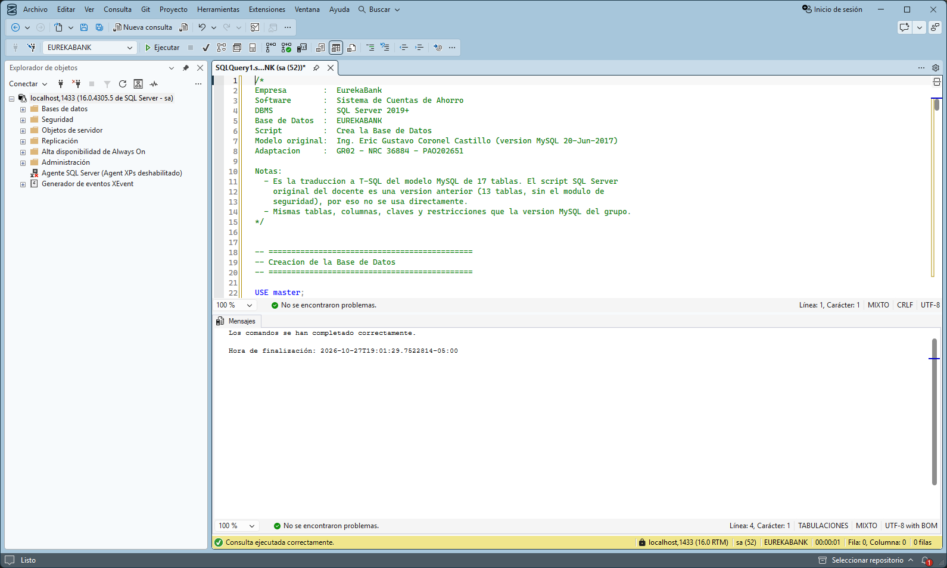
Figura 7 Creación de la base de datos

/*
Empresa : EurekaBank
Software : Sistema de Cuentas de Ahorro
DBMS : SQL Server 2019+
Base de Datos : EUREKABANK
Script : Crea la Base de Datos
Modelo original: Ing. Eric Gustavo Coronel Castillo (version MySQL 20-Jun-2017)
Adaptacion : GR02 - NRC 36884 - PAO202651

Notas:
- Es la traduccion a T-SQL del modelo MySQL de 17 tablas. El script SQL Server
original del docente es una version anterior (13 tablas, sin el modulo de
seguridad), por eso no se usa directamente.
- Mismas tablas, columnas, claves y restricciones que la version MySQL del grupo.
*/

-- =============================================
-- Creacion de la Base de Datos
-- =============================================

USE master;
GO

IF DB_ID('EUREKABANK') IS NOT NULL
BEGIN
ALTER DATABASE EUREKABANK SET SINGLE_USER WITH ROLLBACK IMMEDIATE;
DROP DATABASE EUREKABANK;
END;
GO

CREATE DATABASE EUREKABANK;
GO

-- =============================================
-- Seleccionar la Base de Datos
-- =============================================

USE EUREKABANK;
GO

-- =============================================
-- Creacion de los Objetos de la Base de Datos
-- =============================================

CREATE TABLE TipoMovimiento (
chr_tipocodigo CHAR(3) NOT NULL,
vch_tipodescripcion VARCHAR(40) NOT NULL,
vch_tipoaccion VARCHAR(10) NOT NULL,
vch_tipoestado VARCHAR(15) DEFAULT 'ACTIVO' NOT NULL,
CONSTRAINT PK_TipoMovimiento
PRIMARY KEY (chr_tipocodigo),
CONSTRAINT chk_tipomovimiento_vch_tipoaccion
CHECK (vch_tipoaccion IN ('INGRESO', 'SALIDA')),
CONSTRAINT chk_tipomovimiento_vch_tipoestado
CHECK (vch_tipoestado IN ('ACTIVO', 'ANULADO', 'CANCELADO'))
);
GO

CREATE TABLE Sucursal (
chr_sucucodigo CHAR(3) NOT NULL,
vch_sucunombre VARCHAR(50) NOT NULL,
vch_sucuciudad VARCHAR(30) NOT NULL,
vch_sucudireccion VARCHAR(50) NULL,
int_sucucontcuenta INTEGER NOT NULL,
CONSTRAINT PK_Sucursal
PRIMARY KEY (chr_sucucodigo)
);
GO

CREATE TABLE Empleado (
chr_emplcodigo CHAR(4) NOT NULL,
vch_emplpaterno VARCHAR(25) NOT NULL,
vch_emplmaterno VARCHAR(25) NOT NULL,
vch_emplnombre VARCHAR(30) NOT NULL,
vch_emplciudad VARCHAR(30) NOT NULL,
vch_empldireccion VARCHAR(50) NULL,
CONSTRAINT PK_Empleado PRIMARY KEY (chr_emplcodigo)
);
GO

CREATE TABLE Modulo (
int_moducodigo INTEGER NOT NULL,
vch_modunombre VARCHAR(50) NULL,
vch_moduestado VARCHAR(15) NOT NULL DEFAULT 'ACTIVO',
CONSTRAINT PK_Modulo PRIMARY KEY (int_moducodigo),
CONSTRAINT chk_modulo_vch_moduestado
CHECK (vch_moduestado IN ('ACTIVO', 'ANULADO', 'CANCELADO'))
);
GO

CREATE TABLE Usuario (
chr_emplcodigo CHAR(4) NOT NULL,
vch_emplusuario VARCHAR(20) NOT NULL,
vch_emplclave VARCHAR(50) NOT NULL,
vch_emplestado VARCHAR(15) NULL DEFAULT 'ACTIVO',
CONSTRAINT PK_Usuario PRIMARY KEY (chr_emplcodigo),
CONSTRAINT U_Usuario_vch_emplusuario UNIQUE (vch_emplusuario),
CONSTRAINT chk_usuario_vch_emplestado
CHECK (vch_emplestado IN ('ACTIVO', 'ANULADO', 'CANCELADO')),
CONSTRAINT fk_usuario_empleado
FOREIGN KEY (chr_emplcodigo)
REFERENCES Empleado (chr_emplcodigo)
);
GO

CREATE TABLE Permiso (
chr_emplcodigo CHAR(4) NOT NULL,
int_moducodigo INTEGER NOT NULL,
vch_permestado VARCHAR(15) NOT NULL DEFAULT 'ACTIVO',
CONSTRAINT PK_Permiso PRIMARY KEY (chr_emplcodigo, int_moducodigo),
CONSTRAINT chk_permiso_vch_permestado
CHECK (vch_permestado IN ('ACTIVO', 'ANULADO', 'CANCELADO')),
CONSTRAINT fk_permiso_modulo
FOREIGN KEY (int_moducodigo)
REFERENCES Modulo (int_moducodigo),
CONSTRAINT fk_permiso_usuario
FOREIGN KEY (chr_emplcodigo)
REFERENCES Usuario (chr_emplcodigo)
);
GO

CREATE TABLE LogSession (
ID INT IDENTITY(1,1) NOT NULL,
chr_emplcodigo CHAR(4) NOT NULL,
fec_ingreso DATETIME NOT NULL,
fec_salida DATETIME NULL,
ip VARCHAR(20) NOT NULL DEFAULT 'NONE',
hostname VARCHAR(100) NOT NULL DEFAULT 'NONE',
CONSTRAINT PK_LogSession PRIMARY KEY (ID),
CONSTRAINT fk_logsession_empleado
FOREIGN KEY (chr_emplcodigo)
REFERENCES Empleado (chr_emplcodigo)
);
GO

CREATE TABLE Asignado (
chr_asigcodigo CHAR(6) NOT NULL,
chr_sucucodigo CHAR(3) NOT NULL,
chr_emplcodigo CHAR(4) NOT NULL,
dtt_asigfechaalta DATE NOT NULL,
dtt_asigfechabaja DATE NULL,
CONSTRAINT PK_Asignado
PRIMARY KEY (chr_asigcodigo),
CONSTRAINT fk_asignado_empleado
FOREIGN KEY (chr_emplcodigo)
REFERENCES Empleado (chr_emplcodigo),
CONSTRAINT fk_asignado_sucursal
FOREIGN KEY (chr_sucucodigo)
REFERENCES Sucursal (chr_sucucodigo)
);
GO

CREATE INDEX idx_asignado01 ON Asignado (chr_emplcodigo);
CREATE INDEX idx_asignado02 ON Asignado (chr_sucucodigo);
GO

CREATE TABLE Cliente (
chr_cliecodigo CHAR(5) NOT NULL,
vch_cliepaterno VARCHAR(25) NOT NULL,
vch_cliematerno VARCHAR(25) NOT NULL,
vch_clienombre VARCHAR(30) NOT NULL,
chr_cliedni CHAR(8) NOT NULL,
vch_clieciudad VARCHAR(30) NOT NULL,
vch_cliedireccion VARCHAR(50) NOT NULL,
vch_clietelefono VARCHAR(20) NULL,
vch_clieemail VARCHAR(50) NULL,
CONSTRAINT PK_Cliente
PRIMARY KEY (chr_cliecodigo)
);
GO

CREATE TABLE Moneda (
chr_monecodigo CHAR(2) NOT NULL,
vch_monedescripcion VARCHAR(20) NOT NULL,
CONSTRAINT PK_Moneda
PRIMARY KEY (chr_monecodigo)
);
GO

CREATE TABLE Cuenta (
chr_cuencodigo CHAR(8) NOT NULL,
chr_monecodigo CHAR(2) NOT NULL,
chr_sucucodigo CHAR(3) NOT NULL,
chr_emplcreacuenta CHAR(4) NOT NULL,
chr_cliecodigo CHAR(5) NOT NULL,
dec_cuensaldo DECIMAL(12,2) NOT NULL,
dtt_cuenfechacreacion DATE NOT NULL,
vch_cuenestado VARCHAR(15) DEFAULT 'ACTIVO' NOT NULL,
int_cuencontmov INTEGER NOT NULL,
chr_cuenclave CHAR(6) NOT NULL,
CONSTRAINT chk_cuenta_chr_cuenestado
CHECK (vch_cuenestado IN ('ACTIVO', 'ANULADO', 'CANCELADO')),
CONSTRAINT PK_Cuenta
PRIMARY KEY (chr_cuencodigo),
CONSTRAINT fk_cuenta_cliente
FOREIGN KEY (chr_cliecodigo)
REFERENCES Cliente (chr_cliecodigo),
CONSTRAINT fk_cuenta_empleado
FOREIGN KEY (chr_emplcreacuenta)
REFERENCES Empleado (chr_emplcodigo),
CONSTRAINT fk_cuenta_sucursal
FOREIGN KEY (chr_sucucodigo)
REFERENCES Sucursal (chr_sucucodigo),
CONSTRAINT fk_cuenta_moneda
FOREIGN KEY (chr_monecodigo)
REFERENCES Moneda (chr_monecodigo)
);
GO

CREATE INDEX idx_cuenta01 ON Cuenta (chr_cliecodigo);
CREATE INDEX idx_cuenta02 ON Cuenta (chr_emplcreacuenta);
CREATE INDEX idx_cuenta03 ON Cuenta (chr_sucucodigo);
CREATE INDEX idx_cuenta04 ON Cuenta (chr_monecodigo);
GO

CREATE TABLE Movimiento (
chr_cuencodigo CHAR(8) NOT NULL,
int_movinumero INTEGER NOT NULL,
dtt_movifecha DATE NOT NULL,
chr_emplcodigo CHAR(4) NOT NULL,
chr_tipocodigo CHAR(3) NOT NULL,
dec_moviimporte DECIMAL(12,2) NOT NULL,
chr_cuenreferencia CHAR(8) NULL,
CONSTRAINT chk_movimiento_importe
CHECK (dec_moviimporte >= 0.0),
CONSTRAINT PK_Movimiento
PRIMARY KEY (chr_cuencodigo, int_movinumero),
CONSTRAINT fk_movimiento_tipomovimiento
FOREIGN KEY (chr_tipocodigo)
REFERENCES TipoMovimiento (chr_tipocodigo),
CONSTRAINT fk_movimiento_empleado
FOREIGN KEY (chr_emplcodigo)
REFERENCES Empleado (chr_emplcodigo),
CONSTRAINT fk_movimiento_cuenta
FOREIGN KEY (chr_cuencodigo)
REFERENCES Cuenta (chr_cuencodigo)
);
GO

CREATE INDEX idx_movimiento01 ON Movimiento (chr_tipocodigo);
CREATE INDEX idx_movimiento02 ON Movimiento (chr_emplcodigo);
GO

CREATE TABLE Parametro (
chr_paracodigo CHAR(3) NOT NULL,
vch_paradescripcion VARCHAR(50) NOT NULL,
vch_paravalor VARCHAR(70) NOT NULL,
vch_paraestado VARCHAR(15) DEFAULT 'ACTIVO' NOT NULL,
CONSTRAINT chk_parametro_vch_paraestado
CHECK (vch_paraestado IN ('ACTIVO', 'ANULADO', 'CANCELADO')),
CONSTRAINT PK_Parametro
PRIMARY KEY (chr_paracodigo)
);
GO

CREATE TABLE InteresMensual (
chr_monecodigo CHAR(2) NOT NULL,
dec_inteimporte DECIMAL(12,2) NOT NULL,
CONSTRAINT PK_InteresMensual
PRIMARY KEY (chr_monecodigo),
CONSTRAINT fk_interesmensual_moneda
FOREIGN KEY (chr_monecodigo)
REFERENCES Moneda (chr_monecodigo)
);
GO

CREATE TABLE CostoMovimiento (
chr_monecodigo CHAR(2) NOT NULL,
dec_costimporte DECIMAL(12,2) NOT NULL,
CONSTRAINT PK_CostoMovimiento
PRIMARY KEY (chr_monecodigo),
CONSTRAINT fk_costomovimiento_moneda
FOREIGN KEY (chr_monecodigo)
REFERENCES Moneda (chr_monecodigo)
);
GO

CREATE TABLE CargoMantenimiento (
chr_monecodigo CHAR(2) NOT NULL,
dec_cargMontoMaximo DECIMAL(12,2) NOT NULL,
dec_cargImporte DECIMAL(12,2) NOT NULL,
CONSTRAINT PK_CargoMantenimiento
PRIMARY KEY (chr_monecodigo),
CONSTRAINT fk_cargomantenimiento_moneda
FOREIGN KEY (chr_monecodigo)
REFERENCES Moneda (chr_monecodigo)
);
GO

CREATE TABLE Contador (
vch_conttabla VARCHAR(30) NOT NULL,
int_contitem INTEGER NOT NULL,
int_contlongitud INTEGER NOT NULL,
CONSTRAINT PK_Contador
PRIMARY KEY (vch_conttabla)
);
GO

-- =============================================
-- Usuario de la aplicacion (servidor SOAP/REST)
-- =============================================

USE master;
GO

IF SUSER_ID('eureka') IS NULL
CREATE LOGIN eureka WITH PASSWORD = 'admin', CHECK_POLICY = OFF, DEFAULT_DATABASE = EUREKABANK;
GO

USE EUREKABANK;
GO

CREATE USER eureka FOR LOGIN eureka;
ALTER ROLE db_owner ADD MEMBER eureka;
GO
Tabla 1 Script Crea_BD.sql de creación de la base de datos

Finalmente se tiene la base de datos EUREKABANK con sus 17 tablas, como se muestra a continuación.
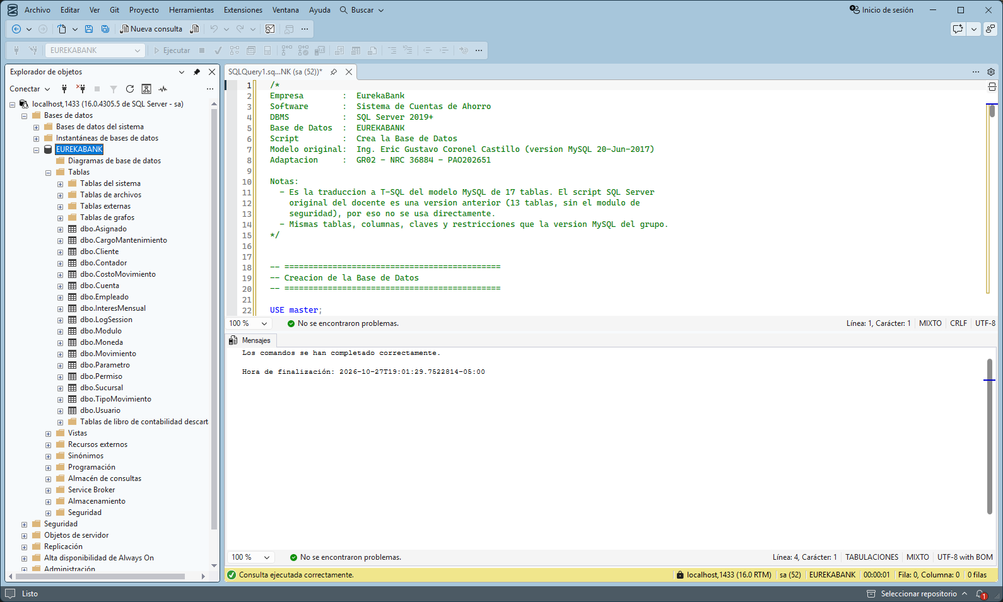
Figura 8 Base de datos EUREKABANK
Para insertar los datos de prueba se hace clic derecho sobre la base de datos, se selecciona Nueva consulta y se ejecuta el script Carga_Datos.sql, que incluye el usuario de prueba MONSTER.
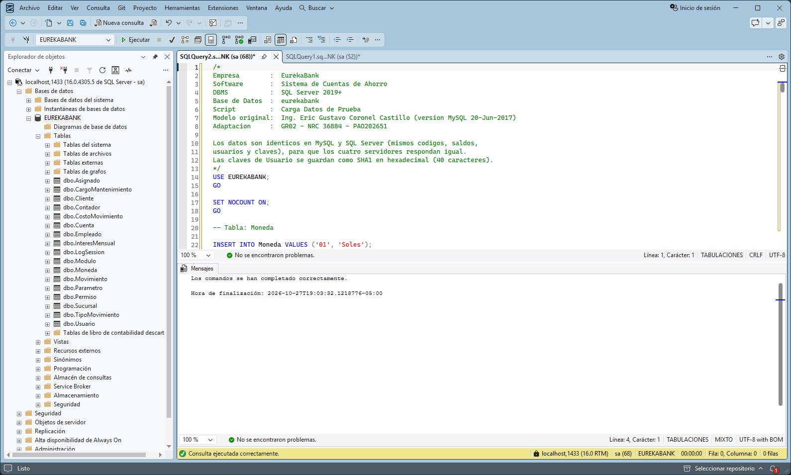
Figura 9 Inserción de datos a la base de datos

/*
Empresa : EurekaBank
Software : Sistema de Cuentas de Ahorro
DBMS : SQL Server 2019+
Base de Datos : eurekabank
Script : Carga Datos de Prueba
Modelo original: Ing. Eric Gustavo Coronel Castillo (version MySQL 20-Jun-2017)
Adaptacion : GR02 - NRC 36884 - PAO202651

Los datos son identicos en MySQL y SQL Server (mismos codigos, saldos,
usuarios y claves), para que los cuatro servidores respondan igual.
Las claves de Usuario se guardan como SHA1 en hexadecimal (40 caracteres).
*/
USE EUREKABANK;
GO

SET NOCOUNT ON;
GO

-- Tabla: Moneda

INSERT INTO Moneda VALUES ('01', 'Soles');
INSERT INTO Moneda VALUES ('02', 'Dolares');

GO

-- Tabla: CargoMantenimiento

INSERT INTO CargoMantenimiento VALUES ('01', 3500.00, 7.00);
INSERT INTO CargoMantenimiento VALUES ('02', 1200.00, 2.50);

GO

-- Tabla: CostoMovimiento

INSERT INTO CostoMovimiento VALUES ('01', 2.00);
INSERT INTO CostoMovimiento VALUES ('02', 0.60);

GO

-- Tabla: InteresMensual

INSERT INTO InteresMensual VALUES ('01', 0.70);
INSERT INTO InteresMensual VALUES ('02', 0.60);

GO

-- Tabla: TipoMovimiento

INSERT INTO TipoMovimiento VALUES ('001', 'Apertura de Cuenta', 'INGRESO', 'ACTIVO');
INSERT INTO TipoMovimiento VALUES ('002', 'Cancelar Cuenta', 'SALIDA', 'ACTIVO');
INSERT INTO TipoMovimiento VALUES ('003', 'Deposito', 'INGRESO', 'ACTIVO');
INSERT INTO TipoMovimiento VALUES ('004', 'Retiro', 'SALIDA', 'ACTIVO');
INSERT INTO TipoMovimiento VALUES ('005', 'Interes', 'INGRESO', 'ACTIVO');
INSERT INTO TipoMovimiento VALUES ('006', 'Mantenimiento', 'SALIDA', 'ACTIVO');
INSERT INTO TipoMovimiento VALUES ('007', 'ITF', 'SALIDA', 'ACTIVO');
INSERT INTO TipoMovimiento VALUES ('008', 'Transferencia', 'INGRESO', 'ACTIVO');
INSERT INTO TipoMovimiento VALUES ('009', 'Transferencia', 'SALIDA', 'ACTIVO');
INSERT INTO TipoMovimiento VALUES ('010', 'Cargo por Movimiento', 'SALIDA', 'ACTIVO');

GO

-- Tabla: Sucursal

INSERT INTO Sucursal VALUES ('001', 'Sipan', 'Chiclayo', 'Av. Balta 1456', 2);
INSERT INTO Sucursal VALUES ('002', 'Chan Chan', 'Trujillo', 'Jr. Independencia 456', 3);
INSERT INTO Sucursal VALUES ('003', 'Los Olivos', 'Lima', 'Av. Central 1234', 0);
INSERT INTO Sucursal VALUES ('004', 'Pardo', 'Lima', 'Av. Pardo 345 - Miraflores', 0);
INSERT INTO Sucursal VALUES ('005', 'Misti', 'Arequipa', 'Bolivar 546', 0);
INSERT INTO Sucursal VALUES ('006', 'Machupicchu', 'Cusco', 'Calle El Sol 534', 0);
INSERT INTO Sucursal VALUES ('007', 'Grau', 'Piura', 'Av. Grau 1528', 0);

GO

-- Tabla: Empleado

INSERT INTO Empleado VALUES ('9999', 'Internet', 'Internet', 'internet', 'Internet', 'internet');
INSERT INTO Empleado VALUES ('0001', 'Romero', 'Castillo', 'Carlos Alberto', 'Trujillo', 'Call1 1 Nro. 456');
INSERT INTO Empleado VALUES ('0002', 'Castro', 'Vargas', 'Lidia', 'Lima', 'Federico Villarreal 456 - SMP');
INSERT INTO Empleado VALUES ('0003', 'Reyes', 'Ortiz', 'Claudia', 'Lima', 'Av. Aviacion 3456 - San Borja');
INSERT INTO Empleado VALUES ('0004', 'Ramos', 'Garibay', 'Angelica', 'Chiclayo', 'Calle Barcelona 345');
INSERT INTO Empleado VALUES ('0005', 'Ruiz', 'Zabaleta', 'Claudia', 'Cusco', 'Calle Cruz Verde 364');
INSERT INTO Empleado VALUES ('0006', 'Cruz', 'Tarazona', 'Ricardo', 'Areguipa', 'Calle La Gruta 304');
INSERT INTO Empleado VALUES ('0007', 'Diaz', 'Flores', 'Edith', 'Lima', 'Av. Pardo 546');
INSERT INTO Empleado VALUES ('0008', 'Sarmiento', 'Bellido', 'Claudia Rocio', 'Areguipa', 'Calle Alfonso Ugarte 1567');
INSERT INTO Empleado VALUES ('0009', 'Pachas', 'Sifuentes', 'Luis Alberto', 'Trujillo', 'Francisco Pizarro 1263');
INSERT INTO Empleado VALUES ('0010', 'Tello', 'Alarcon', 'Hugo Valentin', 'Cusco', 'Los Angeles 865');
INSERT INTO Empleado VALUES ('0011', 'Carrasco', 'Vargas', 'Pedro Hugo', 'Chiclayo', 'Av. Balta 1265');
INSERT INTO Empleado VALUES ('0012', 'Mendoza', 'Jara', 'Monica Valeria', 'Lima', 'Calle Las Toronjas 450');
INSERT INTO Empleado VALUES ('0013', 'Espinoza', 'Melgar', 'Victor Eduardo', 'Huancayo', 'Av. San Martin 6734 Dpto. 508 ');
INSERT INTO Empleado VALUES ('0014', 'Hidalgo', 'Sandoval', 'Milagros Leonor', 'Chiclayo', 'Av. Luis Gonzales 1230');
-- Empleado del GR02 para las pruebas de los clientes
INSERT INTO Empleado VALUES ('0015', 'Monster', 'GR02', 'Usuario', 'Quito', 'ESPE - Sangolqui');

GO

-- Tabla: Usuario

INSERT INTO Usuario VALUES ('9999', 'internet', LOWER(CONVERT(VARCHAR(50), HASHBYTES('SHA1', 'internet'), 2)), 'ACTIVO');
INSERT INTO Usuario VALUES ('0001', 'cromero', LOWER(CONVERT(VARCHAR(50), HASHBYTES('SHA1', 'chicho'), 2)), 'ACTIVO');
INSERT INTO Usuario VALUES ('0002', 'lcastro', LOWER(CONVERT(VARCHAR(50), HASHBYTES('SHA1', 'flaca'), 2)), 'ACTIVO');
INSERT INTO Usuario VALUES ('0003', 'creyes', LOWER(CONVERT(VARCHAR(50), HASHBYTES('SHA1', 'linda'), 2)), 'ANULADO');
INSERT INTO Usuario VALUES ('0004', 'aramos', LOWER(CONVERT(VARCHAR(50), HASHBYTES('SHA1', 'china'), 2)), 'ACTIVO');
INSERT INTO Usuario VALUES ('0005', 'cvalencia', LOWER(CONVERT(VARCHAR(50), HASHBYTES('SHA1', 'angel'), 2)), 'ACTIVO');
INSERT INTO Usuario VALUES ('0006', 'rcruz', LOWER(CONVERT(VARCHAR(50), HASHBYTES('SHA1', 'cerebro'), 2)), 'ACTIVO');
INSERT INTO Usuario VALUES ('0007', 'ediaz', LOWER(CONVERT(VARCHAR(50), HASHBYTES('SHA1', 'princesa'), 2)), 'ANULADO');
INSERT INTO Usuario VALUES ('0008', 'csarmiento', LOWER(CONVERT(VARCHAR(50), HASHBYTES('SHA1', 'chinita'), 2)), 'ANULADO');
INSERT INTO Usuario VALUES ('0009', 'lpachas', LOWER(CONVERT(VARCHAR(50), HASHBYTES('SHA1', 'gato'), 2)), 'ACTIVO');
INSERT INTO Usuario VALUES ('0010', 'htello', LOWER(CONVERT(VARCHAR(50), HASHBYTES('SHA1', 'machupichu'), 2)), 'ACTIVO');
INSERT INTO Usuario VALUES ('0011', 'pcarrasco', LOWER(CONVERT(VARCHAR(50), HASHBYTES('SHA1', 'tinajones'), 2)), 'ACTIVO');
-- Usuario del GR02 para las pruebas de los clientes (clave: Monster9)
INSERT INTO Usuario VALUES ('0015', 'MONSTER', LOWER(CONVERT(VARCHAR(50), HASHBYTES('SHA1', 'Monster9'), 2)), 'ACTIVO');

GO

-- Tabla: Modulo

INSERT INTO Modulo VALUES (1, 'Procesos', 'ACTIVO');
INSERT INTO Modulo VALUES (2, 'Tablas', 'ACTIVO');
INSERT INTO Modulo VALUES (3, 'Consultas', 'ACTIVO');
INSERT INTO Modulo VALUES (4, 'Reportes', 'ACTIVO');
INSERT INTO Modulo VALUES (5, 'Util', 'ACTIVO');
INSERT INTO Modulo VALUES (6, 'Seguridad', 'ACTIVO');

GO

-- Tabla: Permiso

-- Usuario: 0001
INSERT INTO Permiso VALUES ('0001', 1, 'ACTIVO');
INSERT INTO Permiso VALUES ('0001', 2, 'ACTIVO');
INSERT INTO Permiso VALUES ('0001', 3, 'ACTIVO');
INSERT INTO Permiso VALUES ('0001', 4, 'ACTIVO');
INSERT INTO Permiso VALUES ('0001', 5, 'ACTIVO');
INSERT INTO Permiso VALUES ('0001', 6, 'ACTIVO');

-- Usuario: 0002
INSERT INTO Permiso VALUES ('0002', 1, 'ACTIVO');
INSERT INTO Permiso VALUES ('0002', 2, 'ACTIVO');
INSERT INTO Permiso VALUES ('0002', 3, 'ACTIVO');
INSERT INTO Permiso VALUES ('0002', 4, 'ACTIVO');
INSERT INTO Permiso VALUES ('0002', 5, 'CANCELADO');
INSERT INTO Permiso VALUES ('0002', 6, 'CANCELADO');

-- Usuario: 0003
INSERT INTO Permiso VALUES ('0003', 1, 'ACTIVO');
INSERT INTO Permiso VALUES ('0003', 2, 'CANCELADO');
INSERT INTO Permiso VALUES ('0003', 3, 'ACTIVO');
INSERT INTO Permiso VALUES ('0003', 4, 'ACTIVO');
INSERT INTO Permiso VALUES ('0003', 5, 'ACTIVO');
INSERT INTO Permiso VALUES ('0003', 6, 'CANCELADO');

-- Usuario: 0004
INSERT INTO Permiso VALUES ('0004', 1, 'CANCELADO');
INSERT INTO Permiso VALUES ('0004', 2, 'ACTIVO');
INSERT INTO Permiso VALUES ('0004', 3, 'ACTIVO');
INSERT INTO Permiso VALUES ('0004', 4, 'CANCELADO');
INSERT INTO Permiso VALUES ('0004', 5, 'ACTIVO');
INSERT INTO Permiso VALUES ('0004', 6, 'CANCELADO');

-- Usuario: 0005
INSERT INTO Permiso VALUES ('0005', 1, 'ACTIVO');
INSERT INTO Permiso VALUES ('0005', 2, 'CANCELADO');
INSERT INTO Permiso VALUES ('0005', 3, 'ACTIVO');
INSERT INTO Permiso VALUES ('0005', 4, 'ACTIVO');
INSERT INTO Permiso VALUES ('0005', 5, 'ACTIVO');
INSERT INTO Permiso VALUES ('0005', 6, 'CANCELADO');

-- Usuario: 0006
INSERT INTO Permiso VALUES ('0006', 1, 'ACTIVO');
INSERT INTO Permiso VALUES ('0006', 2, 'ACTIVO');
INSERT INTO Permiso VALUES ('0006', 3, 'ACTIVO');
INSERT INTO Permiso VALUES ('0006', 4, 'ACTIVO');
INSERT INTO Permiso VALUES ('0006', 5, 'ACTIVO');
INSERT INTO Permiso VALUES ('0006', 6, 'ACTIVO');

-- Usuario: 0007
INSERT INTO Permiso VALUES ('0007', 1, 'CANCELADO');
INSERT INTO Permiso VALUES ('0007', 2, 'ACTIVO');
INSERT INTO Permiso VALUES ('0007', 3, 'ACTIVO');
INSERT INTO Permiso VALUES ('0007', 4, 'CANCELADO');
INSERT INTO Permiso VALUES ('0007', 5, 'ACTIVO');
INSERT INTO Permiso VALUES ('0007', 6, 'CANCELADO');

-- Usuario: 0015 (MONSTER, GR02)
INSERT INTO Permiso VALUES ('0015', 1, 'ACTIVO');
INSERT INTO Permiso VALUES ('0015', 2, 'ACTIVO');
INSERT INTO Permiso VALUES ('0015', 3, 'ACTIVO');
INSERT INTO Permiso VALUES ('0015', 4, 'ACTIVO');
INSERT INTO Permiso VALUES ('0015', 5, 'ACTIVO');
INSERT INTO Permiso VALUES ('0015', 6, 'ACTIVO');

-- Tabla: Asignado

INSERT INTO Asignado VALUES ('000001', '001', '0004', '20071115', null);
INSERT INTO Asignado VALUES ('000002', '002', '0001', '20071120', null);
INSERT INTO Asignado VALUES ('000003', '003', '0002', '20071128', null);
INSERT INTO Asignado VALUES ('000004', '004', '0003', '20071212', '20080325');
INSERT INTO Asignado VALUES ('000005', '005', '0006', '20071220', null);
INSERT INTO Asignado VALUES ('000006', '006', '0005', '20080105', null);
INSERT INTO Asignado VALUES ('000007', '004', '0007', '20080107', null);
INSERT INTO Asignado VALUES ('000008', '005', '0008', '20080107', null);
INSERT INTO Asignado VALUES ('000009', '001', '0011', '20080108', null);
INSERT INTO Asignado VALUES ('000010', '002', '0009', '20080108', null);
INSERT INTO Asignado VALUES ('000011', '006', '0010', '20080108', null);

GO

-- Tabla: Parametro

INSERT INTO Parametro VALUES ('001', 'ITF - Impuesto a la Transacciones Financieras', '0.08', 'ACTIVO');
INSERT INTO Parametro VALUES ('002', 'Numero de Operaciones Sin Costo', '15', 'ACTIVO');

GO

-- Tabla: Cliente

INSERT INTO Cliente VALUES ('00001', 'CORONEL', 'CASTILLO', 'ERIC GUSTAVO', '06914897', 'LIMA', 'LOS OLIVOS', '996-664-457', 'gcoronelc@gmail.com');
INSERT INTO Cliente VALUES ('00002', 'VALENCIA', 'MORALES', 'PEDRO HUGO', '01576173', 'LIMA', 'MAGDALENA', '924-7834', 'pvalencia@terra.com.pe');
INSERT INTO Cliente VALUES ('00003', 'MARCELO', 'VILLALOBOS', 'RICARDO', '10762367', 'LIMA', 'LINCE', '993-62966', 'ricardomarcelo@hotmail.com');
INSERT INTO Cliente VALUES ('00004', 'ROMERO', 'CASTILLO', 'CARLOS ALBERTO', '06531983', 'LIMA', 'LOS OLIVOS', '865-84762', 'c.romero@hotmail.com');
INSERT INTO Cliente VALUES ('00005', 'ARANDA', 'LUNA', 'ALAN ALBERTO', '10875611', 'LIMA', 'SAN ISIDRO', '834-67125', 'a.aranda@hotmail.com');
INSERT INTO Cliente VALUES ('00006', 'AYALA', 'PAZ', 'JORGE LUIS', '10679245', 'LIMA', 'SAN BORJA', '963-34769', 'j.ayala@yahoo.com');
INSERT INTO Cliente VALUES ('00007', 'CHAVEZ', 'CANALES', 'EDGAR RAFAEL', '10145693', 'LIMA', 'MIRAFLORES', '999-96673', 'e.chavez@gmail.com');
INSERT INTO Cliente VALUES ('00008', 'FLORES', 'CHAFLOQUE', 'ROSA LIZET', '10773456', 'LIMA', 'LA MOLINA', '966-87567', 'r.florez@hotmail.com');
INSERT INTO Cliente VALUES ('00009', 'FLORES', 'CASTILLO', 'CRISTIAN RAFAEL', '10346723', 'LIMA', 'LOS OLIVOS', '978-43768', 'c.flores@hotmail.com');
INSERT INTO Cliente VALUES ('00010', 'GONZALES', 'GARCIA', 'GABRIEL ALEJANDRO', '10192376', 'LIMA', 'SAN MIGUEL', '945-56782', 'g.gonzales@yahoo.es');
INSERT INTO Cliente VALUES ('00011', 'LAY', 'VALLEJOS', 'JUAN CARLOS', '10942287', 'LIMA', 'LINCE', '956-12657', 'j.lay@peru.com');
INSERT INTO Cliente VALUES ('00012', 'MONTALVO', 'SOTO', 'DEYSI LIDIA', '10612376', 'LIMA', 'SURCO', '965-67235', 'd.montalvo@hotmail.com');
INSERT INTO Cliente VALUES ('00013', 'RICALDE', 'RAMIREZ', 'ROSARIO ESMERALDA', '10761324', 'LIMA', 'MIRAFLORES', '991-23546', 'r.ricalde@gmail.com');
INSERT INTO Cliente VALUES ('00014', 'RODRIGUEZ', 'FLORES', 'ENRIQUE MANUEL', '10773345', 'LIMA', 'LINCE', '976-82838', 'e.rodriguez@gmail.com');
INSERT INTO Cliente VALUES ('00015', 'ROJAS', 'OSCANOA', 'FELIX NINO', '10238943', 'LIMA', 'LIMA', '962-32158', 'f.rojas@yahoo.com');
INSERT INTO Cliente VALUES ('00016', 'TEJADA', 'DEL AGUILA', 'TANIA LORENA', '10446791', 'LIMA', 'PUEBLO LIBRE', '966-23854', 't.tejada@hotmail.com');
INSERT INTO Cliente VALUES ('00017', 'VALDEVIESO', 'LEYVA', 'LIDIA ROXANA', '10452682', 'LIMA', 'SURCO', '956-78951', 'r.valdivieso@terra.com.pe');
INSERT INTO Cliente VALUES ('00018', 'VALENTIN', 'COTRINA', 'JUAN DIEGO', '10398247', 'LIMA', 'LA MOLINA', '921-12456', 'j.valentin@terra.com.pe');
INSERT INTO Cliente VALUES ('00019', 'YAURICASA', 'BAUTISTA', 'YESABETH', '10934584', 'LIMA', 'MAGDALENA', '977-75777', 'y.yauricasa@terra.com.pe');
INSERT INTO Cliente VALUES ('00020', 'ZEGARRA', 'GARCIA', 'FERNANDO MOISES', '10772365', 'LIMA', 'SAN ISIDRO', '936-45876', 'f.zegarra@hotmail.com');

GO

-- Tabla: Cuenta

INSERT INTO Cuenta VALUES ('00200001','01','002','0001','00008',7000,'20080105','ACTIVO',15,'123456');
INSERT INTO Cuenta VALUES ('00200002','01','002','0001','00001',6800,'20080109','ACTIVO',3,'123456');
INSERT INTO Cuenta VALUES ('00200003','02','002','0001','00007',6000,'20080111','ACTIVO',6,'123456');
INSERT INTO Cuenta VALUES ('00100001','01','001','0004','00005',6900,'20080106','ACTIVO',7,'123456');
INSERT INTO Cuenta VALUES ('00100002','02','001','0004','00005',4500,'20080108','ACTIVO',4,'123456');
INSERT INTO Cuenta VALUES ('00300001','01','003','0002','00010',0000,'20080107','CANCELADO',3,'123456');

GO

-- Tabla: Movimiento

INSERT INTO Movimiento VALUES ('00100002',01,'20080108','0004','001',1800,null);
INSERT INTO Movimiento VALUES ('00100002',02,'20080125','0004','004',1000,null);
INSERT INTO Movimiento VALUES ('00100002',03,'20080213','0004','003',2200,null);
INSERT INTO Movimiento VALUES ('00100002',04,'20080308','0004','003',1500,null);

INSERT INTO Movimiento VALUES ('00100001',01,'20080106','0004','001',2800,null);
INSERT INTO Movimiento VALUES ('00100001',02,'20080115','0004','003',3200,null);
INSERT INTO Movimiento VALUES ('00100001',03,'20080120','0004','004',0800,null);
INSERT INTO Movimiento VALUES ('00100001',04,'20080214','0004','003',2000,null);
INSERT INTO Movimiento VALUES ('00100001',05,'20080225','0004','004',0500,null);
INSERT INTO Movimiento VALUES ('00100001',06,'20080303','0004','004',0800,null);
INSERT INTO Movimiento VALUES ('00100001',07,'20080315','0004','003',1000,null);

INSERT INTO Movimiento VALUES ('00200003',01,'20080111','0001','001',2500,null);
INSERT INTO Movimiento VALUES ('00200003',02,'20080117','0001','003',1500,null);
INSERT INTO Movimiento VALUES ('00200003',03,'20080120','0001','004',0500,null);
INSERT INTO Movimiento VALUES ('00200003',04,'20080209','0001','004',0500,null);
INSERT INTO Movimiento VALUES ('00200003',05,'20080225','0001','003',3500,null);
INSERT INTO Movimiento VALUES ('00200003',06,'20080311','0001','004',0500,null);

INSERT INTO Movimiento VALUES ('00200002',01,'20080109','0001','001',3800,null);
INSERT INTO Movimiento VALUES ('00200002',02,'20080120','0001','003',4200,null);
INSERT INTO Movimiento VALUES ('00200002',03,'20080306','0001','004',1200,null);

INSERT INTO Movimiento VALUES ('00200001',01,'20080105','0001','001',5000,null);
INSERT INTO Movimiento VALUES ('00200001',02,'20080107','0001','003',4000,null);
INSERT INTO Movimiento VALUES ('00200001',03,'20080109','0001','004',2000,null);
INSERT INTO Movimiento VALUES ('00200001',04,'20080111','0001','003',1000,null);
INSERT INTO Movimiento VALUES ('00200001',05,'20080113','0001','003',2000,null);
INSERT INTO Movimiento VALUES ('00200001',06,'20080115','0001','004',4000,null);
INSERT INTO Movimiento VALUES ('00200001',07,'20080119','0001','003',2000,null);
INSERT INTO Movimiento VALUES ('00200001',08,'20080121','0001','004',3000,null);
INSERT INTO Movimiento VALUES ('00200001',09,'20080123','0001','003',7000,null);
INSERT INTO Movimiento VALUES ('00200001',10,'20080127','0001','004',1000,null);
INSERT INTO Movimiento VALUES ('00200001',11,'20080130','0001','004',3000,null);
INSERT INTO Movimiento VALUES ('00200001',12,'20080204','0001','003',2000,null);
INSERT INTO Movimiento VALUES ('00200001',13,'20080208','0001','004',4000,null);
INSERT INTO Movimiento VALUES ('00200001',14,'20080213','0001','003',2000,null);
INSERT INTO Movimiento VALUES ('00200001',15,'20080219','0001','004',1000,null);

INSERT INTO Movimiento VALUES ('00300001',01,'20080107','0002','001',5600,null);
INSERT INTO Movimiento VALUES ('00300001',02,'20080118','0002','003',1400,null);
INSERT INTO Movimiento VALUES ('00300001',03,'20080125','0002','002',7000,null);

-- Tabla: Contador

INSERT INTO Contador VALUES ('Moneda', 2, 2);
INSERT INTO Contador VALUES ('TipoMovimiento', 10, 3);
INSERT INTO Contador VALUES ('Sucursal', 7, 3);
INSERT INTO Contador VALUES ('Empleado', 15, 4);
INSERT INTO Contador VALUES ('Asignado', 11, 6);
INSERT INTO Contador VALUES ('Parametro', 2, 3);
INSERT INTO Contador VALUES ('Cliente', 20, 5);
GO
Tabla 2 Script Carga_Datos.sql de inserción de datos

ESTRUCTURACIÓN DE LA PRÁCTICA
Se procede a realizar la creación de las carpetas necesarias para el desarrollo de la práctica de servicios web del tipo SOAP de la siguiente manera.
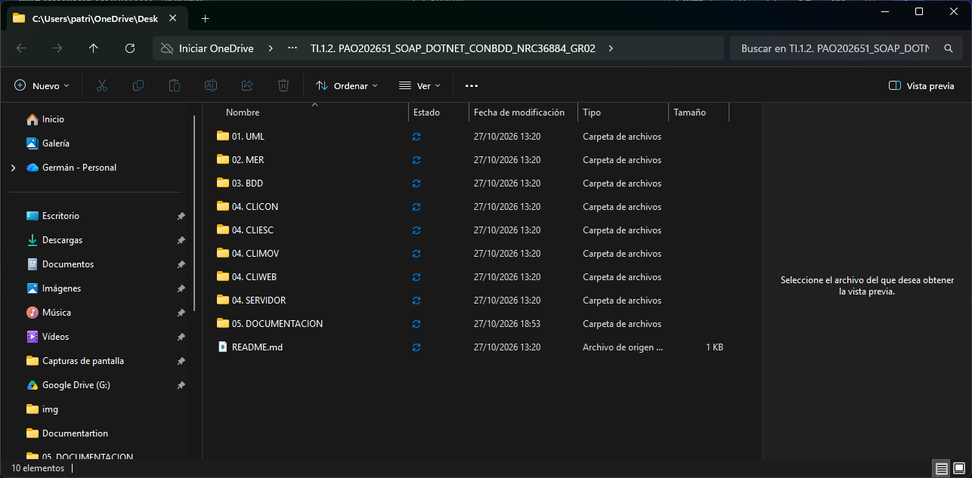
Figura 10 Creación de carpetas

PROYECTO SERVIDOR

CREACIÓN DEL PROYECTO SERVIDOR
Para comenzar con la creación del proyecto servidor se procede a crear un nuevo proyecto en Visual Studio 2026; el proyecto que se deberá seleccionar es ASP.NET Core vacío, sobre el cual CoreWCF publica el servicio SOAP.
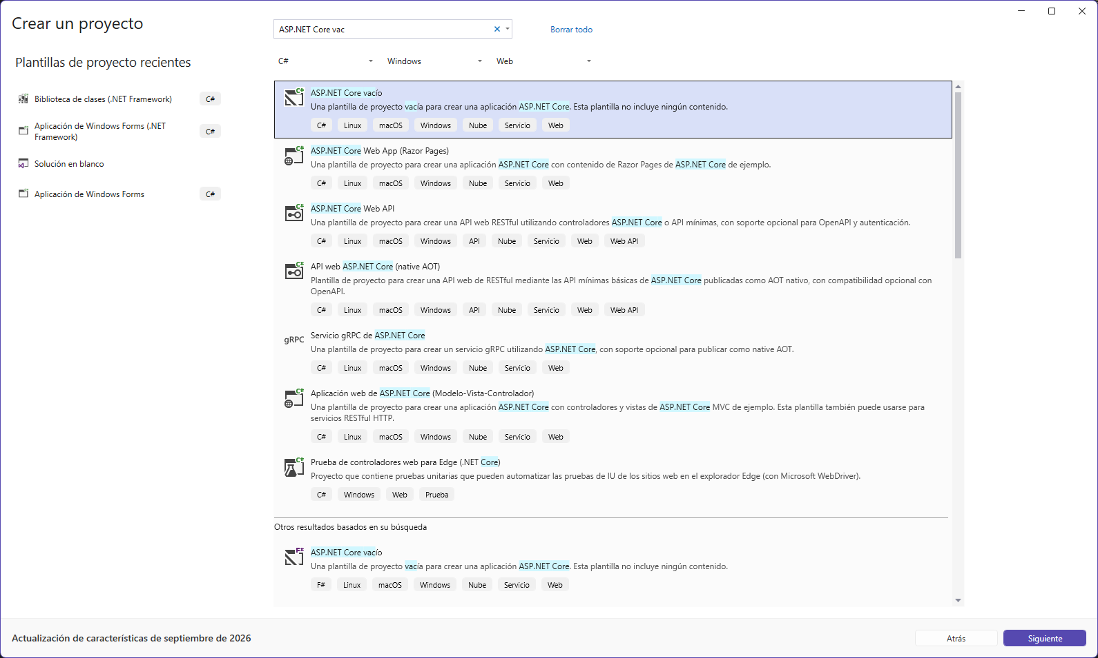
Figura 11 Creación del proyecto servidor
Seguido de eso se procede a realizar las configuraciones para la creación del proyecto como el nombre del proyecto, la ubicación y el nombre de la solución.
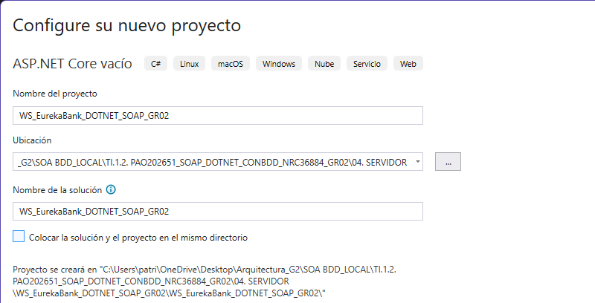
Figura 12 Configuración de parámetros del proyecto servidor
Se configuran parámetros adicionales como la versión de Framework, en este caso .NET 10.
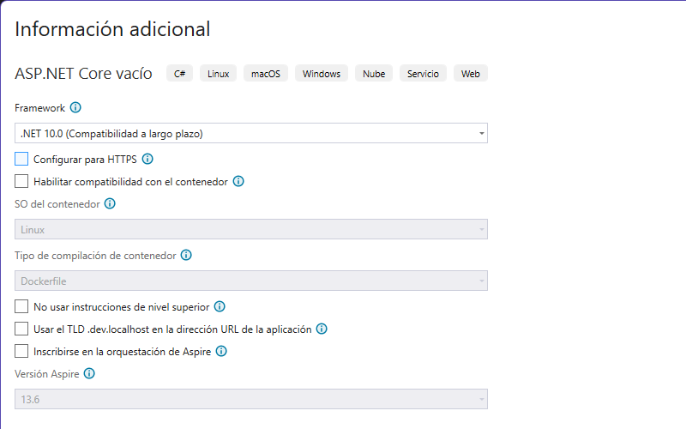
Figura 13 Selección del framework del proyecto
Una vez creado el proyecto servidor se tiene la siguiente estructura inicial.
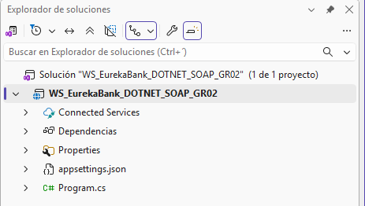
Figura 14 Estructura inicial del proyecto servidor

INSTALACIÓN DE DEPENDENCIAS
Para exponer el servicio SOAP y acceder a SQL Server se utilizarán paquetes NuGet, para lo cual se procede a dar clic derecho sobre el proyecto, Administrar paquetes NuGet.
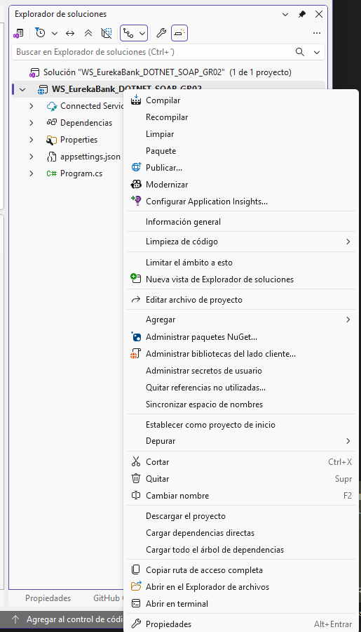
Figura 15 Instalación de dependencias
La primera dependencia que se deberá agregar al proyecto es CoreWCF.Http, que permite publicar servicios WCF (SOAP) en ASP.NET Core.
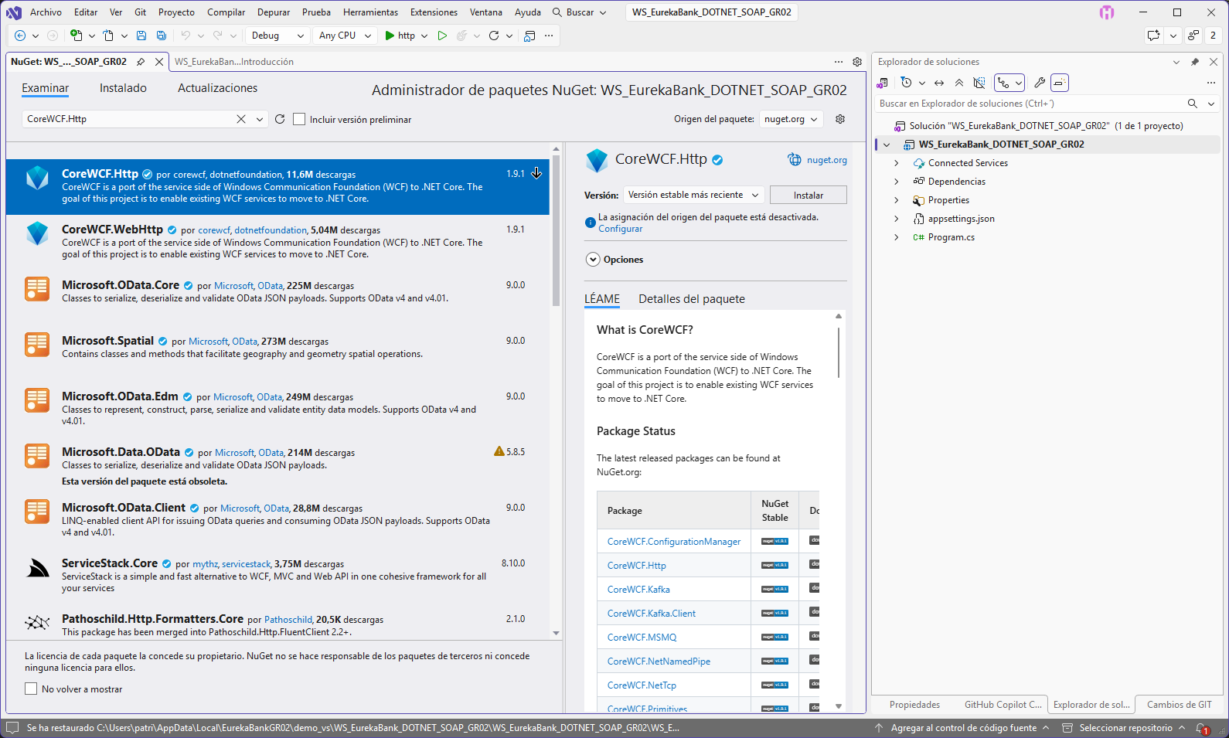
Figura 16 Dependencia CoreWCF.Http
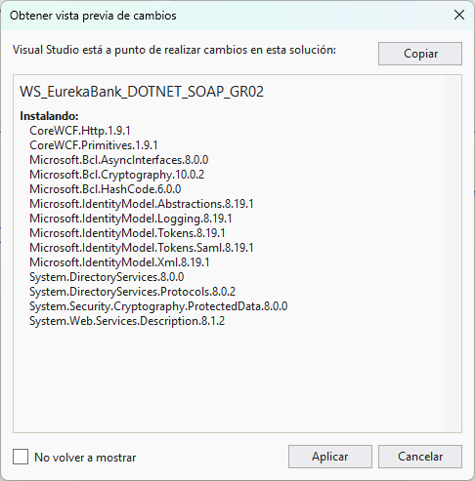
Figura 17 Vista previa de instalación
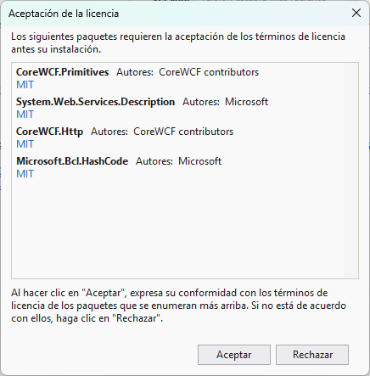
Figura 18 Aceptar términos y condiciones de la licencia
La segunda dependencia que se va a utilizar en el desarrollo de la práctica es Microsoft.Data.SqlClient, el proveedor de datos para SQL Server.
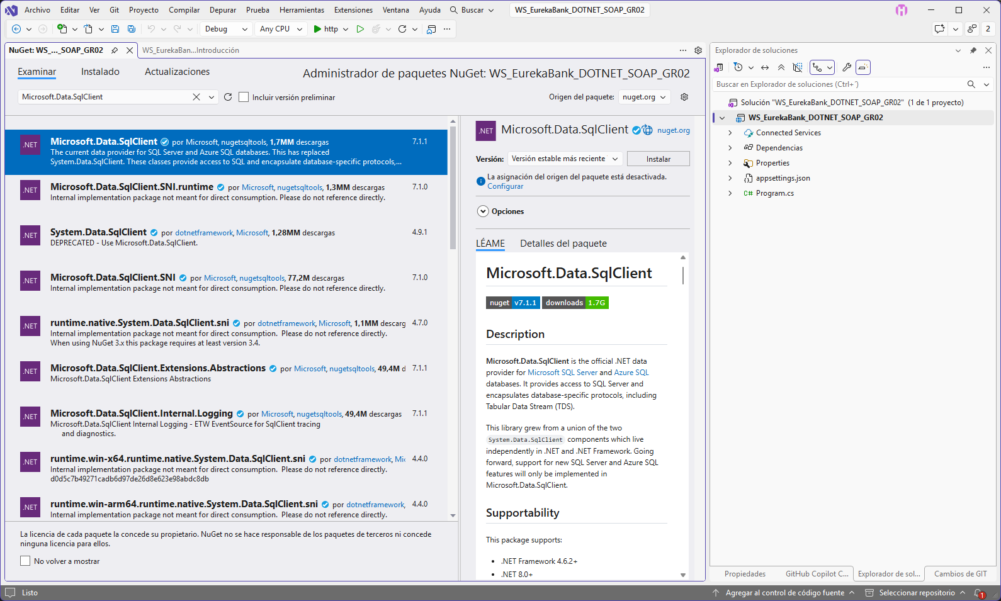
Figura 19 Instalación de dependencia Microsoft.Data.SqlClient
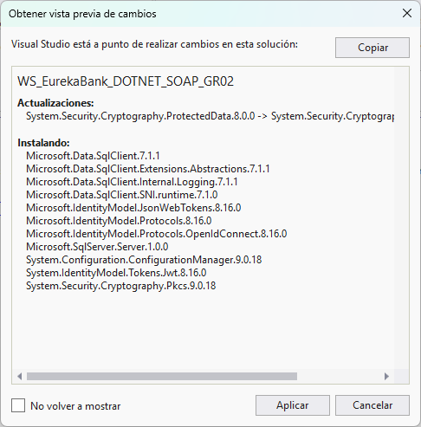
Figura 20 Vista previa de instalación de dependencia
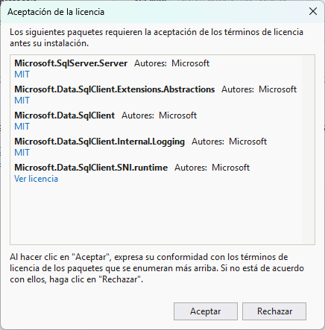
Figura 21 Aceptar términos y condiciones de la dependencia

ESTRUCTURACIÓN DEL PROYECTO SERVIDOR
Se procede a realizar la estructuración del proyecto servidor para lo cual se deberá hacer clic derecho sobre el proyecto, agregar y nueva carpeta.
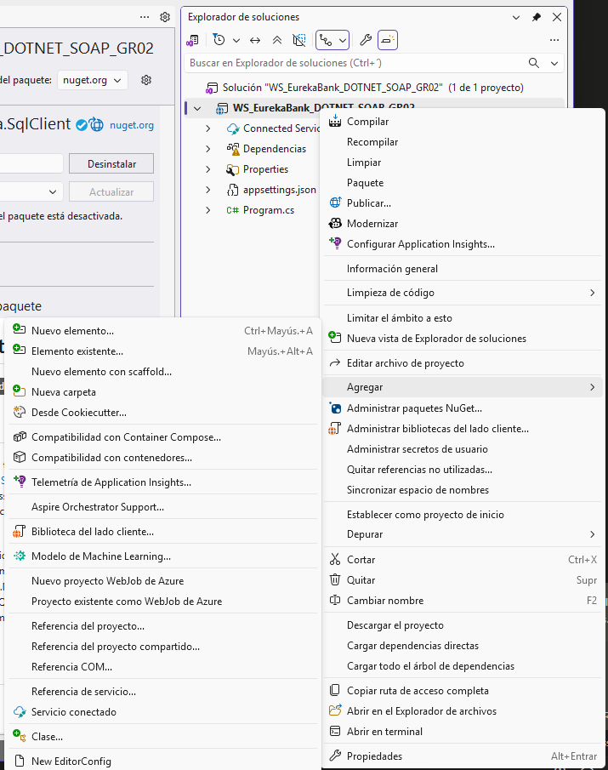
Figura 22 Creación de carpetas
Se crean las carpetas ec.edu.monster.controladores.ws, ec.edu.monster.controladores.manejadoresws, ec.edu.monster.datos, ec.edu.monster.modelos.utilidades (con sus subcarpetas enums y mapeadores), ec.edu.monster.seguridad, ec.edu.monster.servicios y ec.edu.monster.pruebas, las cuales permiten mantener el proyecto organizado por capas.
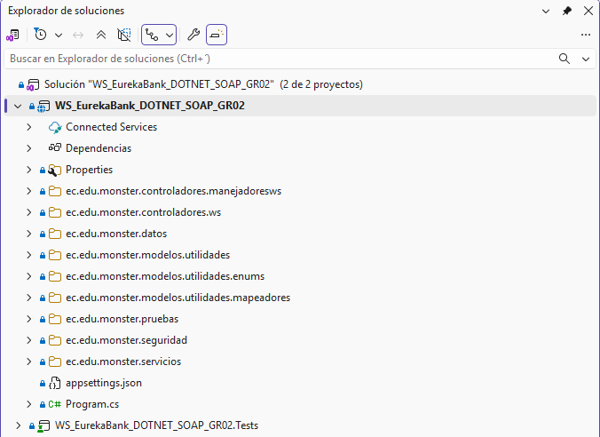
Figura 23 Reestructuración del proyecto servidor

CODIFICACIÓN DEL PROYECTO SERVIDOR

CONEXIÓN A LA BASE DE DATOS
Para comenzar con el desarrollo del proyecto servidor se configura la cadena de conexión a la base de datos. La clase ConfiguracionBaseDatos la busca primero en la variable de entorno DB_CONNECTION_STRING, luego en el archivo .env de la carpeta 03. BDD y por último en appsettings.json; la clase AccesoDB abre las conexiones.
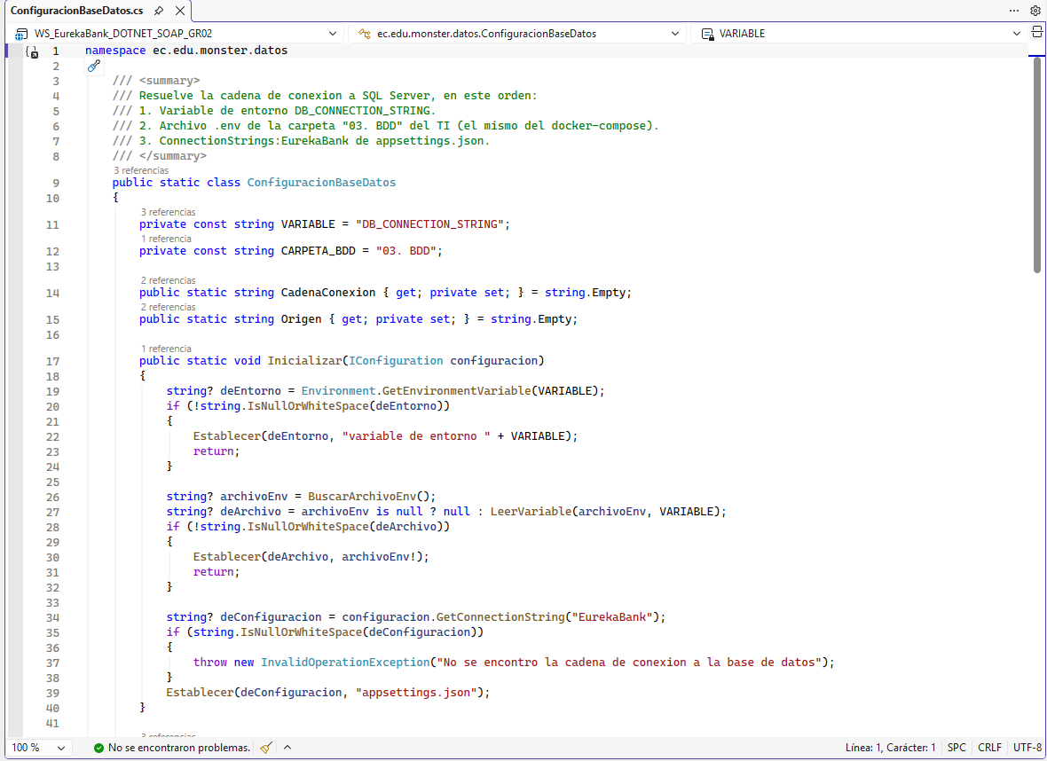
Figura 24 Cadena de conexión a la base de datos
namespace ec.edu.monster.datos
{
/// <summary>
/// Resuelve la cadena de conexion a SQL Server, en este orden:
/// 1. Variable de entorno DB_CONNECTION_STRING.
/// 2. Archivo .env de la carpeta "03. BDD" del TI (el mismo del docker-compose).
/// 3. ConnectionStrings:EurekaBank de appsettings.json.
/// </summary>
public static class ConfiguracionBaseDatos
{
private const string VARIABLE = "DB_CONNECTION_STRING";
private const string CARPETA_BDD = "03. BDD";

public static string CadenaConexion { get; private set; } = string.Empty;
public static string Origen { get; private set; } = string.Empty;

public static void Inicializar(IConfiguration configuracion)
{
string? deEntorno = Environment.GetEnvironmentVariable(VARIABLE);
if (!string.IsNullOrWhiteSpace(deEntorno))
{
Establecer(deEntorno, "variable de entorno " + VARIABLE);
return;
}

string? archivoEnv = BuscarArchivoEnv();
string? deArchivo = archivoEnv is null ? null : LeerVariable(archivoEnv, VARIABLE);
if (!string.IsNullOrWhiteSpace(deArchivo))
{
Establecer(deArchivo, archivoEnv!);
return;
}

string? deConfiguracion = configuracion.GetConnectionString("EurekaBank");
if (string.IsNullOrWhiteSpace(deConfiguracion))
{
throw new InvalidOperationException("No se encontro la cadena de conexion a la base de datos");
}
Establecer(deConfiguracion, "appsettings.json");
}

private static void Establecer(string cadena, string origen)
{
CadenaConexion = cadena;
Origen = origen;
}

private static string? BuscarArchivoEnv()
{
foreach (string inicio in new[] { Directory.GetCurrentDirectory(), AppContext.BaseDirectory })
{
DirectoryInfo? directorio = new(inicio);
while (directorio is not null)
{
string candidato = Path.Combine(directorio.FullName, CARPETA_BDD, ".env");
if (File.Exists(candidato))
{
return candidato;
}
directorio = directorio.Parent;
}
}
return null;
}

private static string? LeerVariable(string archivo, string nombre)
{
foreach (string linea in File.ReadAllLines(archivo))
{
string limpia = linea.Trim();
if (limpia.StartsWith('#') || !limpia.StartsWith(nombre + "="))
{
continue;
}
return limpia[(nombre.Length + 1)..].Trim();
}
return null;
}
}
}

using Microsoft.Data.SqlClient;

namespace ec.edu.monster.datos
{
public static class AccesoDB
{
public static SqlConnection ObtenerConexion()
{
SqlConnection conexion = new(ConfiguracionBaseDatos.CadenaConexion);
conexion.Open();
return conexion;
}
}
}
Tabla 3 Cadena de conexión a la base de datos
Para transportar los datos de cada movimiento se requiere una clase con los mismos campos de la tabla Movimiento de la base de datos.
Por lo tanto, en la carpeta ec.edu.monster.modelos.utilidades se procede hacer clic derecho, agregar y seleccionar clase.
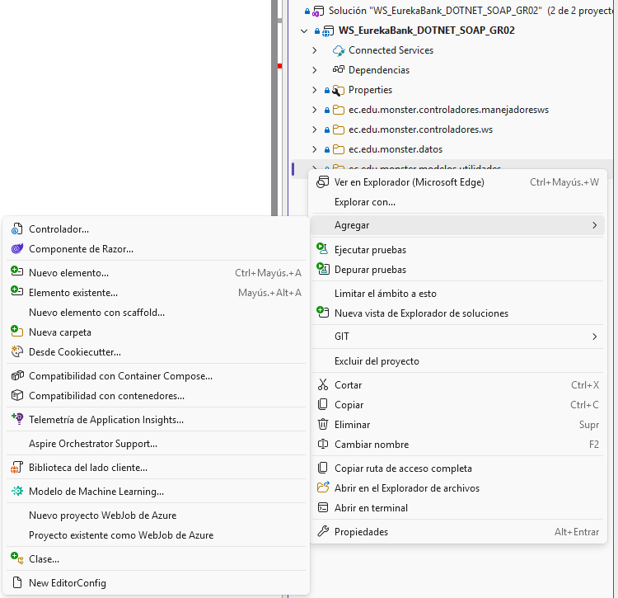
Figura 25 Agregar nueva clase a la carpeta ec.edu.monster.modelos.utilidades
Se asigna el nombre a la clase, en este caso DatosMovimiento.
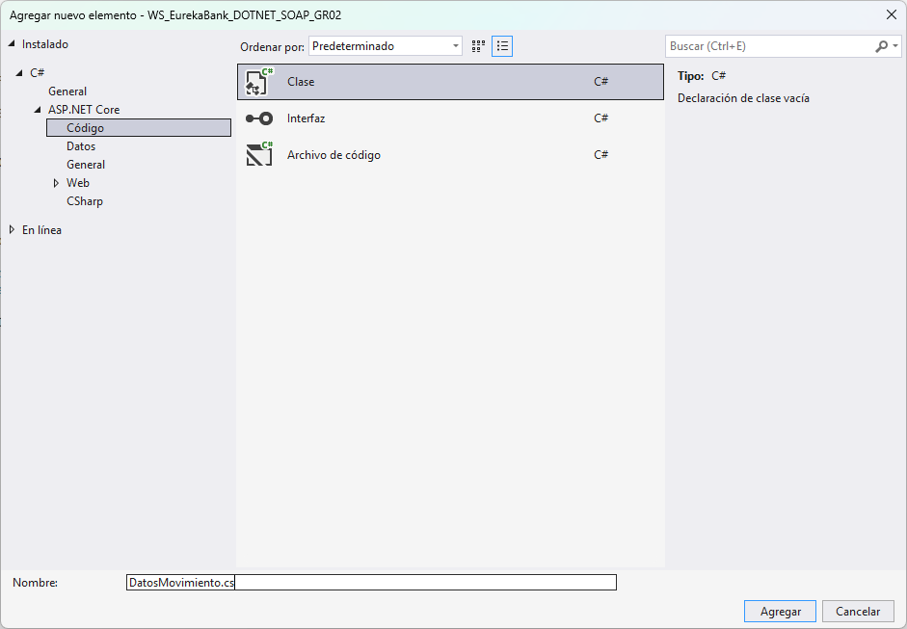
Figura 26 Asignación de nombre a la clase a crear
Los atributos que deberá contener la clase son los mismos que se encuentran en la tabla “Movimientos” de la base de datos como se muestra a continuación.
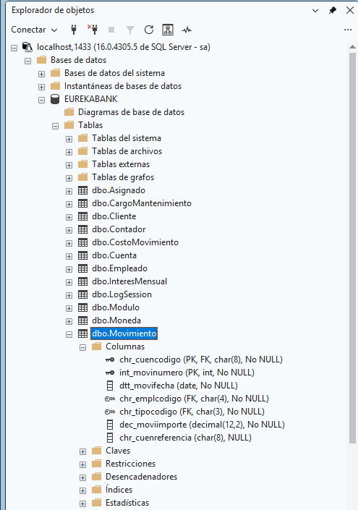
Figura 27 Columnas de la tabla Movimiento

CODIFICACIÓN DEL ARCHIVO DatosMovimiento.cs
Se procede a codificar el archivo DatosMovimiento.cs, el cual contiene los mismos atributos de las columnas de la tabla Movimiento de la base de datos EUREKABANK.
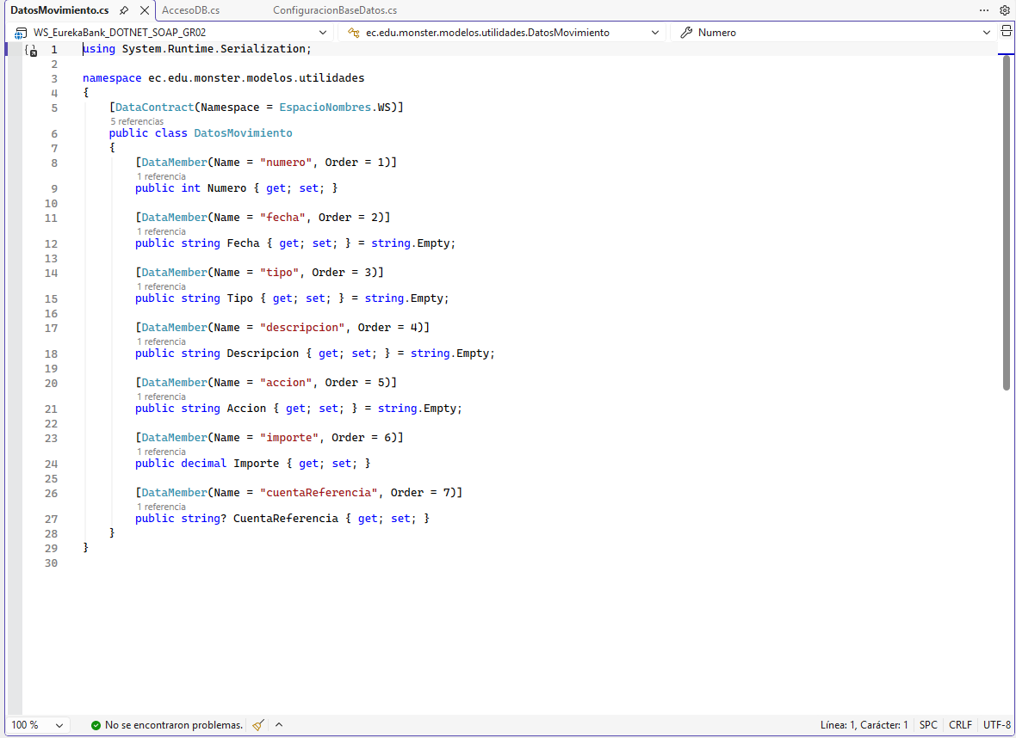
Figura 28 Codificación del archivo DatosMovimiento.cs
using System.Runtime.Serialization;

namespace ec.edu.monster.modelos.utilidades
{
[DataContract(Namespace = EspacioNombres.WS)]
public class DatosMovimiento
{
[DataMember(Name = "numero", Order = 1)]
public int Numero { get; set; }

[DataMember(Name = "fecha", Order = 2)]
public string Fecha { get; set; } = string.Empty;

[DataMember(Name = "tipo", Order = 3)]
public string Tipo { get; set; } = string.Empty;

[DataMember(Name = "descripcion", Order = 4)]
public string Descripcion { get; set; } = string.Empty;

[DataMember(Name = "accion", Order = 5)]
public string Accion { get; set; } = string.Empty;

[DataMember(Name = "importe", Order = 6)]
public decimal Importe { get; set; }

[DataMember(Name = "cuentaReferencia", Order = 7)]
public string? CuentaReferencia { get; set; }
}
}
Tabla 4 Codificación del archivo DatosMovimiento.cs

CODIFICACIÓN DEL REPOSITORIO
Se procede a realizar clic derecho sobre la carpeta ec.edu.monster.datos, agregar, y seleccionar Clase.
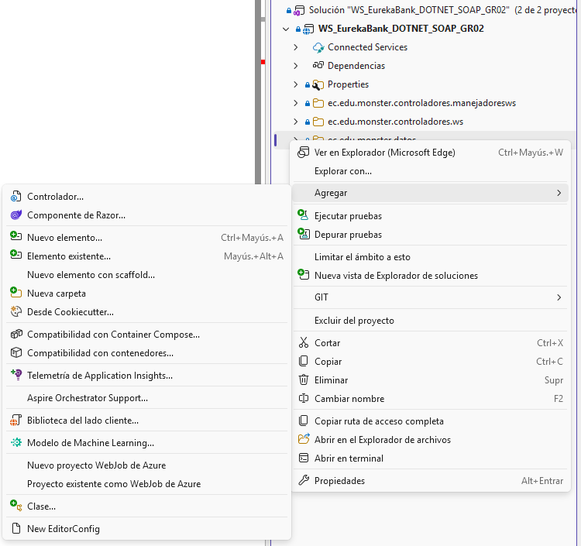
Figura 29 Agregar nuevo elemento a la carpeta ec.edu.monster.datos
Se asigna el nombre al archivo, en este caso RepositorioMovimiento.
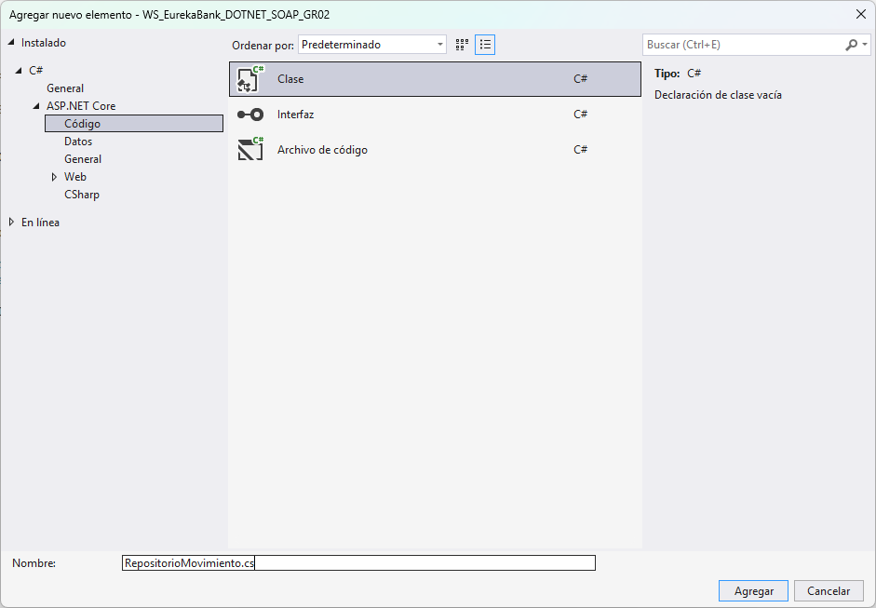
Figura 30 Asignación de nombre a la clase
Una vez creado el elemento se codifican las consultas SQL parametrizadas para listar e insertar movimientos, haciendo referencia a la clase DatosMovimiento y a la conexión de AccesoDB.
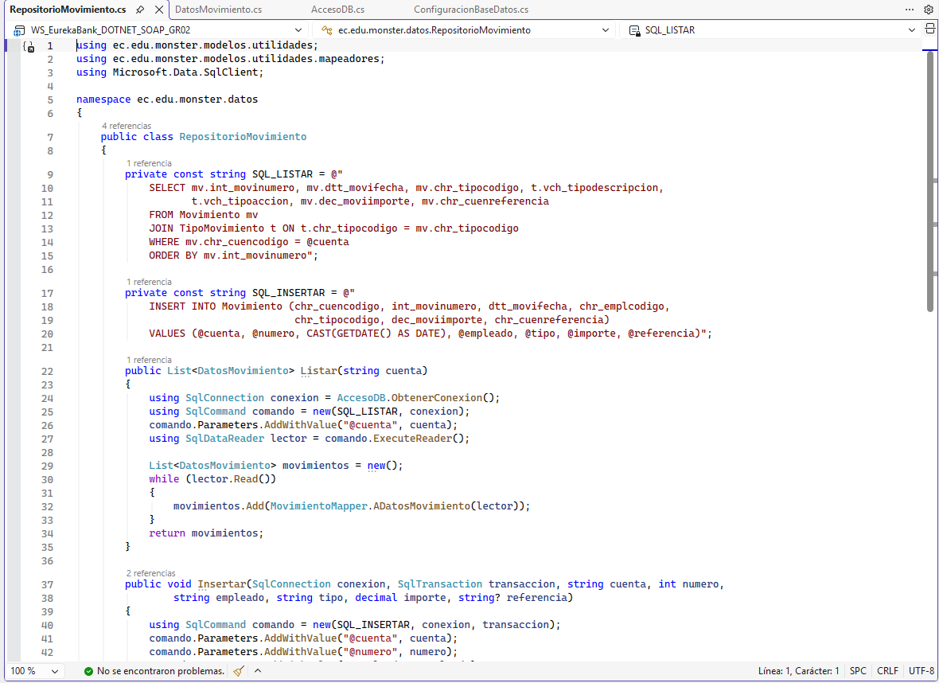
Figura 31 Codificación del archivo RepositorioMovimiento.cs
using ec.edu.monster.modelos.utilidades;
using ec.edu.monster.modelos.utilidades.mapeadores;
using Microsoft.Data.SqlClient;

namespace ec.edu.monster.datos
{
public class RepositorioMovimiento
{
private const string SQL_LISTAR = @"
SELECT mv.int_movinumero, mv.dtt_movifecha, mv.chr_tipocodigo, t.vch_tipodescripcion,
t.vch_tipoaccion, mv.dec_moviimporte, mv.chr_cuenreferencia
FROM Movimiento mv
JOIN TipoMovimiento t ON t.chr_tipocodigo = mv.chr_tipocodigo
WHERE mv.chr_cuencodigo = @cuenta
ORDER BY mv.int_movinumero";

private const string SQL_INSERTAR = @"
INSERT INTO Movimiento (chr_cuencodigo, int_movinumero, dtt_movifecha, chr_emplcodigo,
chr_tipocodigo, dec_moviimporte, chr_cuenreferencia)
VALUES (@cuenta, @numero, CAST(GETDATE() AS DATE), @empleado, @tipo, @importe, @referencia)";

public List<DatosMovimiento> Listar(string cuenta)
{
using SqlConnection conexion = AccesoDB.ObtenerConexion();
using SqlCommand comando = new(SQL_LISTAR, conexion);
comando.Parameters.AddWithValue("@cuenta", cuenta);
using SqlDataReader lector = comando.ExecuteReader();

List<DatosMovimiento> movimientos = new();
while (lector.Read())
{
movimientos.Add(MovimientoMapper.ADatosMovimiento(lector));
}
return movimientos;
}

public void Insertar(SqlConnection conexion, SqlTransaction transaccion, string cuenta, int numero,
string empleado, string tipo, decimal importe, string? referencia)
{
using SqlCommand comando = new(SQL_INSERTAR, conexion, transaccion);
comando.Parameters.AddWithValue("@cuenta", cuenta);
comando.Parameters.AddWithValue("@numero", numero);
comando.Parameters.AddWithValue("@empleado", empleado);
comando.Parameters.AddWithValue("@tipo", tipo);
comando.Parameters.AddWithValue("@importe", importe);
comando.Parameters.AddWithValue("@referencia", (object?)referencia ?? DBNull.Value);
comando.ExecuteNonQuery();
}
}
}
Tabla 5 Codificación del archivo RepositorioMovimiento.cs

CODIFICACIÓN DEL CONTRATO IWSEurekaBank.cs
Una vez creado el repositorio se define el contrato del servicio SOAP con los atributos ServiceContract y OperationContract, para lo cual se debe dar clic derecho sobre la carpeta ec.edu.monster.controladores.ws, Agregar, Nuevo elemento.
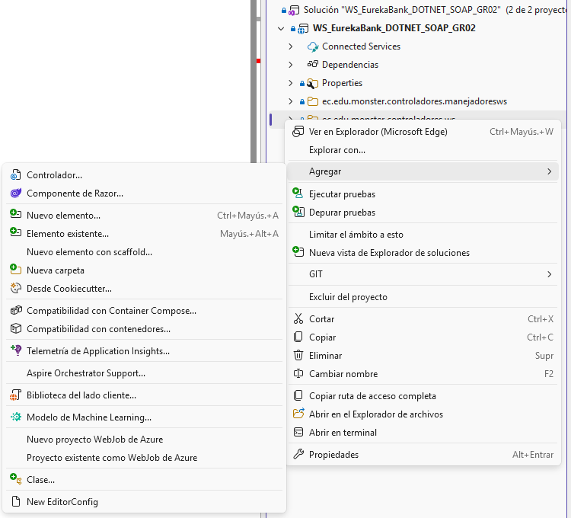
Figura 32 Agregar elemento a la carpeta ec.edu.monster.controladores.ws

Seguido de eso se deberá seleccionar el tipo de elemento que se creará, en este caso Interfaz, y asignarle el nombre IWSEurekaBank.cs.
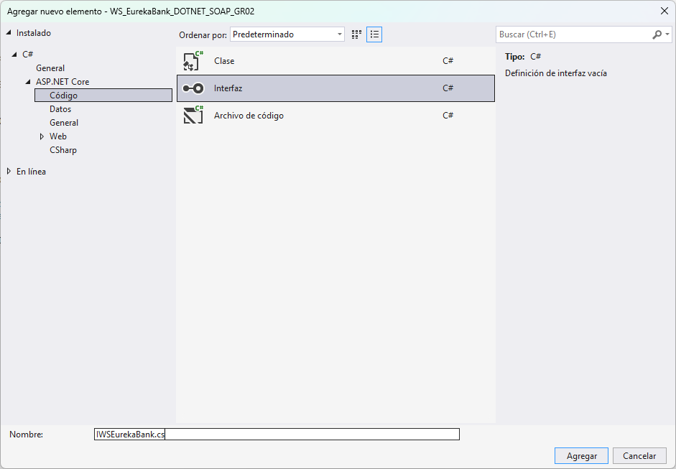
Figura 33 Selección del tipo de elemento
Se codifican las seis operaciones del servicio: iniciarSesion, listarCuentas, consultarMovimientos, registrarDeposito, registrarRetiro y registrarTransferencia, en el espacio de nombres http://ws.monster.edu.ec/.
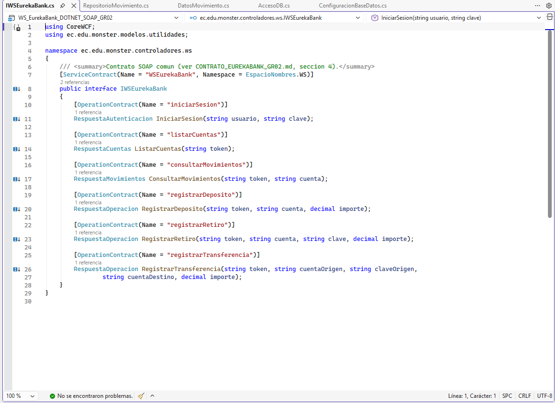
Figura 34 Codificación de la interfaz IWSEurekaBank.cs

CODIFICACIÓN DEL SERVICIO WSEurekaBank.cs
La clase WSEurekaBank implementa el contrato; cada operación valida el token con ManejadorSoap y delega en los servicios de negocio. Los errores se devuelven dentro de la respuesta con estado ERROR.
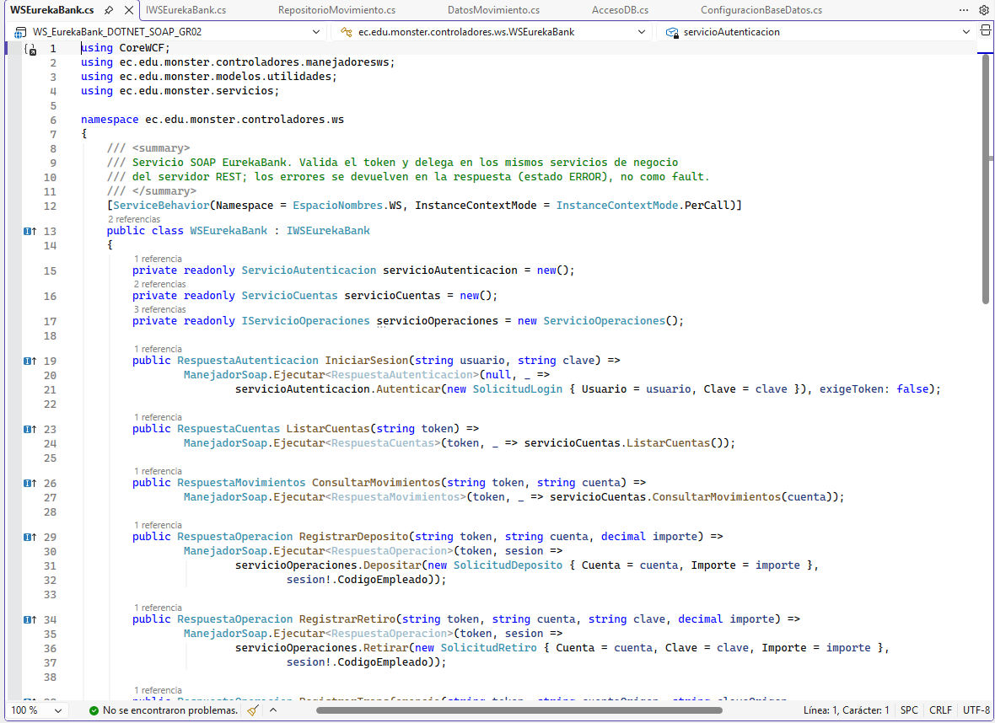
Figura 35 Codificación del servicio WSEurekaBank.cs
using CoreWCF;
using ec.edu.monster.modelos.utilidades;

namespace ec.edu.monster.controladores.ws
{
/// <summary>Contrato SOAP comun (ver CONTRATO_EUREKABANK_GR02.md, seccion 4).</summary>
[ServiceContract(Name = "WSEurekaBank", Namespace = EspacioNombres.WS)]
public interface IWSEurekaBank
{
[OperationContract(Name = "iniciarSesion")]
RespuestaAutenticacion IniciarSesion(string usuario, string clave);

[OperationContract(Name = "listarCuentas")]
RespuestaCuentas ListarCuentas(string token);

[OperationContract(Name = "consultarMovimientos")]
RespuestaMovimientos ConsultarMovimientos(string token, string cuenta);

[OperationContract(Name = "registrarDeposito")]
RespuestaOperacion RegistrarDeposito(string token, string cuenta, decimal importe);

[OperationContract(Name = "registrarRetiro")]
RespuestaOperacion RegistrarRetiro(string token, string cuenta, string clave, decimal importe);

[OperationContract(Name = "registrarTransferencia")]
RespuestaOperacion RegistrarTransferencia(string token, string cuentaOrigen, string claveOrigen,
string cuentaDestino, decimal importe);
}
}

using CoreWCF;
using ec.edu.monster.controladores.manejadoresws;
using ec.edu.monster.modelos.utilidades;
using ec.edu.monster.servicios;

namespace ec.edu.monster.controladores.ws
{
/// <summary>
/// Servicio SOAP EurekaBank. Valida el token y delega en los mismos servicios de negocio
/// del servidor REST; los errores se devuelven en la respuesta (estado ERROR), no como fault.
/// </summary>
[ServiceBehavior(Namespace = EspacioNombres.WS, InstanceContextMode = InstanceContextMode.PerCall)]
public class WSEurekaBank : IWSEurekaBank
{
private readonly ServicioAutenticacion servicioAutenticacion = new();
private readonly ServicioCuentas servicioCuentas = new();
private readonly IServicioOperaciones servicioOperaciones = new ServicioOperaciones();

public RespuestaAutenticacion IniciarSesion(string usuario, string clave) =>
ManejadorSoap.Ejecutar<RespuestaAutenticacion>(null, _ =>
servicioAutenticacion.Autenticar(new SolicitudLogin { Usuario = usuario, Clave = clave }), exigeToken: false);

public RespuestaCuentas ListarCuentas(string token) =>
ManejadorSoap.Ejecutar<RespuestaCuentas>(token, _ => servicioCuentas.ListarCuentas());

public RespuestaMovimientos ConsultarMovimientos(string token, string cuenta) =>
ManejadorSoap.Ejecutar<RespuestaMovimientos>(token, _ => servicioCuentas.ConsultarMovimientos(cuenta));

public RespuestaOperacion RegistrarDeposito(string token, string cuenta, decimal importe) =>
ManejadorSoap.Ejecutar<RespuestaOperacion>(token, sesion =>
servicioOperaciones.Depositar(new SolicitudDeposito { Cuenta = cuenta, Importe = importe },
sesion!.CodigoEmpleado));

public RespuestaOperacion RegistrarRetiro(string token, string cuenta, string clave, decimal importe) =>
ManejadorSoap.Ejecutar<RespuestaOperacion>(token, sesion =>
servicioOperaciones.Retirar(new SolicitudRetiro { Cuenta = cuenta, Clave = clave, Importe = importe },
sesion!.CodigoEmpleado));

public RespuestaOperacion RegistrarTransferencia(string token, string cuentaOrigen, string claveOrigen,
string cuentaDestino, decimal importe) =>
ManejadorSoap.Ejecutar<RespuestaOperacion>(token, sesion =>
servicioOperaciones.Transferir(new SolicitudTransferencia
{
CuentaOrigen = cuentaOrigen,
ClaveOrigen = claveOrigen,
CuentaDestino = cuentaDestino,
Importe = importe
}, sesion!.CodigoEmpleado));
}
}
Tabla 6 Codificación del contrato y del servicio SOAP

CODIFICACIÓN DE LAS OPERACIONES ServicioOperaciones.cs
Servicio que registra depósitos, retiros y transferencias dentro de una transacción, aplica el costo por movimiento y registra el movimiento principal junto con el movimiento de costo.
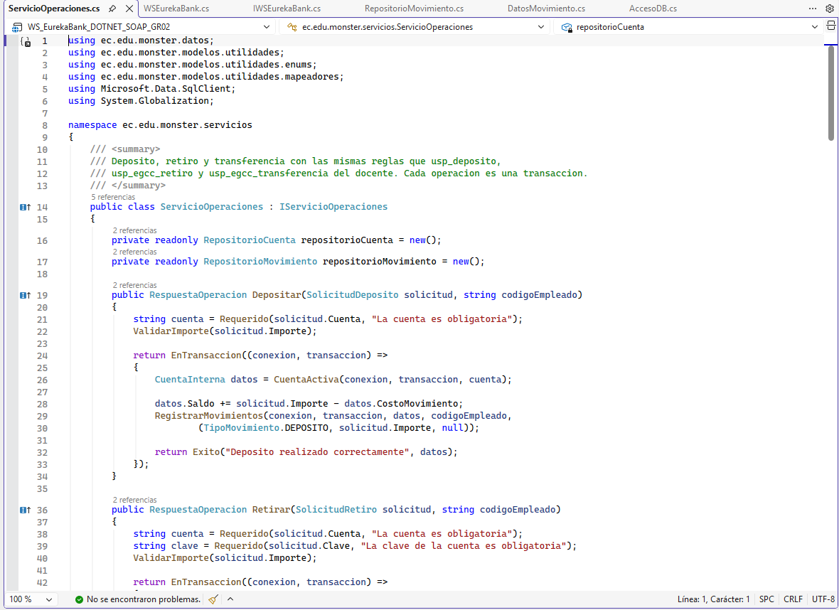
Figura 36 Codificación del archivo ServicioOperaciones.cs
using ec.edu.monster.datos;
using ec.edu.monster.modelos.utilidades;
using ec.edu.monster.modelos.utilidades.enums;
using ec.edu.monster.modelos.utilidades.mapeadores;
using Microsoft.Data.SqlClient;
using System.Globalization;

namespace ec.edu.monster.servicios
{
/// <summary>
/// Deposito, retiro y transferencia con las mismas reglas que usp_deposito,
/// usp_egcc_retiro y usp_egcc_transferencia del docente. Cada operacion es una transaccion.
/// </summary>
public class ServicioOperaciones : IServicioOperaciones
{
private readonly RepositorioCuenta repositorioCuenta = new();
private readonly RepositorioMovimiento repositorioMovimiento = new();

public RespuestaOperacion Depositar(SolicitudDeposito solicitud, string codigoEmpleado)
{
string cuenta = Requerido(solicitud.Cuenta, "La cuenta es obligatoria");
ValidarImporte(solicitud.Importe);

return EnTransaccion((conexion, transaccion) =>
{
CuentaInterna datos = CuentaActiva(conexion, transaccion, cuenta);

datos.Saldo += solicitud.Importe - datos.CostoMovimiento;
RegistrarMovimientos(conexion, transaccion, datos, codigoEmpleado,
(TipoMovimiento.DEPOSITO, solicitud.Importe, null));

return Exito("Deposito realizado correctamente", datos);
});
}

public RespuestaOperacion Retirar(SolicitudRetiro solicitud, string codigoEmpleado)
{
string cuenta = Requerido(solicitud.Cuenta, "La cuenta es obligatoria");
string clave = Requerido(solicitud.Clave, "La clave de la cuenta es obligatoria");
ValidarImporte(solicitud.Importe);

return EnTransaccion((conexion, transaccion) =>
{
CuentaInterna datos = CuentaActiva(conexion, transaccion, cuenta);
ValidarClave(datos, clave);
ValidarSaldo(datos, solicitud.Importe);

datos.Saldo -= solicitud.Importe + datos.CostoMovimiento;
RegistrarMovimientos(conexion, transaccion, datos, codigoEmpleado,
(TipoMovimiento.RETIRO, solicitud.Importe, null));

return Exito("Retiro realizado correctamente", datos);
});
}

public RespuestaOperacion Transferir(SolicitudTransferencia solicitud, string codigoEmpleado)
{
string origen = Requerido(solicitud.CuentaOrigen, "La cuenta de origen es obligatoria");
string clave = Requerido(solicitud.ClaveOrigen, "La clave de la cuenta de origen es obligatoria");
string destino = Requerido(solicitud.CuentaDestino, "La cuenta de destino es obligatoria");
ValidarImporte(solicitud.Importe);
if (origen == destino)
{
throw new ExcepcionNegocio(CodigosRespuesta.MISMA_CUENTA, "La cuenta de origen y la de destino son la misma");
}

return EnTransaccion((conexion, transaccion) =>
{
// Se bloquean en orden para evitar interbloqueos entre transferencias cruzadas
bool origenPrimero = string.CompareOrdinal(origen, destino) < 0;
CuentaInterna primera = CuentaActiva(conexion, transaccion, origenPrimero ? origen : destino);
CuentaInterna segunda = CuentaActiva(conexion, transaccion, origenPrimero ? destino : origen);
CuentaInterna datosOrigen = origenPrimero ? primera : segunda;
CuentaInterna datosDestino = origenPrimero ? segunda : primera;

ValidarClave(datosOrigen, clave);
if (datosOrigen.CodigoMoneda != datosDestino.CodigoMoneda)
{
throw new ExcepcionNegocio(CodigosRespuesta.MONEDAS_DISTINTAS, "Las cuentas deben ser de la misma moneda",
StatusCodes.Status409Conflict);
}
ValidarSaldo(datosOrigen, solicitud.Importe);

datosOrigen.Saldo -= solicitud.Importe + datosOrigen.CostoMovimiento;
RegistrarMovimientos(conexion, transaccion, datosOrigen, codigoEmpleado,
(TipoMovimiento.TRANSFERENCIA_SALIDA, solicitud.Importe, datosDestino.Codigo));

datosDestino.Saldo += solicitud.Importe - datosDestino.CostoMovimiento;
RegistrarMovimientos(conexion, transaccion, datosDestino, codigoEmpleado,
(TipoMovimiento.TRANSFERENCIA_INGRESO, solicitud.Importe, datosOrigen.Codigo));

return Exito("Transferencia realizada correctamente", datosOrigen);
});
}

// ---------------------------------------------------------------- reglas comunes

internal static string Requerido(string? valor, string mensaje)
{
if (string.IsNullOrWhiteSpace(valor))
{
throw new ExcepcionNegocio(CodigosRespuesta.DATOS_INCONSISTENTES, mensaje);
}
return valor.Trim();
}

internal static void ValidarImporte(decimal importe)
{
if (importe <= 0)
{
throw new ExcepcionNegocio(CodigosRespuesta.DATOS_INCONSISTENTES, "El importe debe ser mayor a cero");
}
if (decimal.Round(importe, 2) != importe)
{
throw new ExcepcionNegocio(CodigosRespuesta.DATOS_INCONSISTENTES, "El importe admite maximo dos decimales");
}
}

internal static void ValidarClave(CuentaInterna cuenta, string clave)
{
if (cuenta.Clave != clave)
{
throw new ExcepcionNegocio(CodigosRespuesta.CLAVE_CUENTA_INCORRECTA, "Clave de la cuenta incorrecta",
StatusCodes.Status401Unauthorized);
}
}

internal static void ValidarSaldo(CuentaInterna cuenta, decimal importe)
{
if (cuenta.Saldo < importe + cuenta.CostoMovimiento)
{
throw new ExcepcionNegocio(CodigosRespuesta.SALDO_INSUFICIENTE, string.Create(CultureInfo.InvariantCulture,
$"Saldo insuficiente: disponible {cuenta.Saldo:0.00}, requerido {importe + cuenta.CostoMovimiento:0.00} (incluye costo de {cuenta.CostoMovimiento:0.00})"),
StatusCodes.Status409Conflict);
}
}

private CuentaInterna CuentaActiva(SqlConnection conexion, SqlTransaction transaccion, string codigo)
{
CuentaInterna cuenta = repositorioCuenta.BuscarParaActualizar(conexion, transaccion, codigo)
?? throw new ExcepcionNegocio(CodigosRespuesta.CUENTA_NO_EXISTE, "La cuenta " + codigo + " no existe",
StatusCodes.Status404NotFound);
if (cuenta.Estado != EstadoCuenta.ACTIVO)
{
throw new ExcepcionNegocio(CodigosRespuesta.CUENTA_NO_ACTIVA,
"La cuenta " + codigo + " no esta activa (" + cuenta.Estado + ")", StatusCodes.Status409Conflict);
}
return cuenta;
}

/// <summary>Registra el movimiento principal y el costo (010), y actualiza la cuenta.</summary>
private void RegistrarMovimientos(SqlConnection conexion, SqlTransaction transaccion, CuentaInterna cuenta,
string codigoEmpleado, (TipoMovimiento Tipo, decimal Importe, string? Referencia) principal)
{
repositorioMovimiento.Insertar(conexion, transaccion, cuenta.Codigo, cuenta.ContadorMovimientos + 1,
codigoEmpleado, TipoMovimientoMapper.ACodigo(principal.Tipo), principal.Importe, principal.Referencia);
repositorioMovimiento.Insertar(conexion, transaccion, cuenta.Codigo, cuenta.ContadorMovimientos + 2,
codigoEmpleado, TipoMovimientoMapper.ACodigo(TipoMovimiento.COSTO_MOVIMIENTO), cuenta.CostoMovimiento, null);

cuenta.ContadorMovimientos += 2;
repositorioCuenta.Actualizar(conexion, transaccion, cuenta);
}

private static RespuestaOperacion Exito(string mensaje, CuentaInterna cuenta)
{
RespuestaOperacion respuesta = Respuesta.Exito<RespuestaOperacion>(mensaje);
respuesta.Cuenta = cuenta.Codigo;
respuesta.Saldo = decimal.Round(cuenta.Saldo, 2);
return respuesta;
}

private static RespuestaOperacion EnTransaccion(Func<SqlConnection, SqlTransaction, RespuestaOperacion> operacion)
{
using SqlConnection conexion = AccesoDB.ObtenerConexion();
using SqlTransaction transaccion = conexion.BeginTransaction();
try
{
RespuestaOperacion respuesta = operacion(conexion, transaccion);
transaccion.Commit();
return respuesta;
}
catch
{
transaccion.Rollback();
throw;
}
}
}
}
Tabla 7 Codificación del archivo ServicioOperaciones.cs

PRUEBAS DE LOS SERVICIOS
Para realizar la prueba de los servicios se procede a ejecutar el proyecto servidor con dotnet run, verificar el WSDL publicado y enviar solicitudes SOAP desde el archivo SolicitudesSoap.http de Visual Studio.
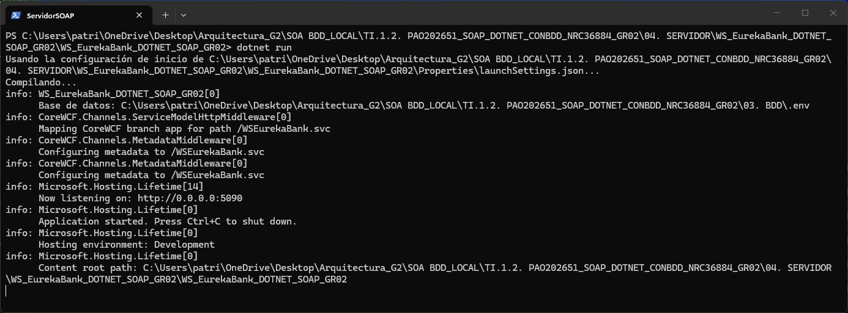
Figura 37 Ejecución del proyecto servidor
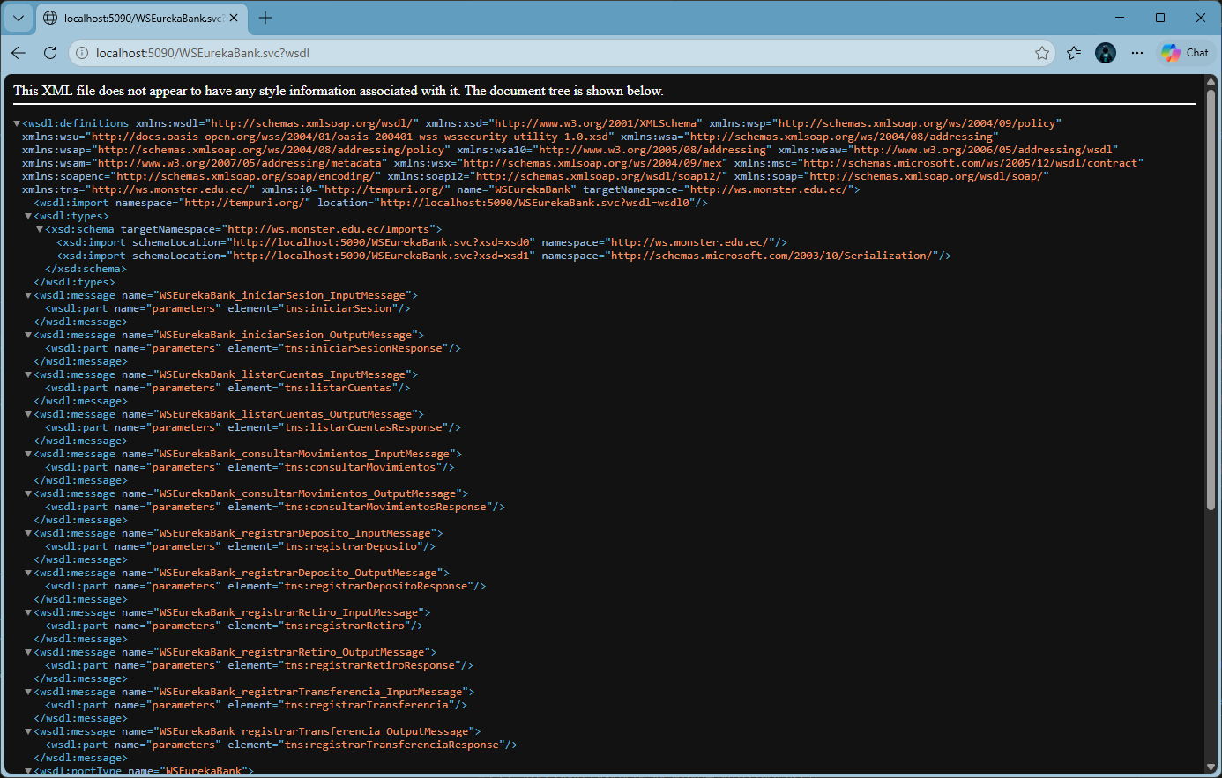
Figura 38 WSDL del servicio WSEurekaBank
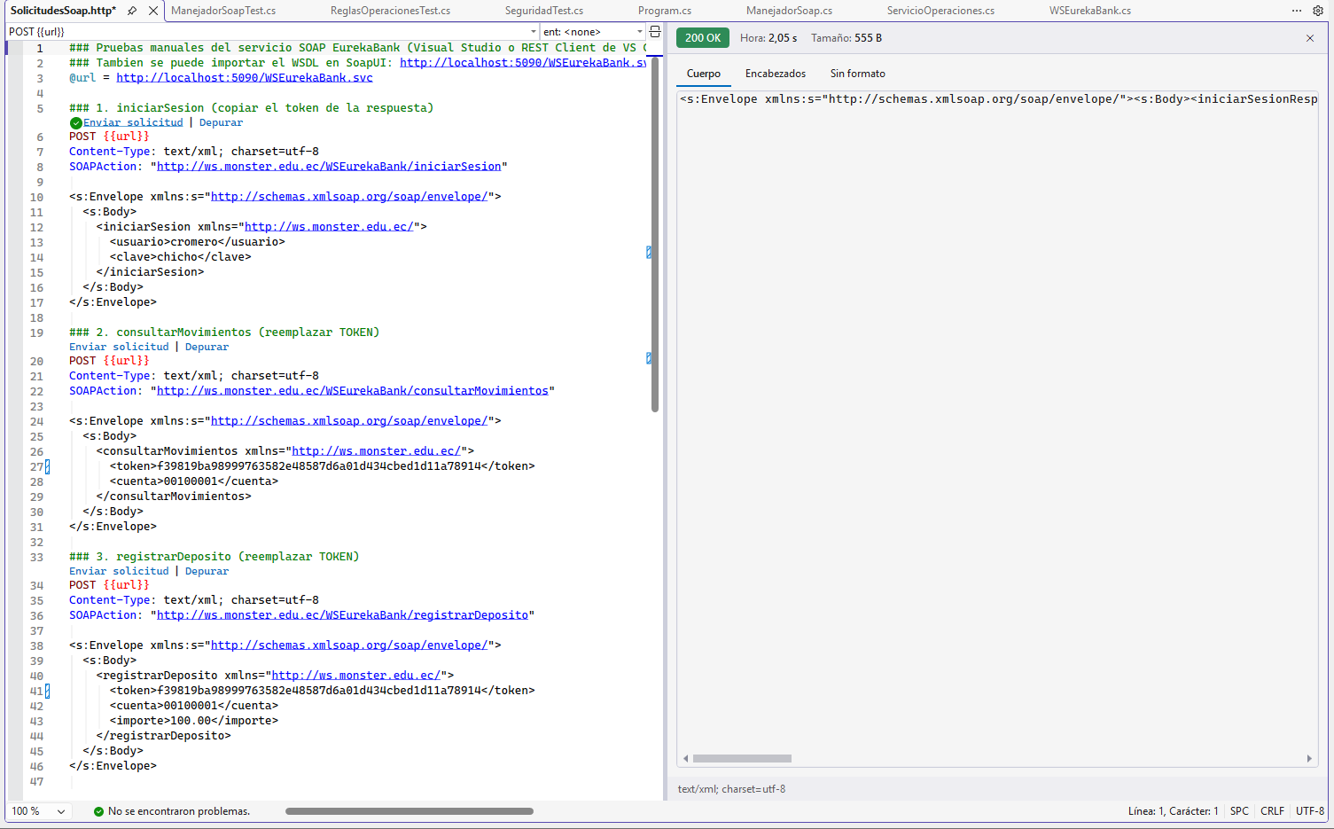
Figura 39 Prueba del servicio iniciarSesion
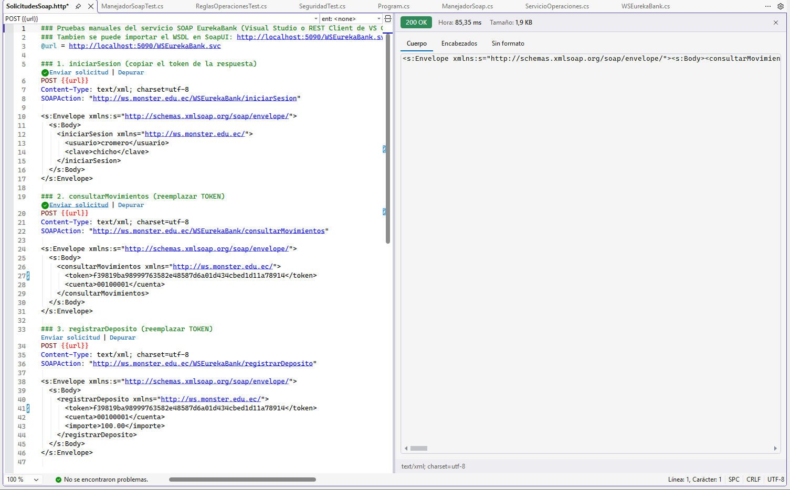
Figura 40 Prueba del servicio consultarMovimientos
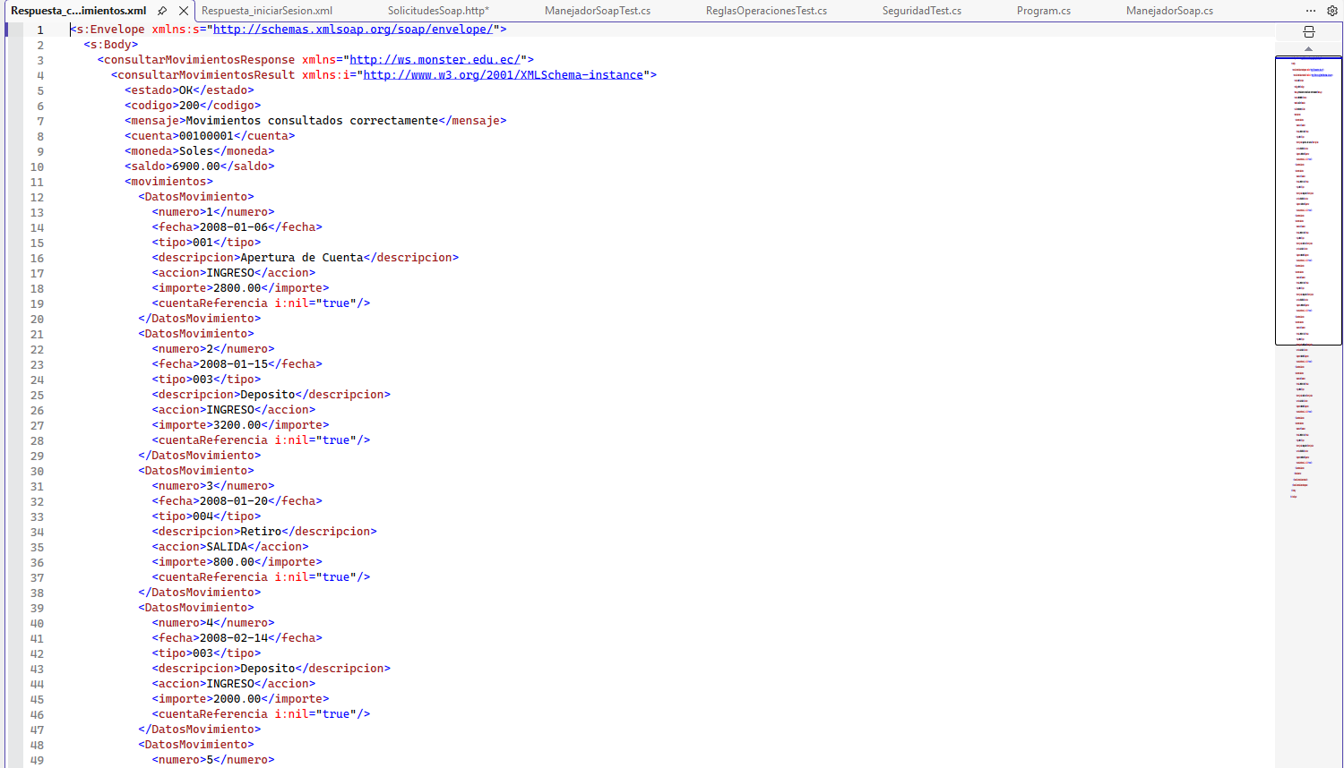
Figura 41 Respuesta del servicio consultarMovimientos
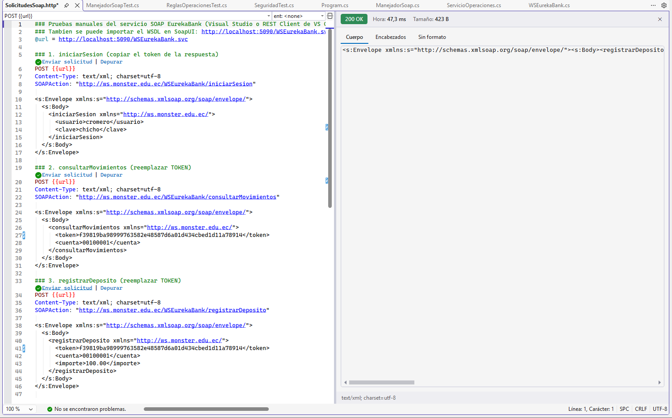
Figura 42 Prueba del servicio registrarDeposito
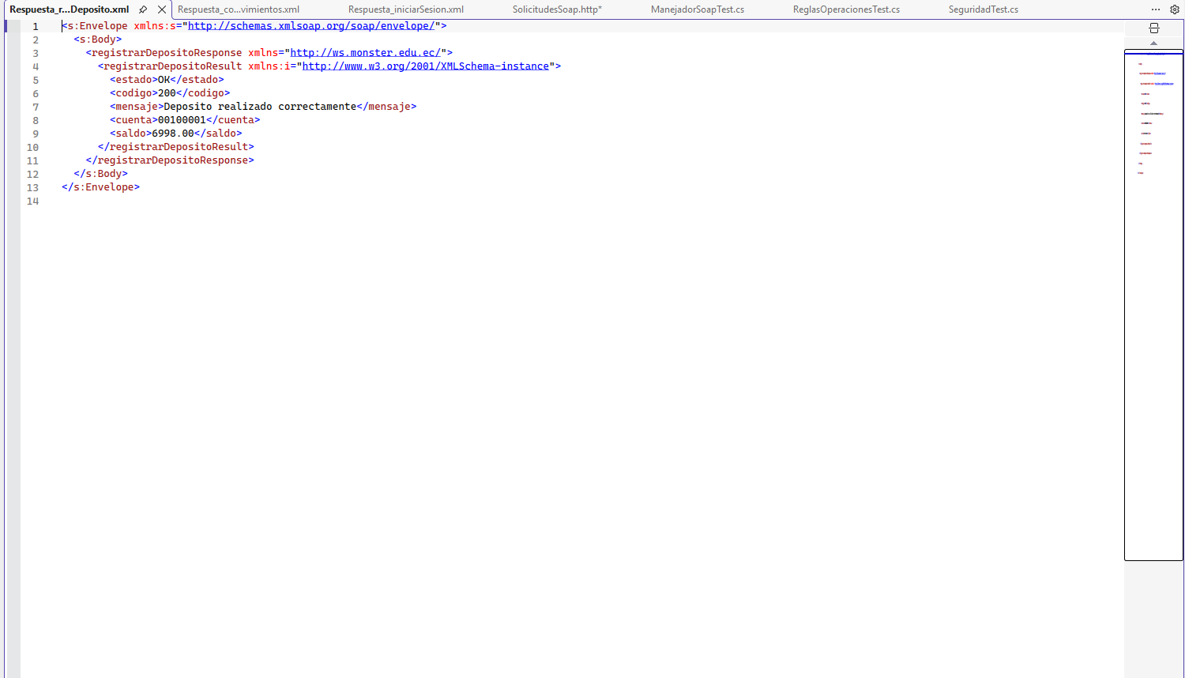
Figura 43 Respuesta del servicio registrarDeposito

PROYECTO CLIENTE

CREACIÓN DEL PROYECTO CLIENTE CONSOLA
Para comenzar con la creación del proyecto cliente, se deberá ingresar a Visual Studio 2026 y crear un nuevo proyecto del tipo Aplicación de consola de .NET.
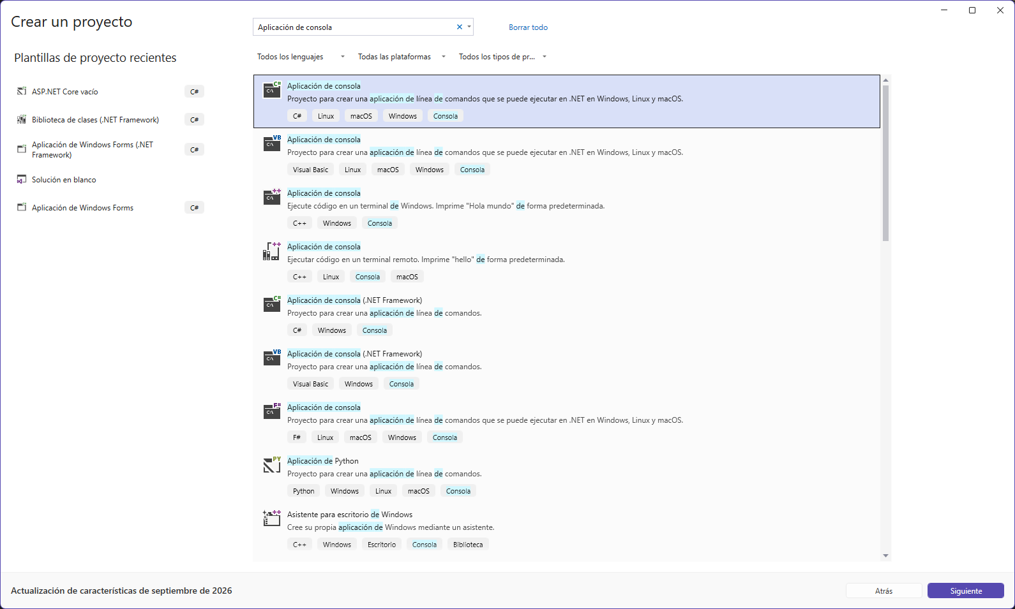
Figura 44 Creación del proyecto cliente
Se procede a realizar la configuración de los parámetros del proyecto como el nombre del proyecto, la ubicación, nombre de la solución.
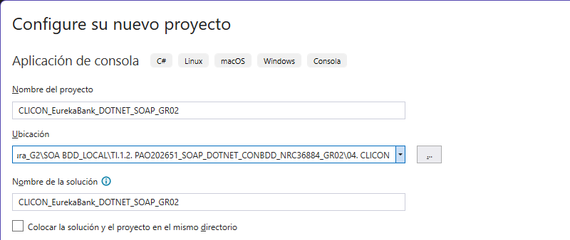.
Figura 45 Configuración de parámetros del proyecto cliente
Finalmente se tiene la siguiente estructura inicial del proyecto.
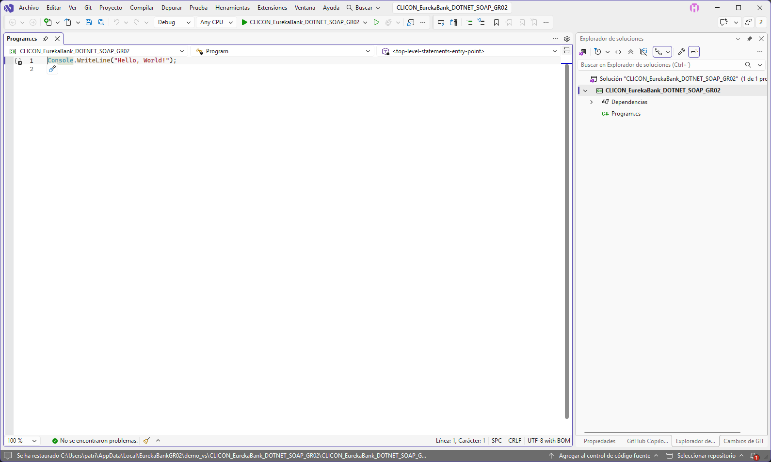
Figura 46 Estructura inicial del proyecto cliente

ESTRUCTURACIÓN DEL PROYECTO CLIENTE
Se procede a realizar la estructuración del proyecto cliente creando las carpetas ec.edu.monster.controladores, ec.edu.monster.modelos, ec.edu.monster.servicios y ec.edu.monster.vistas.
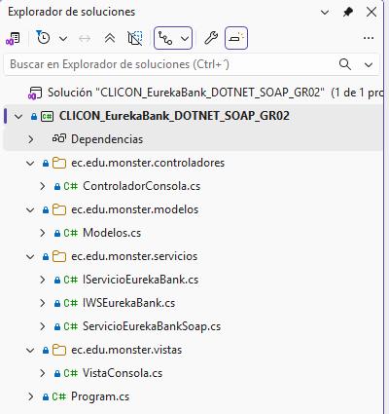
Figura 47 Creación de las carpetas iniciales
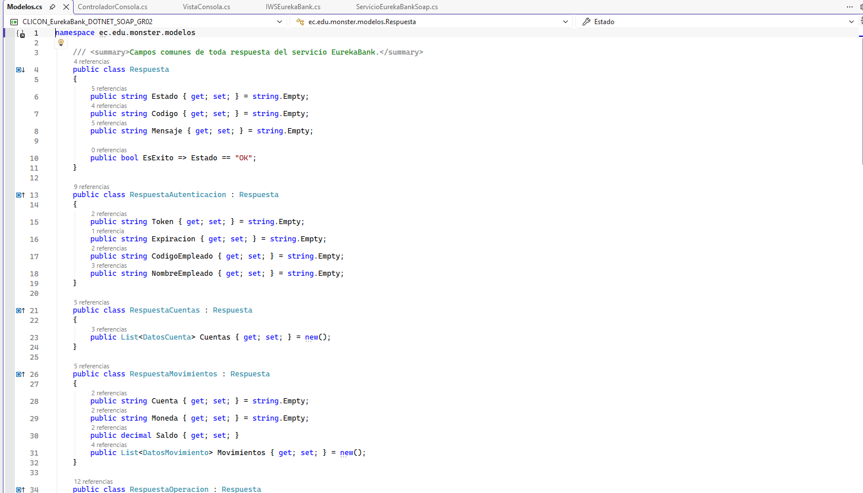
Figura 48 Clases del modelo Modelos.cs
Una vez creado el modelo se crea el controlador ControladorConsola, que maneja el flujo de inicio de sesión y el menú de operaciones del cliente.
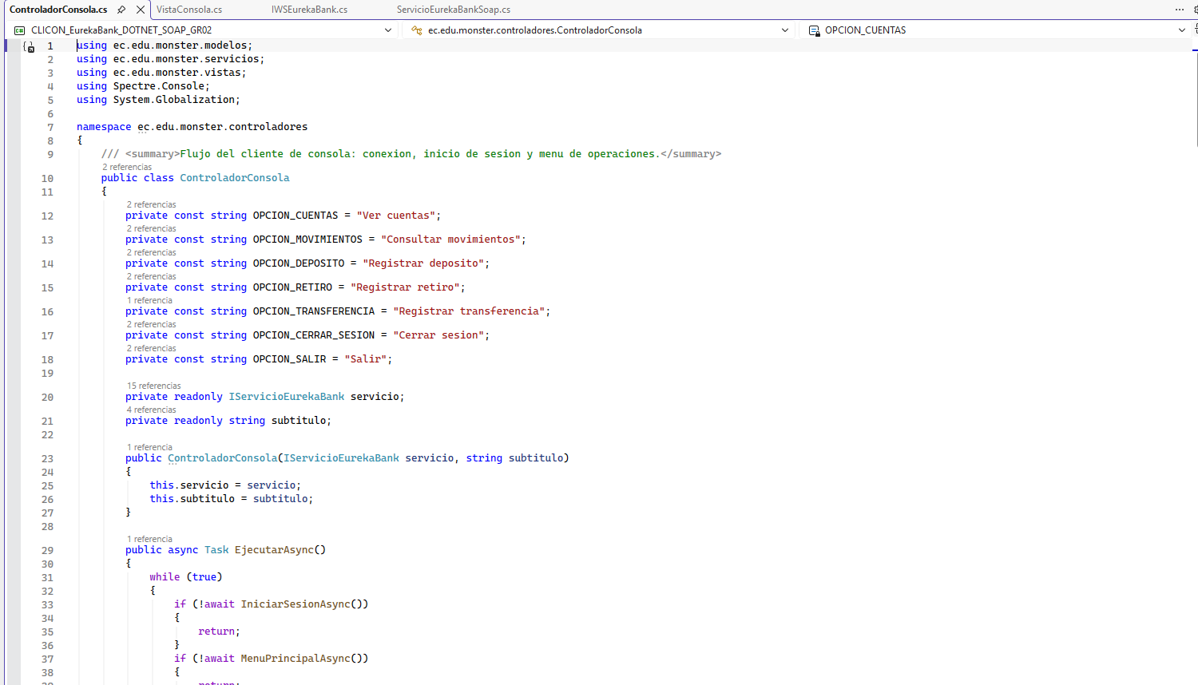
Figura 49 Controlador ControladorConsola.cs

CODIFICACIÓN DEL PROYECTO CLIENTE

CODIFICACIÓN ARCHIVO ServicioEurekaBankSoap.cs
El archivo ServicioEurekaBankSoap.cs contiene el proxy del servicio SOAP: crea el canal con ChannelFactory sobre el contrato IWSEurekaBank y expone los métodos que utiliza el proyecto cliente.

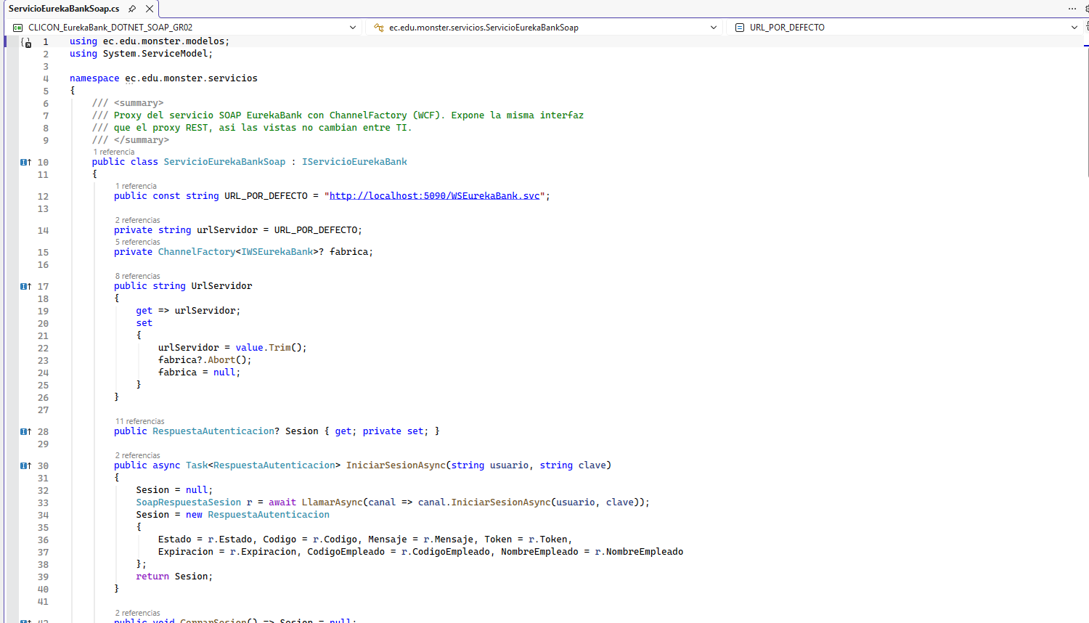
Figura 50 ServicioEurekaBankSoap.cs
using System.Runtime.Serialization;
using System.ServiceModel;

namespace ec.edu.monster.servicios
{
/// <summary>
/// Contrato SOAP del servicio WSEurekaBank, espejo del publicado por el servidor
/// (espacio de nombres http://ws.monster.edu.ec/, ver CONTRATO_EUREKABANK_GR02.md).
/// </summary>
[ServiceContract(Name = "WSEurekaBank", Namespace = MensajesSoap.ESPACIO_NOMBRES)]
public interface IWSEurekaBank
{
[OperationContract(Name = "iniciarSesion")]
Task<SoapRespuestaSesion> IniciarSesionAsync(string usuario, string clave);

[OperationContract(Name = "listarCuentas")]
Task<SoapRespuestaCuentas> ListarCuentasAsync(string token);

[OperationContract(Name = "consultarMovimientos")]
Task<SoapRespuestaMovimientos> ConsultarMovimientosAsync(string token, string cuenta);

[OperationContract(Name = "registrarDeposito")]
Task<SoapRespuestaOperacion> RegistrarDepositoAsync(string token, string cuenta, decimal importe);

[OperationContract(Name = "registrarRetiro")]
Task<SoapRespuestaOperacion> RegistrarRetiroAsync(string token, string cuenta, string clave, decimal importe);

[OperationContract(Name = "registrarTransferencia")]
Task<SoapRespuestaOperacion> RegistrarTransferenciaAsync(string token, string cuentaOrigen, string claveOrigen,
string cuentaDestino, decimal importe);
}

public static class MensajesSoap
{
public const string ESPACIO_NOMBRES = "http://ws.monster.edu.ec/";
}

// ---------------------------------------------------------------- mensajes (mismo XML que el servidor)

[DataContract(Name = "Respuesta", Namespace = MensajesSoap.ESPACIO_NOMBRES)]
public class SoapRespuesta
{
[DataMember(Name = "estado", Order = 1)] public string Estado { get; set; } = string.Empty;
[DataMember(Name = "codigo", Order = 2)] public string Codigo { get; set; } = string.Empty;
[DataMember(Name = "mensaje", Order = 3)] public string Mensaje { get; set; } = string.Empty;
}

[DataContract(Name = "RespuestaSesion", Namespace = MensajesSoap.ESPACIO_NOMBRES)]
public class SoapRespuestaSesion : SoapRespuesta
{
[DataMember(Name = "token", Order = 1)] public string Token { get; set; } = string.Empty;
[DataMember(Name = "expiracion", Order = 2)] public string Expiracion { get; set; } = string.Empty;
[DataMember(Name = "codigoEmpleado", Order = 3)] public string CodigoEmpleado { get; set; } = string.Empty;
[DataMember(Name = "nombreEmpleado", Order = 4)] public string NombreEmpleado { get; set; } = string.Empty;
}

[DataContract(Name = "RespuestaCuentas", Namespace = MensajesSoap.ESPACIO_NOMBRES)]
public class SoapRespuestaCuentas : SoapRespuesta
{
[DataMember(Name = "cuentas", Order = 1)] public List<SoapDatosCuenta> Cuentas { get; set; } = new();
}

[DataContract(Name = "RespuestaMovimientos", Namespace = MensajesSoap.ESPACIO_NOMBRES)]
public class SoapRespuestaMovimientos : SoapRespuesta
{
[DataMember(Name = "cuenta", Order = 1)] public string Cuenta { get; set; } = string.Empty;
[DataMember(Name = "moneda", Order = 2)] public string Moneda { get; set; } = string.Empty;
[DataMember(Name = "saldo", Order = 3)] public decimal Saldo { get; set; }
[DataMember(Name = "movimientos", Order = 4)] public List<SoapDatosMovimiento> Movimientos { get; set; } = new();
}

[DataContract(Name = "RespuestaOperacion", Namespace = MensajesSoap.ESPACIO_NOMBRES)]
public class SoapRespuestaOperacion : SoapRespuesta
{
[DataMember(Name = "cuenta", Order = 1)] public string Cuenta { get; set; } = string.Empty;
[DataMember(Name = "saldo", Order = 2)] public decimal Saldo { get; set; }
}

[DataContract(Name = "DatosCuenta", Namespace = MensajesSoap.ESPACIO_NOMBRES)]
public class SoapDatosCuenta
{
[DataMember(Name = "codigo", Order = 1)] public string Codigo { get; set; } = string.Empty;
[DataMember(Name = "cliente", Order = 2)] public string Cliente { get; set; } = string.Empty;
[DataMember(Name = "moneda", Order = 3)] public string Moneda { get; set; } = string.Empty;
[DataMember(Name = "saldo", Order = 4)] public decimal Saldo { get; set; }
[DataMember(Name = "estado", Order = 5)] public string Estado { get; set; } = string.Empty;
}

[DataContract(Name = "DatosMovimiento", Namespace = MensajesSoap.ESPACIO_NOMBRES)]
public class SoapDatosMovimiento
{
[DataMember(Name = "numero", Order = 1)] public int Numero { get; set; }
[DataMember(Name = "fecha", Order = 2)] public string Fecha { get; set; } = string.Empty;
[DataMember(Name = "tipo", Order = 3)] public string Tipo { get; set; } = string.Empty;
[DataMember(Name = "descripcion", Order = 4)] public string Descripcion { get; set; } = string.Empty;
[DataMember(Name = "accion", Order = 5)] public string Accion { get; set; } = string.Empty;
[DataMember(Name = "importe", Order = 6)] public decimal Importe { get; set; }
[DataMember(Name = "cuentaReferencia", Order = 7)] public string? CuentaReferencia { get; set; }
}
}

using ec.edu.monster.modelos;
using System.ServiceModel;

namespace ec.edu.monster.servicios
{
/// <summary>
/// Proxy del servicio SOAP EurekaBank con ChannelFactory (WCF). Expone la misma interfaz
/// que el proxy REST, asi las vistas no cambian entre TI.
/// </summary>
public class ServicioEurekaBankSoap : IServicioEurekaBank
{
public const string URL_POR_DEFECTO = "http://localhost:5090/WSEurekaBank.svc";

private string urlServidor = URL_POR_DEFECTO;
private ChannelFactory<IWSEurekaBank>? fabrica;

public string UrlServidor
{
get => urlServidor;
set
{
urlServidor = value.Trim();
fabrica?.Abort();
fabrica = null;
}
}

public RespuestaAutenticacion? Sesion { get; private set; }

public async Task<RespuestaAutenticacion> IniciarSesionAsync(string usuario, string clave)
{
Sesion = null;
SoapRespuestaSesion r = await LlamarAsync(canal => canal.IniciarSesionAsync(usuario, clave));
Sesion = new RespuestaAutenticacion
{
Estado = r.Estado, Codigo = r.Codigo, Mensaje = r.Mensaje, Token = r.Token,
Expiracion = r.Expiracion, CodigoEmpleado = r.CodigoEmpleado, NombreEmpleado = r.NombreEmpleado
};
return Sesion;
}

public void CerrarSesion() => Sesion = null;

public void RestaurarSesion(RespuestaAutenticacion sesion) => Sesion = sesion;

public async Task<RespuestaCuentas> ListarCuentasAsync()
{
SoapRespuestaCuentas r = await LlamarAsync(canal => canal.ListarCuentasAsync(Token));
return new RespuestaCuentas
{
Estado = r.Estado, Codigo = r.Codigo, Mensaje = r.Mensaje,
Cuentas = r.Cuentas.Select(c => new DatosCuenta
{
Codigo = c.Codigo, Cliente = c.Cliente, Moneda = c.Moneda, Saldo = c.Saldo, Estado = c.Estado
}).ToList()
};
}

public async Task<RespuestaMovimientos> ConsultarMovimientosAsync(string cuenta)
{
SoapRespuestaMovimientos r = await LlamarAsync(canal => canal.ConsultarMovimientosAsync(Token, cuenta.Trim()));
return new RespuestaMovimientos
{
Estado = r.Estado, Codigo = r.Codigo, Mensaje = r.Mensaje, Cuenta = r.Cuenta, Moneda = r.Moneda, Saldo = r.Saldo,
Movimientos = r.Movimientos.Select(m => new DatosMovimiento
{
Numero = m.Numero, Fecha = m.Fecha, Tipo = m.Tipo, Descripcion = m.Descripcion,
Accion = m.Accion, Importe = m.Importe, CuentaReferencia = m.CuentaReferencia
}).ToList()
};
}

public Task<RespuestaOperacion> DepositarAsync(string cuenta, decimal importe) =>
OperarAsync(canal => canal.RegistrarDepositoAsync(Token, cuenta, importe));

public Task<RespuestaOperacion> RetirarAsync(string cuenta, string clave, decimal importe) =>
OperarAsync(canal => canal.RegistrarRetiroAsync(Token, cuenta, clave, importe));

public Task<RespuestaOperacion> TransferirAsync(string cuentaOrigen, string claveOrigen, string cuentaDestino, decimal importe) =>
OperarAsync(canal => canal.RegistrarTransferenciaAsync(Token, cuentaOrigen, claveOrigen, cuentaDestino, importe));

// ------------------------------------------------------------------ comunicacion

private string Token => Sesion?.Token ?? string.Empty;

private async Task<RespuestaOperacion> OperarAsync(Func<IWSEurekaBank, Task<SoapRespuestaOperacion>> llamada)
{
SoapRespuestaOperacion r = await LlamarAsync(llamada);
return new RespuestaOperacion { Estado = r.Estado, Codigo = r.Codigo, Mensaje = r.Mensaje, Cuenta = r.Cuenta, Saldo = r.Saldo };
}

/// <summary>Invoca la operacion y convierte estado ERROR o fallas de red en ExcepcionServicio.</summary>
private async Task<T> LlamarAsync<T>(Func<IWSEurekaBank, Task<T>> llamada) where T : SoapRespuesta
{
T respuesta;
IWSEurekaBank canal;
try
{
canal = Fabrica().CreateChannel();
}
catch (Exception e) when (e is UriFormatException or ArgumentException)
{
throw new ExcepcionServicio(ExcepcionServicio.SIN_CONEXION, "La URL del servidor no es valida: " + UrlServidor, e);
}

try
{
respuesta = await llamada(canal);
((ICommunicationObject)canal).Close();
}
catch (Exception e) when (e is CommunicationException or TimeoutException)
{
((ICommunicationObject)canal).Abort();
throw new ExcepcionServicio(ExcepcionServicio.SIN_CONEXION,
"No se pudo conectar con el servidor " + UrlServidor, e);
}

if (respuesta is null || respuesta.Estado != "OK")
{
if (respuesta?.Codigo is "AUTH-001" or "AUTH-002")
{
Sesion = null;
}
throw new ExcepcionServicio(respuesta?.Codigo ?? "SRV-001", respuesta?.Mensaje ?? "Respuesta vacia del servidor");
}
return respuesta;
}

private ChannelFactory<IWSEurekaBank> Fabrica()
{
if (fabrica is null)
{
BasicHttpBinding enlace = new()
{
MaxReceivedMessageSize = 4 * 1024 * 1024,
SendTimeout = TimeSpan.FromSeconds(15),
ReceiveTimeout = TimeSpan.FromSeconds(15),
OpenTimeout = TimeSpan.FromSeconds(15)
};
fabrica = new ChannelFactory<IWSEurekaBank>(enlace, new EndpointAddress(UrlServidor));
}
return fabrica;
}
}
}
Tabla 8 Codificación de ServicioEurekaBankSoap.cs
Al ser una acción que se ejecutará al momento de cargar la vista, se procede a llamarlo en el método de la vista y retornar el resultado en la misma.
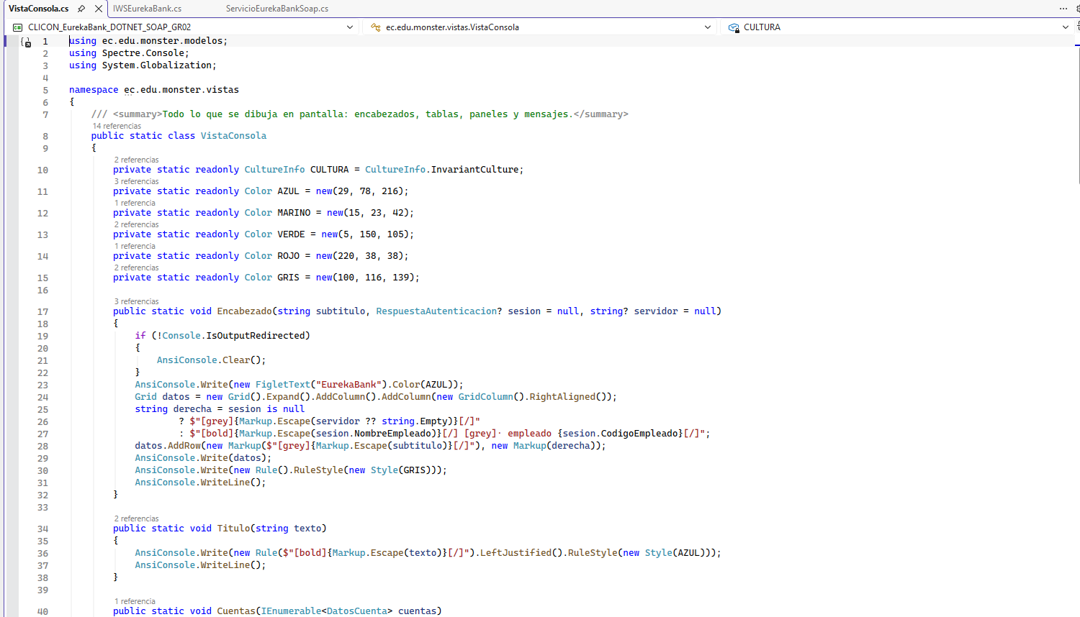
Figura 51 Codificación de la vista VistaConsola.cs

using ec.edu.monster.modelos;
using Spectre.Console;
using System.Globalization;

namespace ec.edu.monster.vistas
{
/// <summary>Todo lo que se dibuja en pantalla: encabezados, tablas, paneles y mensajes.</summary>
public static class VistaConsola
{
private static readonly CultureInfo CULTURA = CultureInfo.InvariantCulture;
private static readonly Color AZUL = new(29, 78, 216);
private static readonly Color MARINO = new(15, 23, 42);
private static readonly Color VERDE = new(5, 150, 105);
private static readonly Color ROJO = new(220, 38, 38);
private static readonly Color GRIS = new(100, 116, 139);

public static void Encabezado(string subtitulo, RespuestaAutenticacion? sesion = null, string? servidor = null)
{
if (!Console.IsOutputRedirected)
{
AnsiConsole.Clear();
}
AnsiConsole.Write(new FigletText("EurekaBank").Color(AZUL));
Grid datos = new Grid().Expand().AddColumn().AddColumn(new GridColumn().RightAligned());
string derecha = sesion is null
? $"[grey]{Markup.Escape(servidor ?? string.Empty)}[/]"
: $"[bold]{Markup.Escape(sesion.NombreEmpleado)}[/] [grey]· empleado {sesion.CodigoEmpleado}[/]";
datos.AddRow(new Markup($"[grey]{Markup.Escape(subtitulo)}[/]"), new Markup(derecha));
AnsiConsole.Write(datos);
AnsiConsole.Write(new Rule().RuleStyle(new Style(GRIS)));
AnsiConsole.WriteLine();
}

public static void Titulo(string texto)
{
AnsiConsole.Write(new Rule($"[bold]{Markup.Escape(texto)}[/]").LeftJustified().RuleStyle(new Style(AZUL)));
AnsiConsole.WriteLine();
}

public static void Cuentas(IEnumerable<DatosCuenta> cuentas)
{
Table tabla = TablaBase()
.AddColumn("[bold]Cuenta[/]")
.AddColumn("[bold]Cliente[/]")
.AddColumn("[bold]Moneda[/]")
.AddColumn(new TableColumn("[bold]Saldo[/]").RightAligned())
.AddColumn(new TableColumn("[bold]Estado[/]").Centered());

foreach (DatosCuenta c in cuentas)
{
string estado = c.EstaActiva ? "[green]● ACTIVO[/]" : $"[grey]○ {c.Estado}[/]";
tabla.AddRow(new Markup($"[bold]{c.Codigo}[/]"), new Text(c.Cliente), new Text(c.Moneda),
new Markup($"[bold]{Dinero(c.SimboloMoneda, c.Saldo)}[/]"), new Markup(estado));
}
AnsiConsole.Write(tabla);
AnsiConsole.WriteLine();
}

public static void Movimientos(RespuestaMovimientos datos)
{
string simbolo = datos.Moneda.StartsWith("Dol", StringComparison.OrdinalIgnoreCase) ? "US$" : "S/";
int ingresos = datos.Movimientos.Count(m => m.EsIngreso);

Grid resumen = new Grid().AddColumns(3);
resumen.AddRow(
Tarjeta("Cuenta", datos.Cuenta, AZUL),
Tarjeta("Saldo disponible", Dinero(simbolo, datos.Saldo), VERDE),
Tarjeta("Movimientos", $"{datos.Movimientos.Count} ({ingresos} ingresos)", MARINO));
AnsiConsole.Write(resumen);

Table tabla = TablaBase()
.AddColumn(new TableColumn("[bold]N°[/]").RightAligned())
.AddColumn("[bold]Fecha[/]")
.AddColumn("[bold]Tipo[/]")
.AddColumn("[bold]Referencia[/]")
.AddColumn(new TableColumn("[bold]Importe[/]").RightAligned());

foreach (DatosMovimiento m in datos.Movimientos)
{
string color = m.EsIngreso ? "green" : "red";
string signo = m.EsIngreso ? "+" : "-";
tabla.AddRow(new Text(m.Numero.ToString(CULTURA)), new Text(m.Fecha),
new Markup($"[{color}]{(m.EsIngreso ? "▲" : "▼")}[/] {Markup.Escape(m.Descripcion)}"),
new Markup($"[grey]{m.CuentaReferencia ?? "-"}[/]"),
new Markup($"[{color}]{signo} {Dinero(simbolo, m.Importe)}[/]"));
}
AnsiConsole.Write(tabla);
}

public static void Exito(string titulo, RespuestaOperacion respuesta, string simbolo)
{
Panel panel = new Panel(new Rows(
new Markup($"[bold]{Markup.Escape(respuesta.Mensaje)}[/]"),
new Markup($"Cuenta [bold]{respuesta.Cuenta}[/] · Nuevo saldo [bold green]{Dinero(simbolo, respuesta.Saldo)}[/]")))
.Header($" [green]✔[/] {Markup.Escape(titulo)} ")
.Border(BoxBorder.Rounded)
.BorderColor(VERDE)
.Padding(2, 1);
AnsiConsole.Write(panel);
}

public static void Error(ExcepcionServicio error)
{
Panel panel = new Panel(new Markup($"{Markup.Escape(error.Message)}\n[grey]Codigo: {error.Codigo}[/]"))
.Header(" [red]✖[/] No se pudo completar la operacion ")
.Border(BoxBorder.Rounded)
.BorderColor(ROJO)
.Padding(2, 1);
AnsiConsole.Write(panel);
}

public static void Informacion(string mensaje) => AnsiConsole.MarkupLine($"[grey]{Markup.Escape(mensaje)}[/]");

public static void Pausa()
{
AnsiConsole.WriteLine();
AnsiConsole.Markup("[grey]Presione cualquier tecla para continuar...[/]");
Console.ReadKey(true);
}

public static string Dinero(string simbolo, decimal valor) => $"{simbolo} {valor.ToString("#,##0.00", CULTURA)}";

private static Table TablaBase() => new Table().Border(TableBorder.Rounded).BorderColor(GRIS).Expand();

private static Panel Tarjeta(string etiqueta, string valor, Color color) =>
new Panel(new Rows(new Markup($"[grey]{etiqueta}[/]"), new Markup($"[bold]{Markup.Escape(valor)}[/]")))
.Border(BoxBorder.Rounded).BorderColor(color).Expand();
}
}
Tabla 9 Pantalla principal de consola VistaConsola.cs

CODIFICACIÓN DE LA CLASE PRUEBAS SeguridadTest.cs
El conjunto de pruebas SeguridadTest evalúa la seguridad del servidor EurekaBank: verifica que el cifrado SHA1 de las claves coincida con el de MySQL y que los tokens generados sean válidos y los desconocidos se rechacen.
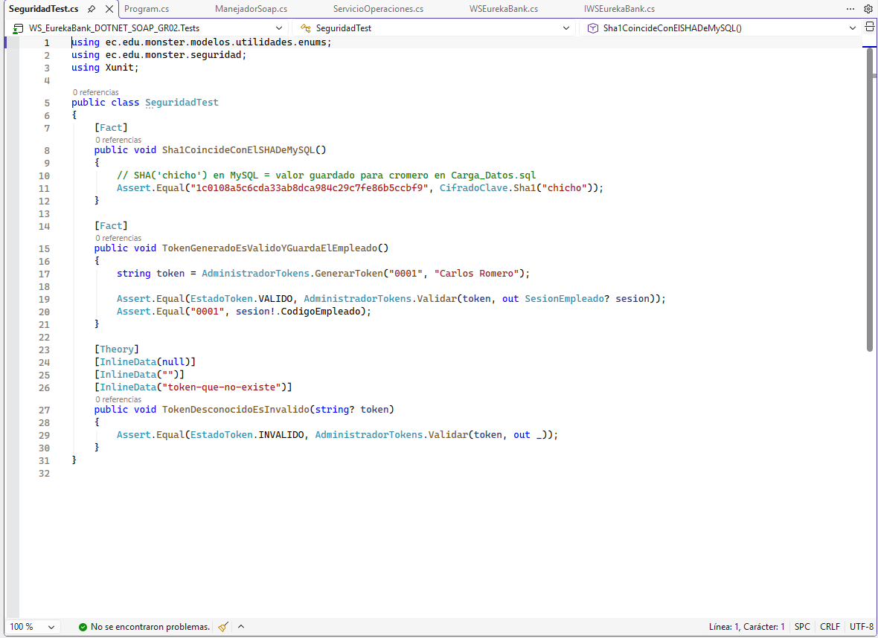
Figura 52 Prueba de seguridad
using ec.edu.monster.modelos.utilidades.enums;
using ec.edu.monster.seguridad;
using Xunit;

public class SeguridadTest
{
[Fact]
public void Sha1CoincideConElSHADeMySQL()
{
// SHA('chicho') en MySQL = valor guardado para cromero en Carga_Datos.sql
Assert.Equal("1c0108a5c6cda33ab8dca984c29c7fe86b5ccbf9", CifradoClave.Sha1("chicho"));
}

[Fact]
public void TokenGeneradoEsValidoYGuardaElEmpleado()
{
string token = AdministradorTokens.GenerarToken("0001", "Carlos Romero");

Assert.Equal(EstadoToken.VALIDO, AdministradorTokens.Validar(token, out SesionEmpleado? sesion));
Assert.Equal("0001", sesion!.CodigoEmpleado);
}

[Theory]
[InlineData(null)]
[InlineData("")]
[InlineData("token-que-no-existe")]
public void TokenDesconocidoEsInvalido(string? token)
{
Assert.Equal(EstadoToken.INVALIDO, AdministradorTokens.Validar(token, out _));
}
}
Tabla 10 Codificación de la prueba de seguridad

CODIFICACIÓN DE LA CLASE PRUEBAS ReglasOperacionesTest.cs
Las pruebas de ReglasOperacionesTest validan las reglas de negocio de las operaciones: importes inválidos, saldo suficiente para cubrir el importe más el costo y clave de cuenta incorrecta.
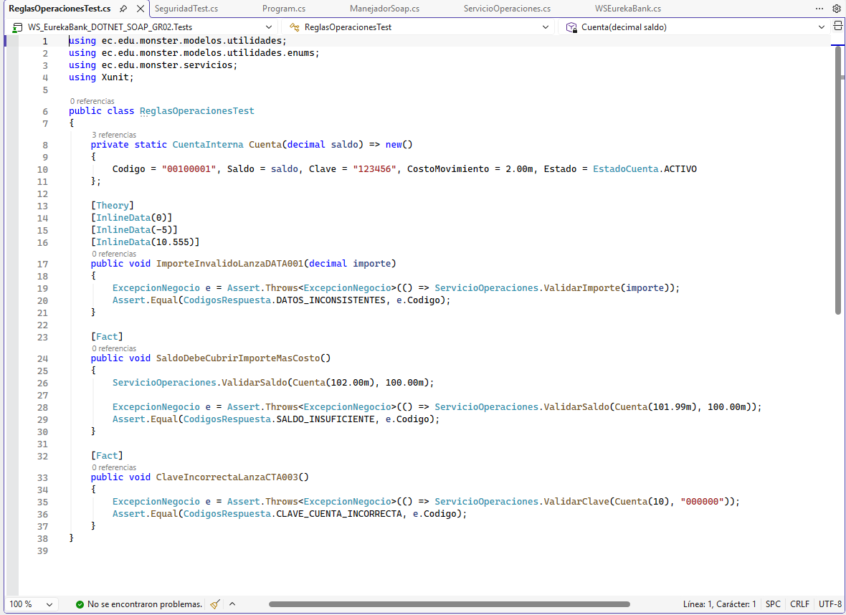
Figura 53 Prueba de reglas de operaciones
using ec.edu.monster.modelos.utilidades;
using ec.edu.monster.modelos.utilidades.enums;
using ec.edu.monster.servicios;
using Xunit;

public class ReglasOperacionesTest
{
private static CuentaInterna Cuenta(decimal saldo) => new()
{
Codigo = "00100001", Saldo = saldo, Clave = "123456", CostoMovimiento = 2.00m, Estado = EstadoCuenta.ACTIVO
};

[Theory]
[InlineData(0)]
[InlineData(-5)]
[InlineData(10.555)]
public void ImporteInvalidoLanzaDATA001(decimal importe)
{
ExcepcionNegocio e = Assert.Throws<ExcepcionNegocio>(() => ServicioOperaciones.ValidarImporte(importe));
Assert.Equal(CodigosRespuesta.DATOS_INCONSISTENTES, e.Codigo);
}

[Fact]
public void SaldoDebeCubrirImporteMasCosto()
{
ServicioOperaciones.ValidarSaldo(Cuenta(102.00m), 100.00m);

ExcepcionNegocio e = Assert.Throws<ExcepcionNegocio>(() => ServicioOperaciones.ValidarSaldo(Cuenta(101.99m), 100.00m));
Assert.Equal(CodigosRespuesta.SALDO_INSUFICIENTE, e.Codigo);
}

[Fact]
public void ClaveIncorrectaLanzaCTA003()
{
ExcepcionNegocio e = Assert.Throws<ExcepcionNegocio>(() => ServicioOperaciones.ValidarClave(Cuenta(10), "000000"));
Assert.Equal(CodigosRespuesta.CLAVE_CUENTA_INCORRECTA, e.Codigo);
}
}
Tabla 11 Codificación de la prueba de reglas de operaciones

CODIFICACIÓN DE LA CLASE PRUEBAS ManejadorSoapTest.cs
El conjunto de pruebas ManejadorSoapTest verifica que los errores del servicio SOAP se devuelvan dentro de la respuesta con su código, y no como fault. Se ejecutan las 12 pruebas desde el Explorador de pruebas.
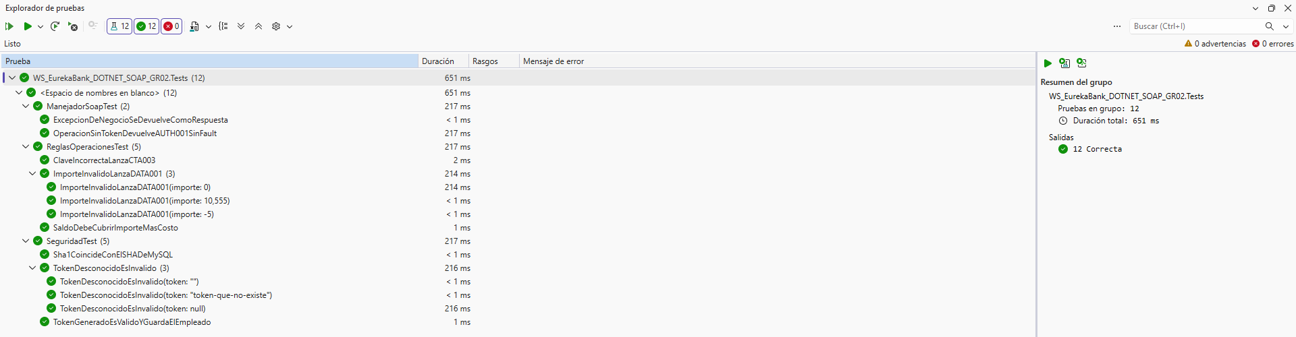
Figura 54 Ejecución de las pruebas unitarias
using ec.edu.monster.controladores.manejadoresws;
using ec.edu.monster.modelos.utilidades;
using Xunit;

public class ManejadorSoapTest
{
[Fact]
public void OperacionSinTokenDevuelveAUTH001SinFault()
{
RespuestaCuentas respuesta = ManejadorSoap.Ejecutar<RespuestaCuentas>(null, _ => throw new InvalidOperationException());

Assert.Equal(CodigosRespuesta.ESTADO_ERROR, respuesta.Estado);
Assert.Equal(CodigosRespuesta.TOKEN_INVALIDO, respuesta.Codigo);
}

[Fact]
public void ExcepcionDeNegocioSeDevuelveComoRespuesta()
{
RespuestaAutenticacion respuesta = ManejadorSoap.Ejecutar<RespuestaAutenticacion>(null, _ =>
throw new ExcepcionNegocio(CodigosRespuesta.CREDENCIALES_INCORRECTAS, "Usuario o clave incorrectos"), exigeToken: false);

Assert.Equal(CodigosRespuesta.CREDENCIALES_INCORRECTAS, respuesta.Codigo);
Assert.Equal("Usuario o clave incorrectos", respuesta.Mensaje);
}
}
Tabla 12 Codificación de la prueba del manejador SOAP

EJECUCIÓN DEL PROYECTO CLIENTE CONSOLA
Se procede a ejecutar el proyecto cliente.
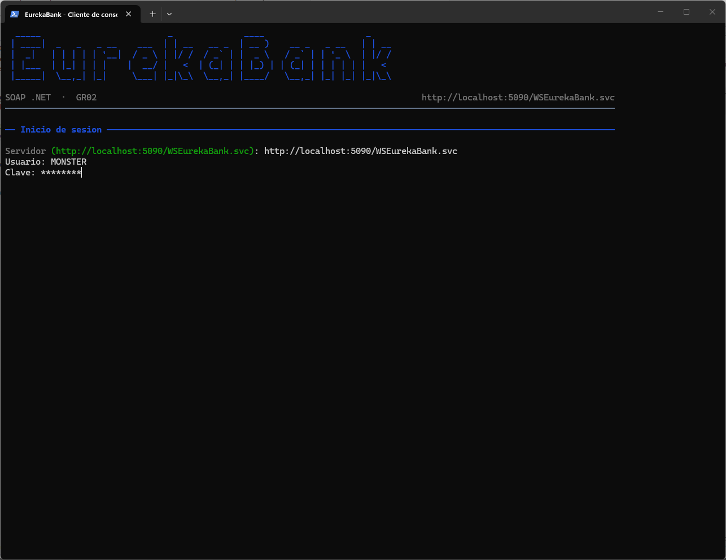
Figura 55 Aplicación Cliente Consola, inicio de sesión
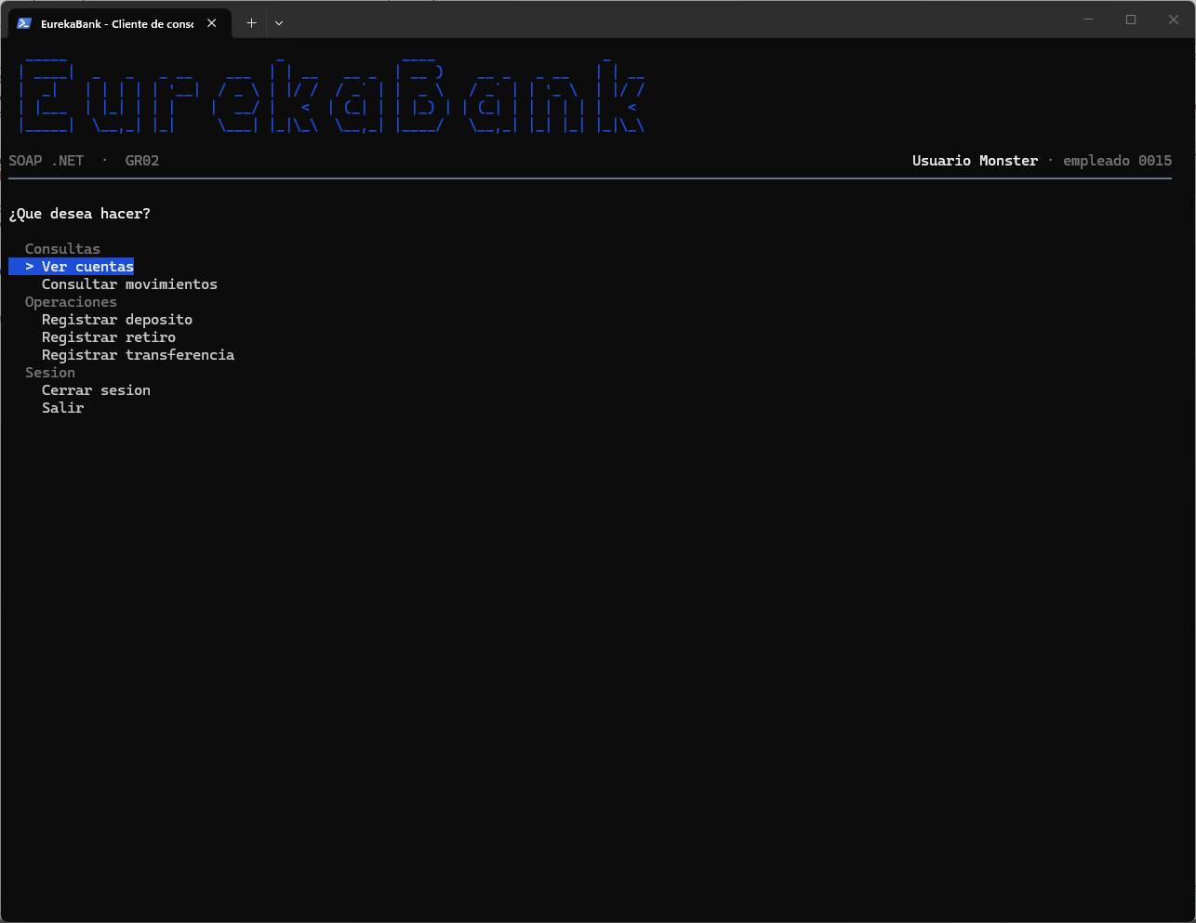
Figura 56 Aplicación Cliente Consola, inicio de sesión y menú principal
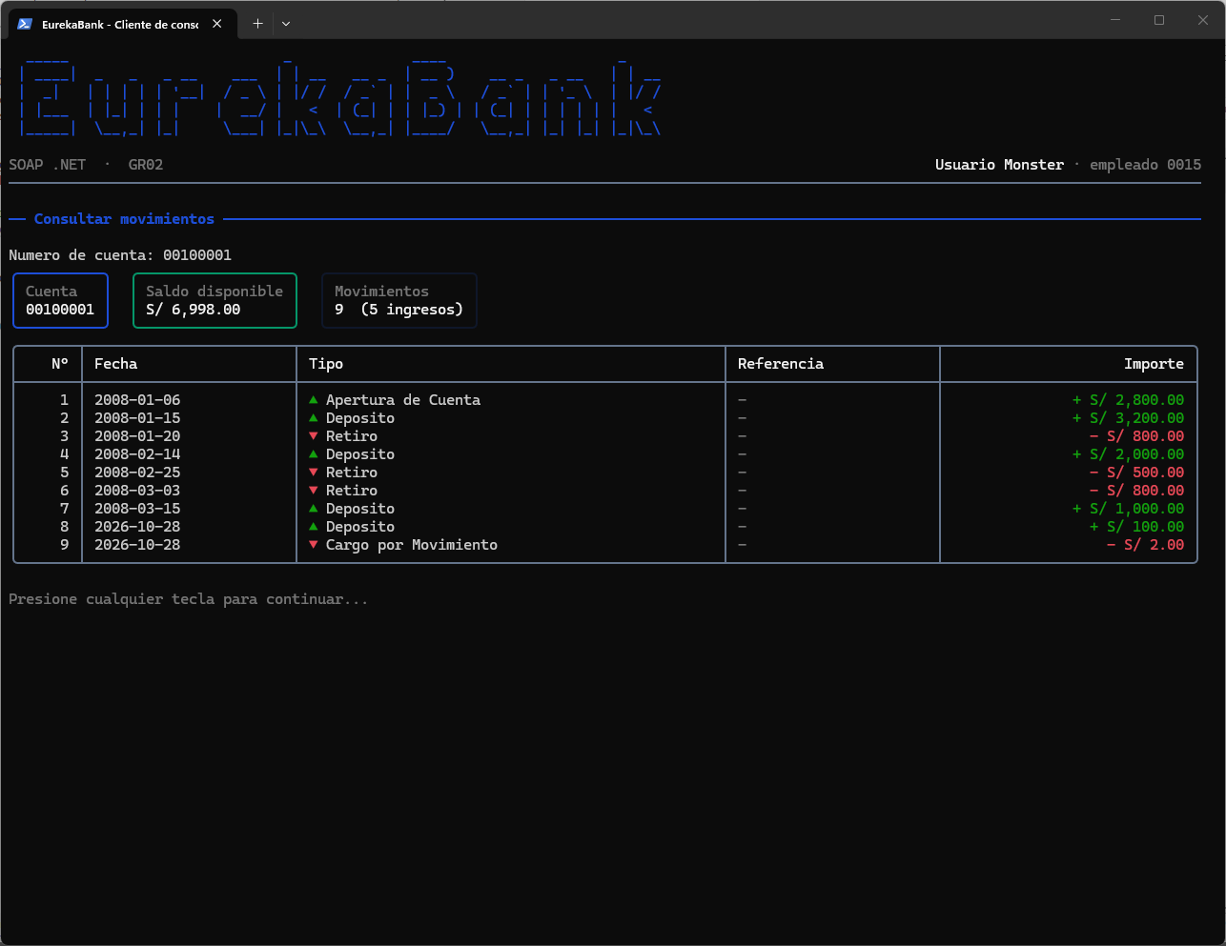
Figura 57 Aplicación Cliente Consola, opción Consultar movimientos
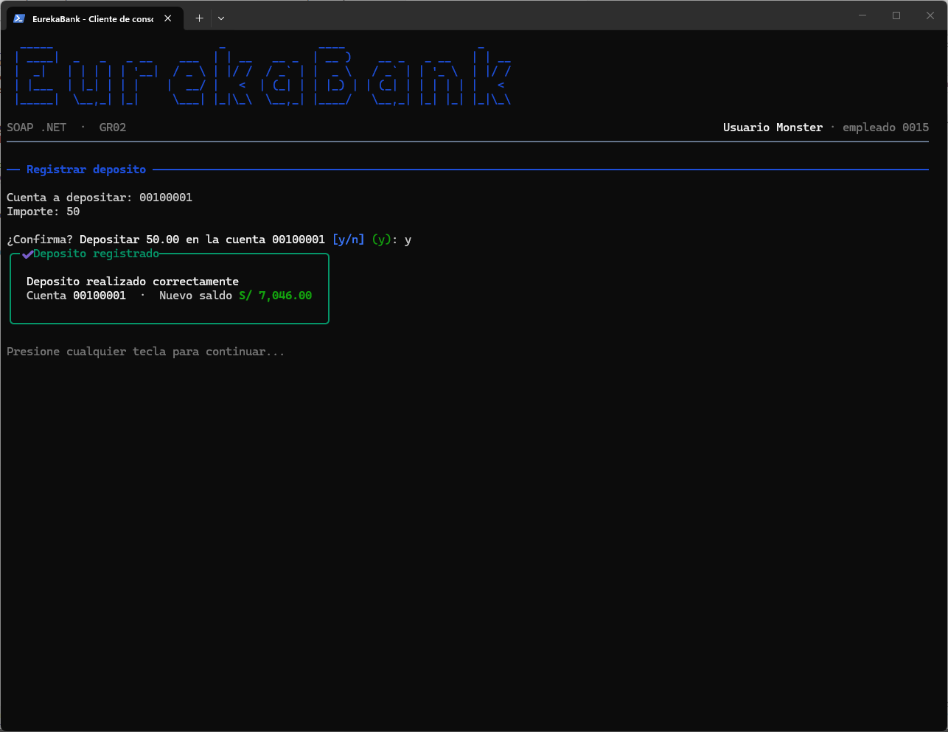
Figura 58 Aplicación Cliente Consola, opción Registrar depósito

CREACIÓN DEL PROYECTO CLIENTE ESCRITORIO
Para comenzar con la creación del proyecto cliente escritorio, se deberá ingresar a Visual Studio 2026 y crear un nuevo proyecto del tipo Aplicación WPF.
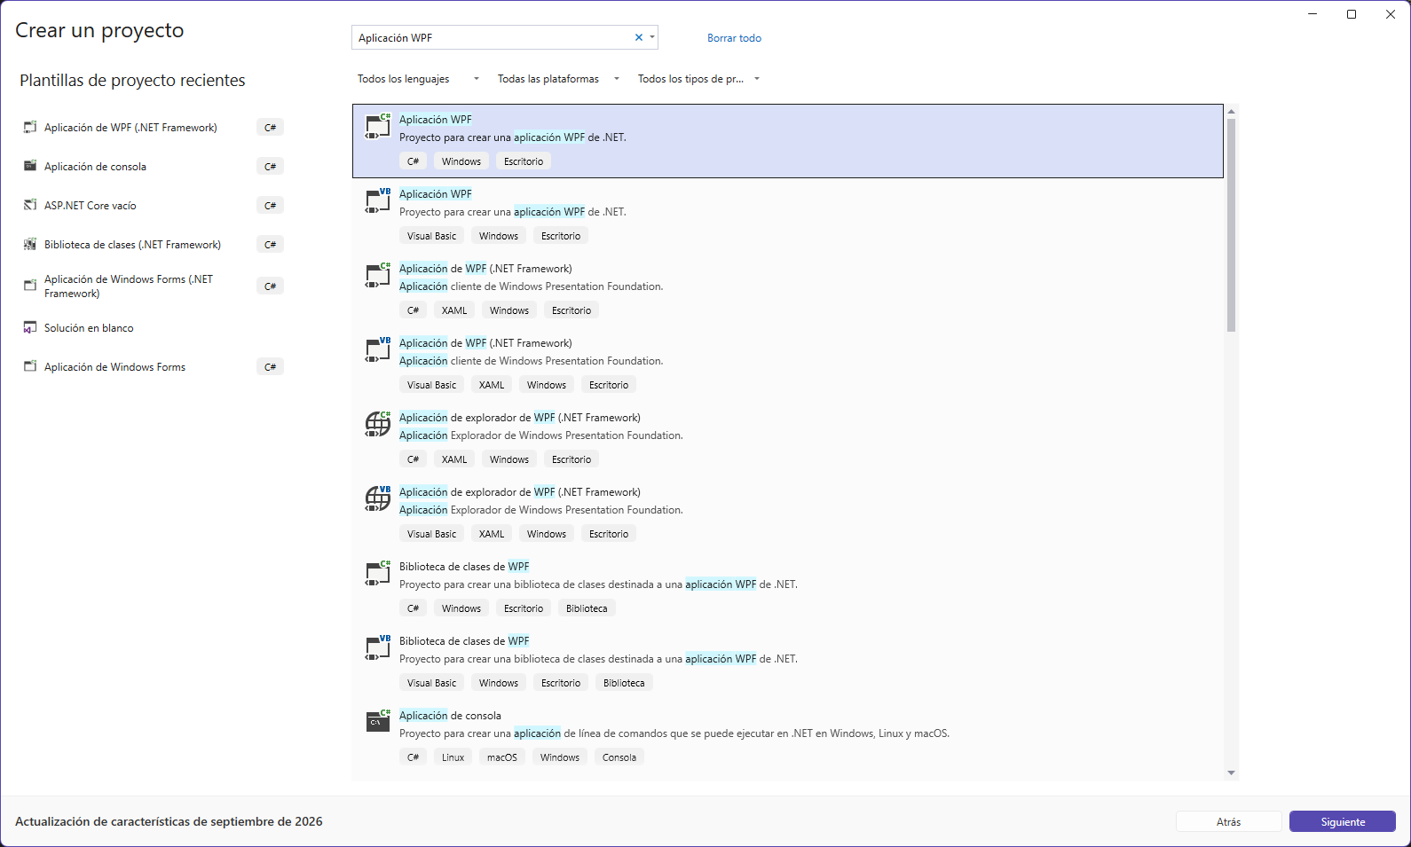
Figura 59 Creación Cliente Escritorio

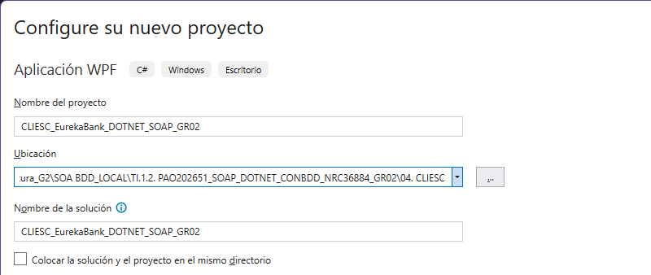
Figura 60 Asignación nombre y directorio
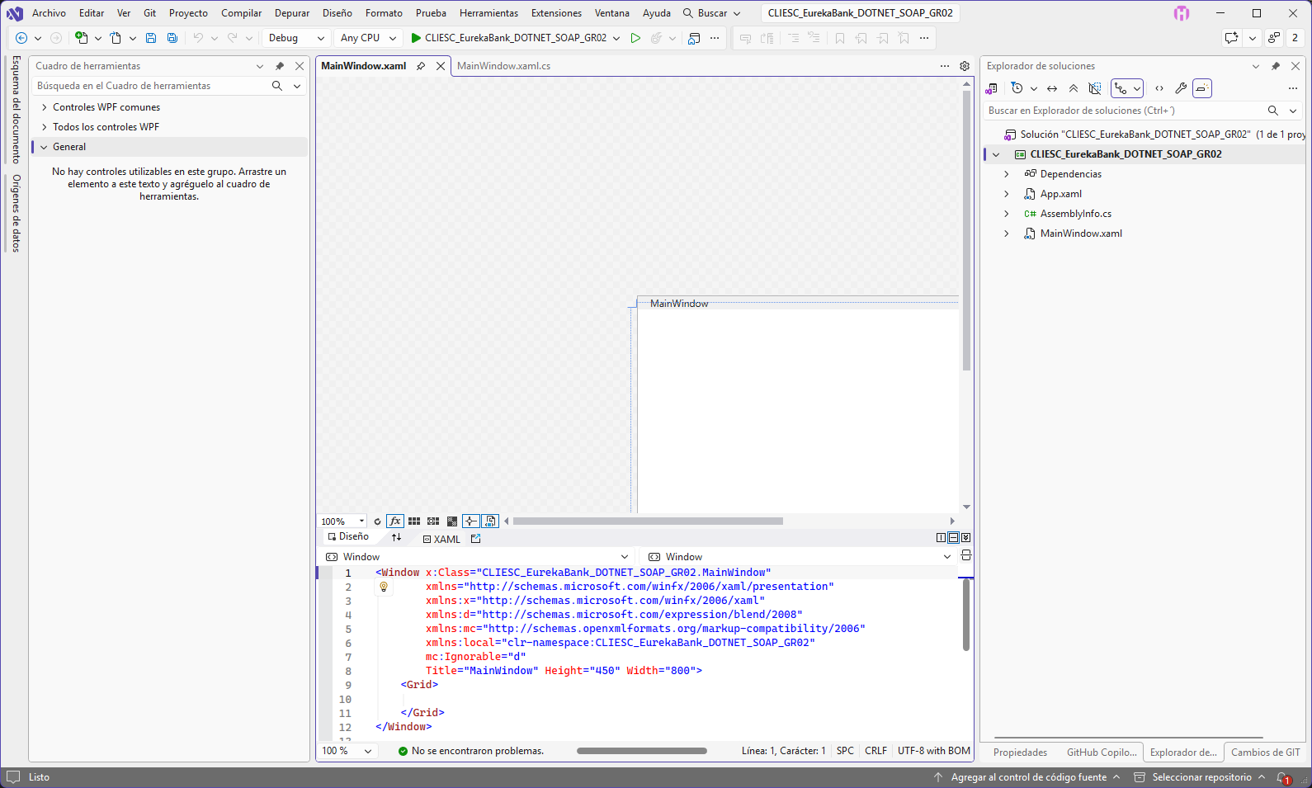
Figura 61 Proyecto base

ESTRUCTURA MVC
Se procede a realizar la estructuración del proyecto cliente escritorio creando las carpetas ec.edu.monster.modelos, ec.edu.monster.servicios, ec.edu.monster.utilidades y ec.edu.monster.vistas.
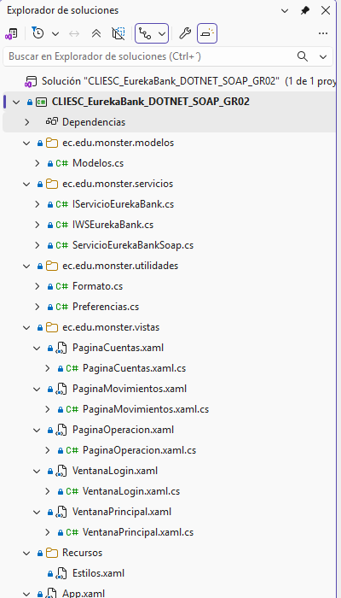
Figura 62 Estructura MVC

CREACIÓN DEL MODELO
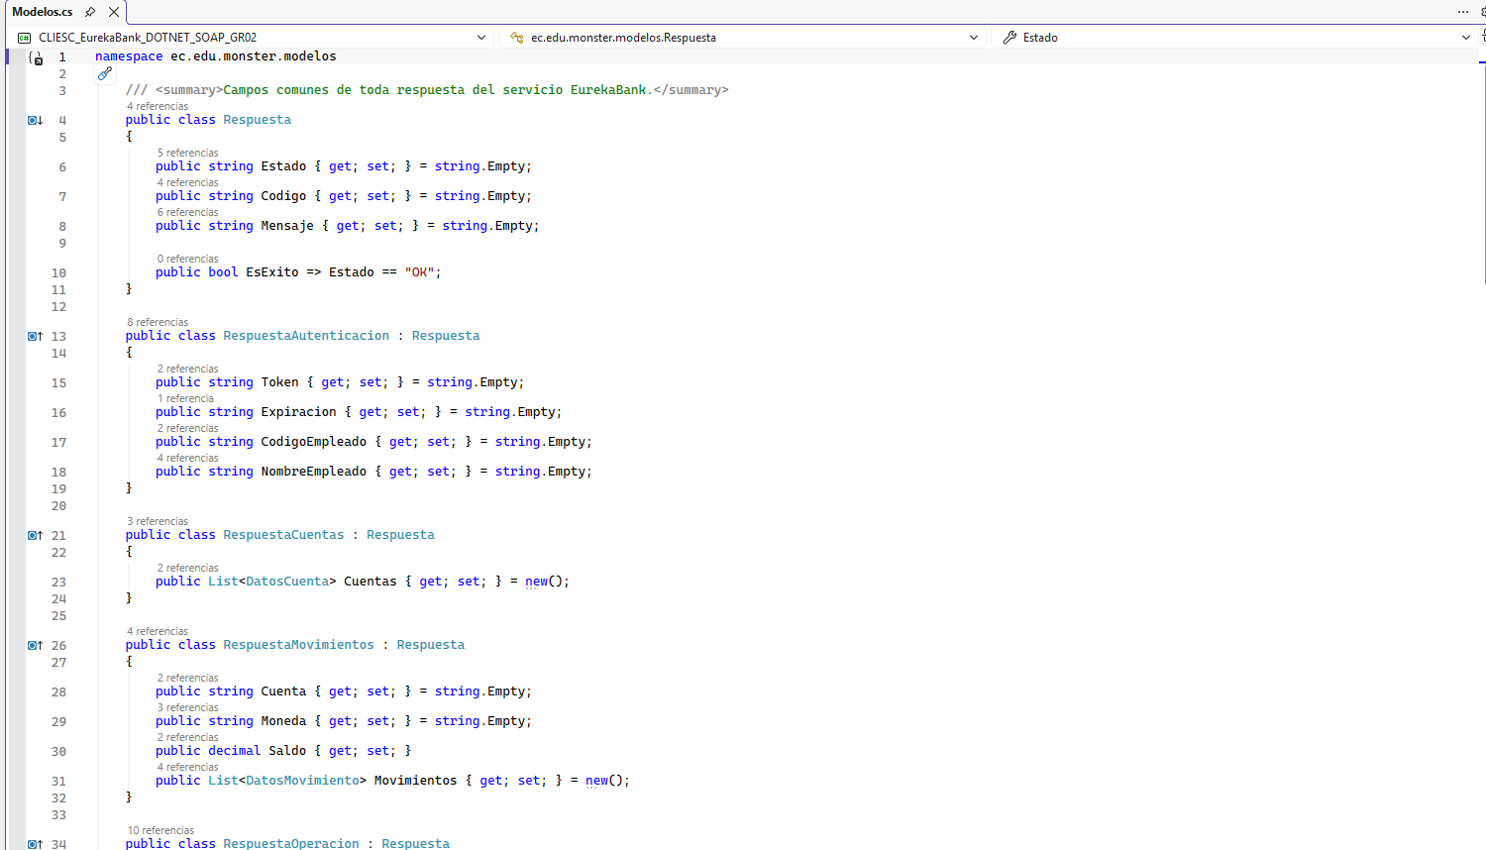
Figura 63 Clase de modelos Modelos.cs
namespace ec.edu.monster.modelos
{
/// <summary>Campos comunes de toda respuesta del servicio EurekaBank.</summary>
public class Respuesta
{
public string Estado { get; set; } = string.Empty;
public string Codigo { get; set; } = string.Empty;
public string Mensaje { get; set; } = string.Empty;

public bool EsExito => Estado == "OK";
}

public class RespuestaAutenticacion : Respuesta
{
public string Token { get; set; } = string.Empty;
public string Expiracion { get; set; } = string.Empty;
public string CodigoEmpleado { get; set; } = string.Empty;
public string NombreEmpleado { get; set; } = string.Empty;
}

public class RespuestaCuentas : Respuesta
{
public List<DatosCuenta> Cuentas { get; set; } = new();
}

public class RespuestaMovimientos : Respuesta
{
public string Cuenta { get; set; } = string.Empty;
public string Moneda { get; set; } = string.Empty;
public decimal Saldo { get; set; }
public List<DatosMovimiento> Movimientos { get; set; } = new();
}

public class RespuestaOperacion : Respuesta
{
public string Cuenta { get; set; } = string.Empty;
public decimal Saldo { get; set; }
}

public class DatosCuenta
{
public string Codigo { get; set; } = string.Empty;
public string Cliente { get; set; } = string.Empty;
public string Moneda { get; set; } = string.Empty;
public decimal Saldo { get; set; }
public string Estado { get; set; } = string.Empty;

public bool EstaActiva => Estado == "ACTIVO";
public string SimboloMoneda => Moneda.StartsWith("Dol", StringComparison.OrdinalIgnoreCase) ? "US$" : "S/";
}

public class DatosMovimiento
{
public int Numero { get; set; }
public string Fecha { get; set; } = string.Empty;
public string Tipo { get; set; } = string.Empty;
public string Descripcion { get; set; } = string.Empty;
public string Accion { get; set; } = string.Empty;
public decimal Importe { get; set; }
public string? CuentaReferencia { get; set; }

public bool EsIngreso => Accion == "INGRESO";
/// <summary>Importe con signo: positivo si es ingreso, negativo si es salida.</summary>
public decimal ImporteConSigno => EsIngreso ? Importe : -Importe;
}

/// <summary>Error devuelto por el servicio (estado ERROR) o de comunicacion con el servidor.</summary>
public class ExcepcionServicio : Exception
{
public const string SIN_CONEXION = "RED-001";

public string Codigo { get; }

public ExcepcionServicio(string codigo, string mensaje, Exception? causa = null) : base(mensaje, causa)
{
Codigo = codigo;
}

/// <summary>La sesion ya no es valida y hay que volver a iniciar sesion.</summary>
public bool RequiereLogin => Codigo is "AUTH-001" or "AUTH-002";
}
}
Tabla 13 Código de los modelos

CREACIÓN VISTA INICIO DE SESIÓN
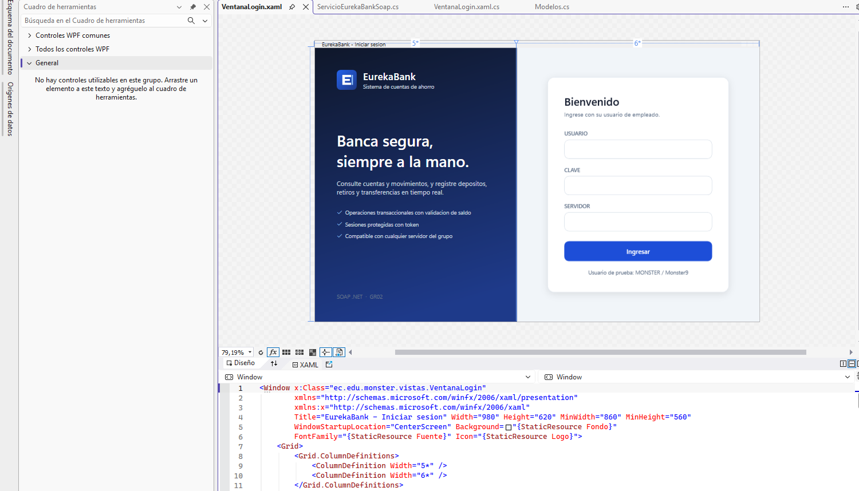
Figura 64 Vista de inicio de sesión VentanaLogin.xaml
<Window x:Class="ec.edu.monster.vistas.VentanaLogin"
xmlns="http://schemas.microsoft.com/winfx/2006/xaml/presentation"
xmlns:x="http://schemas.microsoft.com/winfx/2006/xaml"
Title="EurekaBank - Iniciar sesion" Width="980" Height="620" MinWidth="860" MinHeight="560"
WindowStartupLocation="CenterScreen" Background="{StaticResource Fondo}"
FontFamily="{StaticResource Fuente}" Icon="{StaticResource Logo}">
<Grid>
<Grid.ColumnDefinitions>
<ColumnDefinition Width="5*" />
<ColumnDefinition Width="6*" />
</Grid.ColumnDefinitions>

<!-- Panel institucional -->
<Border Background="{StaticResource DegradadoPanel}">
<Grid Margin="48">
<StackPanel VerticalAlignment="Top" Orientation="Horizontal">
<Image Source="{StaticResource Logo}" Width="44" Height="44" />
<StackPanel Margin="14,0,0,0" VerticalAlignment="Center">
<TextBlock Text="EurekaBank" Foreground="White" FontSize="22" FontWeight="SemiBold" />
<TextBlock Text="Sistema de cuentas de ahorro" Foreground="{StaticResource TextoClaro}" FontSize="12" />
</StackPanel>
</StackPanel>

<StackPanel VerticalAlignment="Center">
<TextBlock Text="Banca segura,&#x0a;siempre a la mano." Foreground="White" FontSize="34"
FontWeight="SemiBold" LineHeight="44" />
<TextBlock Margin="0,18,0,0" Foreground="{StaticResource TextoClaro}" FontSize="14" TextWrapping="Wrap"
Text="Consulte cuentas y movimientos, y registre depositos, retiros y transferencias en tiempo real." />
<StackPanel Margin="0,28,0,0">
<StackPanel Orientation="Horizontal" Margin="0,0,0,10">
<TextBlock Text="&#xE73E;" FontFamily="Segoe MDL2 Assets" Foreground="#93C5FD" VerticalAlignment="Center" />
<TextBlock Text=" Operaciones transaccionales con validacion de saldo" Foreground="{StaticResource TextoClaro}" />
</StackPanel>
<StackPanel Orientation="Horizontal" Margin="0,0,0,10">
<TextBlock Text="&#xE73E;" FontFamily="Segoe MDL2 Assets" Foreground="#93C5FD" VerticalAlignment="Center" />
<TextBlock Text=" Sesiones protegidas con token" Foreground="{StaticResource TextoClaro}" />
</StackPanel>
<StackPanel Orientation="Horizontal">
<TextBlock Text="&#xE73E;" FontFamily="Segoe MDL2 Assets" Foreground="#93C5FD" VerticalAlignment="Center" />
<TextBlock Text=" Compatible con cualquier servidor del grupo" Foreground="{StaticResource TextoClaro}" />
</StackPanel>
</StackPanel>
</StackPanel>

<TextBlock VerticalAlignment="Bottom" Foreground="#64748B" FontSize="12">
<Run Text="{x:Static local:App.SUBTITULO}" xmlns:local="clr-namespace:ec.edu.monster" />
</TextBlock>
</Grid>
</Border>

<!-- Formulario -->
<Border Grid.Column="1" Style="{StaticResource Tarjeta}" Width="400" VerticalAlignment="Center" Padding="36">
<StackPanel>
<TextBlock Text="Bienvenido" Style="{StaticResource TextoTitulo}" />
<TextBlock Text="Ingrese con su usuario de empleado." Style="{StaticResource TextoSubtitulo}" Margin="0,4,0,26" />

<TextBlock Text="USUARIO" Style="{StaticResource TextoEtiqueta}" />
<TextBox x:Name="CampoUsuario" Margin="0,0,0,16" />

<TextBlock Text="CLAVE" Style="{StaticResource TextoEtiqueta}" />
<PasswordBox x:Name="CampoClave" Margin="0,0,0,16" />

<TextBlock Text="SERVIDOR" Style="{StaticResource TextoEtiqueta}" />
<TextBox x:Name="CampoServidor" FontSize="12" Foreground="{StaticResource TextoSecundario}" />

<Border x:Name="PanelError" Background="{StaticResource RojoSuave}" CornerRadius="8" Padding="12,10"
Margin="0,18,0,0" Visibility="Collapsed">
<StackPanel Orientation="Horizontal">
<TextBlock Text="&#xE783;" FontFamily="Segoe MDL2 Assets" Foreground="{StaticResource Rojo}"
VerticalAlignment="Top" Margin="0,2,10,0" />
<TextBlock x:Name="TextoError" Foreground="#991B1B" TextWrapping="Wrap" MaxWidth="290" />
</StackPanel>
</Border>

<Button x:Name="BotonIngresar" Content="Ingresar" Style="{StaticResource BotonPrimario}"
Margin="0,22,0,0" Click="BotonIngresar_Click" IsDefault="True" />
<TextBlock Text="Usuario de prueba: MONSTER / Monster9" Style="{StaticResource TextoSubtitulo}"
HorizontalAlignment="Center" Margin="0,16,0,0" FontSize="12" />
</StackPanel>
</Border>
</Grid>
</Window>
Tabla 14 Código vista inicio de sesión

CREACIÓN VISTA MENÚ

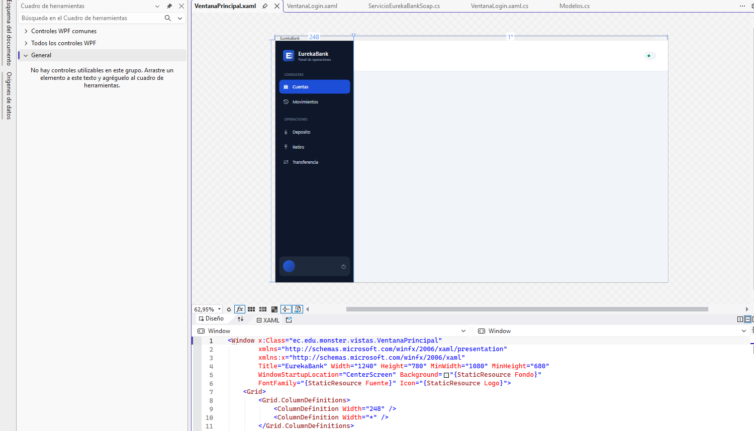
Figura 65 Vista menú VentanaPrincipal.xaml
<Window x:Class="ec.edu.monster.vistas.VentanaPrincipal"
xmlns="http://schemas.microsoft.com/winfx/2006/xaml/presentation"
xmlns:x="http://schemas.microsoft.com/winfx/2006/xaml"
Title="EurekaBank" Width="1240" Height="780" MinWidth="1080" MinHeight="680"
WindowStartupLocation="CenterScreen" Background="{StaticResource Fondo}"
FontFamily="{StaticResource Fuente}" Icon="{StaticResource Logo}">
<Grid>
<Grid.ColumnDefinitions>
<ColumnDefinition Width="248" />
<ColumnDefinition Width="*" />
</Grid.ColumnDefinitions>

<!-- ===================================================== Barra lateral -->
<Border Background="{StaticResource Marino}">
<DockPanel>
<StackPanel DockPanel.Dock="Top" Orientation="Horizontal" Margin="24,28,24,32">
<Image Source="{StaticResource Logo}" Width="36" Height="36" />
<StackPanel Margin="12,0,0,0" VerticalAlignment="Center">
<TextBlock Text="EurekaBank" Foreground="White" FontSize="18" FontWeight="SemiBold" />
<TextBlock Text="Panel de operaciones" Foreground="#94A3B8" FontSize="11" />
</StackPanel>
</StackPanel>

<!-- Usuario y cierre de sesion -->
<Border DockPanel.Dock="Bottom" Margin="12,0,12,20" Padding="12" CornerRadius="12" Background="{StaticResource MarinoClaro}">
<DockPanel>
<Border Width="38" Height="38" CornerRadius="19" Background="{StaticResource DegradadoMarca}">
<TextBlock x:Name="TextoIniciales" Foreground="White" FontWeight="SemiBold"
HorizontalAlignment="Center" VerticalAlignment="Center" />
</Border>
<Button DockPanel.Dock="Right" ToolTip="Cerrar sesion" Click="BotonCerrarSesion_Click"
Cursor="Hand" Background="Transparent" BorderThickness="0" VerticalAlignment="Center">
<TextBlock Text="&#xE7E8;" FontFamily="Segoe MDL2 Assets" Foreground="#94A3B8" FontSize="15" />
</Button>
<StackPanel Margin="10,0,6,0" VerticalAlignment="Center">
<TextBlock x:Name="TextoEmpleado" Foreground="White" FontWeight="SemiBold" FontSize="13"
TextTrimming="CharacterEllipsis" />
<TextBlock x:Name="TextoCodigoEmpleado" Foreground="#94A3B8" FontSize="11" />
</StackPanel>
</DockPanel>
</Border>

<StackPanel>
<TextBlock Text="CONSULTAS" Foreground="#64748B" FontSize="11" FontWeight="SemiBold" Margin="28,0,0,8" />
<Button x:Name="MenuCuentas" Style="{StaticResource BotonMenu}" Click="Menu_Click" Tag="Activo">
<StackPanel Orientation="Horizontal">
<TextBlock Text="&#xE825;" FontFamily="Segoe MDL2 Assets" VerticalAlignment="Center" Width="28" />
<TextBlock Text="Cuentas" />
</StackPanel>
</Button>
<Button x:Name="MenuMovimientos" Style="{StaticResource BotonMenu}" Click="Menu_Click">
<StackPanel Orientation="Horizontal">
<TextBlock Text="&#xE81C;" FontFamily="Segoe MDL2 Assets" VerticalAlignment="Center" Width="28" />
<TextBlock Text="Movimientos" />
</StackPanel>
</Button>

<TextBlock Text="OPERACIONES" Foreground="#64748B" FontSize="11" FontWeight="SemiBold" Margin="28,24,0,8" />
<Button x:Name="MenuDeposito" Style="{StaticResource BotonMenu}" Click="Menu_Click">
<StackPanel Orientation="Horizontal">
<TextBlock Text="&#xE896;" FontFamily="Segoe MDL2 Assets" VerticalAlignment="Center" Width="28" />
<TextBlock Text="Deposito" />
</StackPanel>
</Button>
<Button x:Name="MenuRetiro" Style="{StaticResource BotonMenu}" Click="Menu_Click">
<StackPanel Orientation="Horizontal">
<TextBlock Text="&#xE898;" FontFamily="Segoe MDL2 Assets" VerticalAlignment="Center" Width="28" />
<TextBlock Text="Retiro" />
</StackPanel>
</Button>
<Button x:Name="MenuTransferencia" Style="{StaticResource BotonMenu}" Click="Menu_Click">
<StackPanel Orientation="Horizontal">
<TextBlock Text="&#xE8AB;" FontFamily="Segoe MDL2 Assets" VerticalAlignment="Center" Width="28" />
<TextBlock Text="Transferencia" />
</StackPanel>
</Button>
</StackPanel>
</DockPanel>
</Border>

<!-- ===================================================== Contenido -->
<DockPanel Grid.Column="1">
<Border DockPanel.Dock="Top" Background="White" BorderBrush="{StaticResource Borde}" BorderThickness="0,0,0,1" Padding="36,22">
<DockPanel>
<Border DockPanel.Dock="Right" Background="{StaticResource Fondo}" CornerRadius="16" Padding="12,6" VerticalAlignment="Center">
<StackPanel Orientation="Horizontal">
<Ellipse Width="8" Height="8" Fill="{StaticResource Verde}" VerticalAlignment="Center" />
<TextBlock x:Name="TextoServidor" Margin="8,0,0,0" FontSize="12" Foreground="{StaticResource TextoSecundario}" />
</StackPanel>
</Border>
<StackPanel>
<TextBlock x:Name="TextoTituloPagina" Style="{StaticResource TextoTitulo}" />
<TextBlock x:Name="TextoSubtituloPagina" Style="{StaticResource TextoSubtitulo}" Margin="0,2,0,0" />
</StackPanel>
</DockPanel>
</Border>

<Grid>
<ScrollViewer VerticalScrollBarVisibility="Auto" Padding="36,28">
<ContentControl x:Name="ContenedorPagina" />
</ScrollViewer>

<!-- Notificacion flotante -->
<Border x:Name="Notificacion" HorizontalAlignment="Right" VerticalAlignment="Bottom" Margin="0,0,32,28"
Padding="18,14" CornerRadius="12" Background="{StaticResource Marino}" Effect="{StaticResource Sombra}"
Visibility="Collapsed" MaxWidth="420">
<StackPanel Orientation="Horizontal">
<TextBlock x:Name="IconoNotificacion" FontFamily="Segoe MDL2 Assets" FontSize="16" VerticalAlignment="Center" />
<TextBlock x:Name="TextoNotificacion" Foreground="White" Margin="12,0,0,0" TextWrapping="Wrap" MaxWidth="340" />
</StackPanel>
</Border>
</Grid>
</DockPanel>
</Grid>
</Window>
Tabla 15 Código vista menú

CREACIÓN VISTA DE OPERACIONES
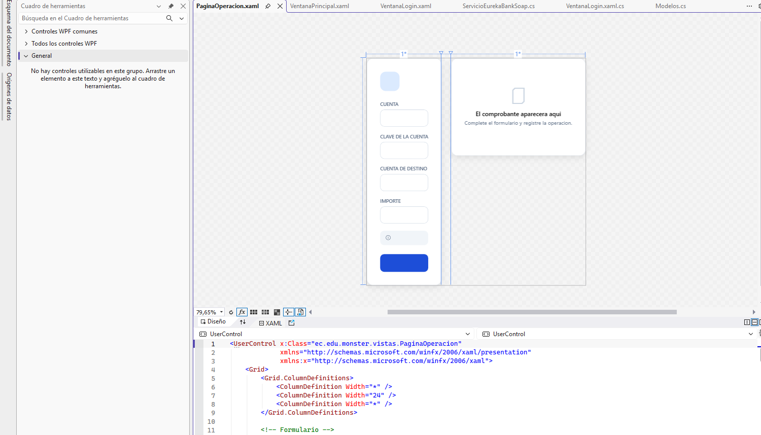
Figura 66 Vista de operaciones PaginaOperacion.xaml
<UserControl x:Class="ec.edu.monster.vistas.PaginaOperacion"
xmlns="http://schemas.microsoft.com/winfx/2006/xaml/presentation"
xmlns:x="http://schemas.microsoft.com/winfx/2006/xaml">
<Grid>
<Grid.ColumnDefinitions>
<ColumnDefinition Width="*" />
<ColumnDefinition Width="24" />
<ColumnDefinition Width="*" />
</Grid.ColumnDefinitions>

<!-- Formulario -->
<Border Style="{StaticResource Tarjeta}" Padding="32" VerticalAlignment="Top">
<StackPanel>
<StackPanel Orientation="Horizontal" Margin="0,0,0,24">
<Border Width="48" Height="48" CornerRadius="14" Background="{StaticResource PrimarioSuave}">
<TextBlock x:Name="IconoOperacion" FontFamily="Segoe MDL2 Assets" FontSize="20" Foreground="{StaticResource Primario}"
HorizontalAlignment="Center" VerticalAlignment="Center" />
</Border>
<StackPanel Margin="14,0,0,0" VerticalAlignment="Center">
<TextBlock x:Name="TextoTituloFormulario" FontSize="18" FontWeight="SemiBold" />
<TextBlock x:Name="TextoDescripcion" Style="{StaticResource TextoSubtitulo}" />
</StackPanel>
</StackPanel>

<TextBlock x:Name="EtiquetaCuenta" Text="CUENTA" Style="{StaticResource TextoEtiqueta}" />
<TextBox x:Name="CampoCuenta" MaxLength="8" Margin="0,0,0,16" />

<StackPanel x:Name="BloqueClave">
<TextBlock Text="CLAVE DE LA CUENTA" Style="{StaticResource TextoEtiqueta}" />
<PasswordBox x:Name="CampoClave" MaxLength="6" Margin="0,0,0,16" />
</StackPanel>

<StackPanel x:Name="BloqueDestino">
<TextBlock Text="CUENTA DE DESTINO" Style="{StaticResource TextoEtiqueta}" />
<TextBox x:Name="CampoDestino" MaxLength="8" Margin="0,0,0,16" />
</StackPanel>

<TextBlock Text="IMPORTE" Style="{StaticResource TextoEtiqueta}" />
<TextBox x:Name="CampoImporte" FontSize="18" FontWeight="SemiBold" />

<Border Background="{StaticResource Fondo}" CornerRadius="10" Padding="14,10" Margin="0,18,0,0">
<DockPanel>
<TextBlock Text="&#xE946;" FontFamily="Segoe MDL2 Assets" Foreground="{StaticResource TextoSecundario}" VerticalAlignment="Top" Margin="0,2,10,0" />
<TextBlock x:Name="TextoNota" Style="{StaticResource TextoSubtitulo}" FontSize="12" />
</DockPanel>
</Border>

<Button x:Name="BotonRegistrar" Style="{StaticResource BotonPrimario}" Margin="0,22,0,0" Click="BotonRegistrar_Click" IsDefault="True" />
</StackPanel>
</Border>

<!-- Comprobante -->
<Border Grid.Column="2" Style="{StaticResource Tarjeta}" Padding="32" VerticalAlignment="Top">
<Grid>
<StackPanel x:Name="PanelEspera" HorizontalAlignment="Center" Margin="0,40">
<TextBlock Text="&#xE8A5;" FontFamily="Segoe MDL2 Assets" FontSize="40" Foreground="#CBD5E1" HorizontalAlignment="Center" />
<TextBlock Text="El comprobante aparecera aqui" FontSize="15" FontWeight="SemiBold" Margin="0,14,0,4" HorizontalAlignment="Center" />
<TextBlock Text="Complete el formulario y registre la operacion." Style="{StaticResource TextoSubtitulo}" HorizontalAlignment="Center" />
</StackPanel>

<StackPanel x:Name="PanelComprobante" Visibility="Collapsed">
<Border x:Name="CirculoResultado" Width="64" Height="64" CornerRadius="32" HorizontalAlignment="Center">
<TextBlock x:Name="IconoResultado" FontFamily="Segoe MDL2 Assets" FontSize="26" Foreground="White"
HorizontalAlignment="Center" VerticalAlignment="Center" />
</Border>
<TextBlock x:Name="TextoResultado" FontSize="18" FontWeight="SemiBold" HorizontalAlignment="Center" Margin="0,16,0,4" />
<TextBlock x:Name="TextoMensaje" Style="{StaticResource TextoSubtitulo}" HorizontalAlignment="Center" TextAlignment="Center" />

<Border x:Name="DetalleComprobante" BorderBrush="{StaticResource Borde}" BorderThickness="0,1,0,0" Margin="0,24,0,0" Padding="0,18,0,0">
<Grid x:Name="TablaDetalle">
<Grid.ColumnDefinitions>
<ColumnDefinition Width="*" />
<ColumnDefinition Width="Auto" />
</Grid.ColumnDefinitions>
</Grid>
</Border>
</StackPanel>
</Grid>
</Border>
</Grid>
</UserControl>
Tabla 16 Código vista de operaciones

CREACIÓN VISTA MOVIMIENTOS
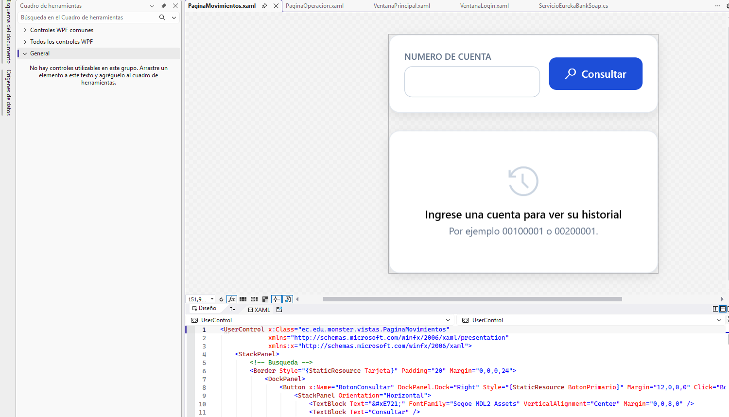
Figura 67 Vista de movimientos PaginaMovimientos.xaml
<UserControl x:Class="ec.edu.monster.vistas.PaginaMovimientos"
xmlns="http://schemas.microsoft.com/winfx/2006/xaml/presentation"
xmlns:x="http://schemas.microsoft.com/winfx/2006/xaml">
<StackPanel>
<!-- Busqueda -->
<Border Style="{StaticResource Tarjeta}" Padding="20" Margin="0,0,0,24">
<DockPanel>
<Button x:Name="BotonConsultar" DockPanel.Dock="Right" Style="{StaticResource BotonPrimario}" Margin="12,0,0,0" Click="BotonConsultar_Click" IsDefault="True">
<StackPanel Orientation="Horizontal">
<TextBlock Text="&#xE721;" FontFamily="Segoe MDL2 Assets" VerticalAlignment="Center" Margin="0,0,8,0" />
<TextBlock Text="Consultar" />
</StackPanel>
</Button>
<StackPanel>
<TextBlock Text="NUMERO DE CUENTA" Style="{StaticResource TextoEtiqueta}" />
<TextBox x:Name="CampoCuenta" MaxLength="8" />
</StackPanel>
</DockPanel>
</Border>

<!-- Estado vacio -->
<Border x:Name="PanelVacio" Style="{StaticResource Tarjeta}" Padding="48">
<StackPanel HorizontalAlignment="Center">
<TextBlock Text="&#xE81C;" FontFamily="Segoe MDL2 Assets" FontSize="40" Foreground="#CBD5E1" HorizontalAlignment="Center" />
<TextBlock Text="Ingrese una cuenta para ver su historial" FontSize="15" FontWeight="SemiBold" Margin="0,14,0,4" HorizontalAlignment="Center" />
<TextBlock Text="Por ejemplo 00100001 o 00200001." Style="{StaticResource TextoSubtitulo}" HorizontalAlignment="Center" />
</StackPanel>
</Border>

<StackPanel x:Name="PanelResultado" Visibility="Collapsed">
<UniformGrid Columns="3" Margin="-8,0,-8,24">
<Border Background="{StaticResource DegradadoMarca}" CornerRadius="14" Padding="24" Margin="8,0" Effect="{StaticResource Sombra}">
<StackPanel>
<TextBlock x:Name="TextoCuenta" Foreground="#BFDBFE" FontSize="13" />
<TextBlock x:Name="TextoSaldo" Foreground="White" FontSize="30" FontWeight="SemiBold" Margin="0,6,0,0" />
<TextBlock Text="Saldo disponible" Foreground="#BFDBFE" FontSize="12" />
</StackPanel>
</Border>
<Border Style="{StaticResource Tarjeta}" Margin="8,0">
<StackPanel>
<TextBlock Text="Total ingresos" Style="{StaticResource TextoSubtitulo}" />
<TextBlock x:Name="TextoIngresos" FontSize="24" FontWeight="SemiBold" Foreground="{StaticResource Verde}" Margin="0,6,0,0" />
<TextBlock x:Name="TextoCantidadIngresos" Style="{StaticResource TextoSubtitulo}" FontSize="12" />
</StackPanel>
</Border>
<Border Style="{StaticResource Tarjeta}" Margin="8,0">
<StackPanel>
<TextBlock Text="Total salidas" Style="{StaticResource TextoSubtitulo}" />
<TextBlock x:Name="TextoSalidas" FontSize="24" FontWeight="SemiBold" Foreground="{StaticResource Rojo}" Margin="0,6,0,0" />
<TextBlock x:Name="TextoCantidadSalidas" Style="{StaticResource TextoSubtitulo}" FontSize="12" />
</StackPanel>
</Border>
</UniformGrid>

<Border Style="{StaticResource Tarjeta}" Padding="0">
<DataGrid x:Name="TablaMovimientos">
<DataGrid.Columns>
<DataGridTextColumn Header="N°" Binding="{Binding Numero}" Width="60" />
<DataGridTextColumn Header="FECHA" Binding="{Binding Fecha}" Width="120" />
<DataGridTemplateColumn Header="DESCRIPCION" Width="*">
<DataGridTemplateColumn.CellTemplate>
<DataTemplate>
<StackPanel Orientation="Horizontal">
<Border x:Name="Icono" Width="26" Height="26" CornerRadius="13" Background="{StaticResource VerdeSuave}" Margin="0,0,10,0">
<TextBlock x:Name="Flecha" Text="&#xE74A;" FontFamily="Segoe MDL2 Assets" FontSize="11"
Foreground="{StaticResource Verde}" HorizontalAlignment="Center" VerticalAlignment="Center" />
</Border>
<TextBlock Text="{Binding Descripcion}" VerticalAlignment="Center" />
</StackPanel>
<DataTemplate.Triggers>
<DataTrigger Binding="{Binding EsIngreso}" Value="False">
<Setter TargetName="Icono" Property="Background" Value="{StaticResource RojoSuave}" />
<Setter TargetName="Flecha" Property="Foreground" Value="{StaticResource Rojo}" />
<Setter TargetName="Flecha" Property="Text" Value="&#xE74B;" />
</DataTrigger>
</DataTemplate.Triggers>
</DataTemplate>
</DataGridTemplateColumn.CellTemplate>
</DataGridTemplateColumn>
<DataGridTextColumn Header="REFERENCIA" Binding="{Binding Referencia}" Width="130" Foreground="#64748B" />
<DataGridTemplateColumn Header="IMPORTE" Width="160" HeaderStyle="{StaticResource EncabezadoDerecha}">
<DataGridTemplateColumn.CellTemplate>
<DataTemplate>
<TextBlock x:Name="Importe" Text="{Binding ImporteFormateado}" HorizontalAlignment="Right"
FontWeight="SemiBold" Foreground="{StaticResource Verde}" />
<DataTemplate.Triggers>
<DataTrigger Binding="{Binding EsIngreso}" Value="False">
<Setter TargetName="Importe" Property="Foreground" Value="{StaticResource Rojo}" />
</DataTrigger>
</DataTemplate.Triggers>
</DataTemplate>
</DataGridTemplateColumn.CellTemplate>
</DataGridTemplateColumn>
</DataGrid.Columns>
</DataGrid>
</Border>
</StackPanel>
</StackPanel>
</UserControl>
Tabla 17 Código vista de movimientos

CREACIÓN CONTROLADOR INICIO DE SESIÓN
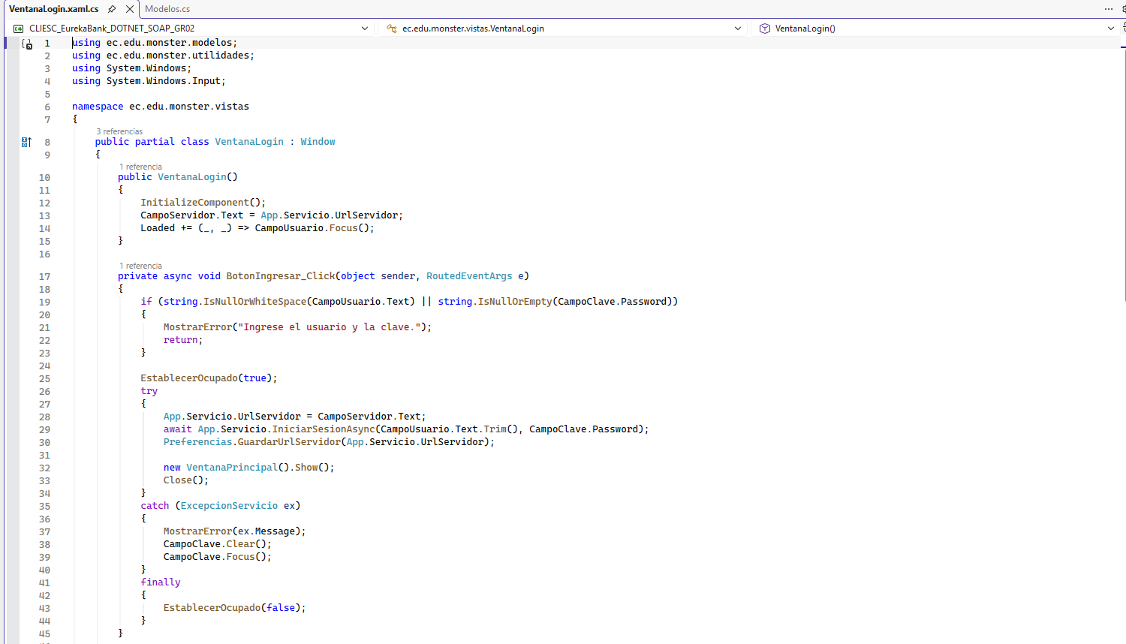
Figura 68 Controlador de inicio de sesión VentanaLogin.xaml.cs
using ec.edu.monster.modelos;
using ec.edu.monster.utilidades;
using System.Windows;
using System.Windows.Input;

namespace ec.edu.monster.vistas
{
public partial class VentanaLogin : Window
{
public VentanaLogin()
{
InitializeComponent();
CampoServidor.Text = App.Servicio.UrlServidor;
Loaded += (_, _) => CampoUsuario.Focus();
}

private async void BotonIngresar_Click(object sender, RoutedEventArgs e)
{
if (string.IsNullOrWhiteSpace(CampoUsuario.Text) || string.IsNullOrEmpty(CampoClave.Password))
{
MostrarError("Ingrese el usuario y la clave.");
return;
}

EstablecerOcupado(true);
try
{
App.Servicio.UrlServidor = CampoServidor.Text;
await App.Servicio.IniciarSesionAsync(CampoUsuario.Text.Trim(), CampoClave.Password);
Preferencias.GuardarUrlServidor(App.Servicio.UrlServidor);

new VentanaPrincipal().Show();
Close();
}
catch (ExcepcionServicio ex)
{
MostrarError(ex.Message);
CampoClave.Clear();
CampoClave.Focus();
}
finally
{
EstablecerOcupado(false);
}
}

private void MostrarError(string mensaje)
{
TextoError.Text = mensaje;
PanelError.Visibility = Visibility.Visible;
}

private void EstablecerOcupado(bool ocupado)
{
BotonIngresar.IsEnabled = !ocupado;
BotonIngresar.Content = ocupado ? "Verificando..." : "Ingresar";
Cursor = ocupado ? Cursors.Wait : null;
if (ocupado)
{
PanelError.Visibility = Visibility.Collapsed;
}
}
}
}
Tabla 18 Código controlador inicio de sesión

EJECUCIÓN CLIENTE ESCRITORIO
Se procede a ejecutar el proyecto cliente.
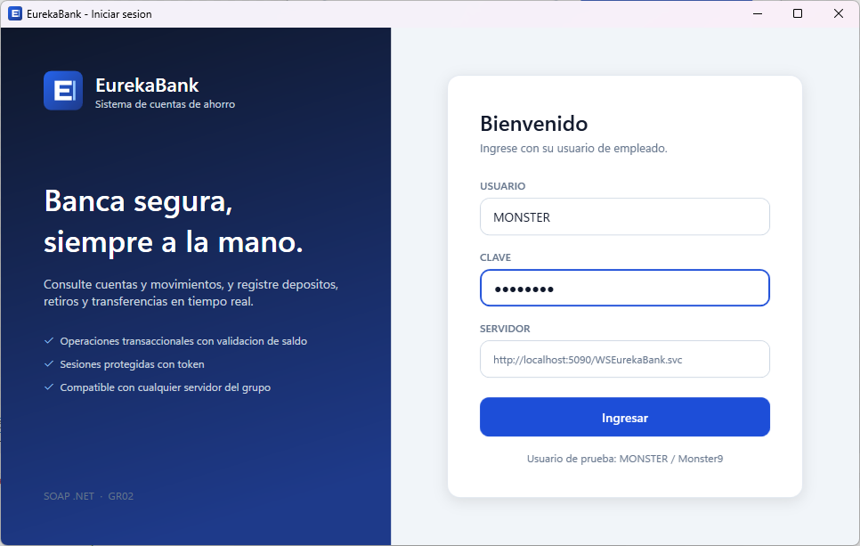
Figura 69 Pantalla Inicial Aplicación Escritorio
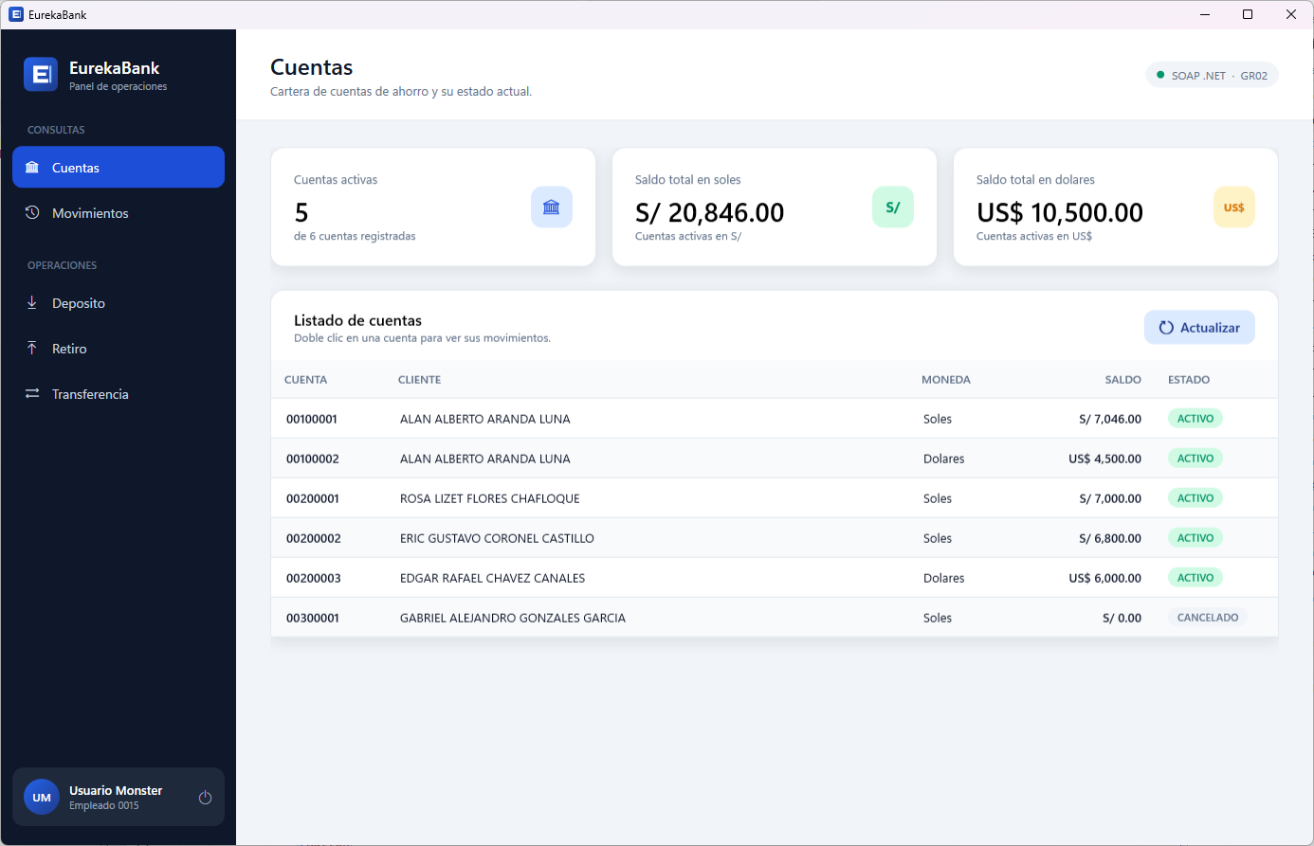
Figura 70 Pantalla Cuentas
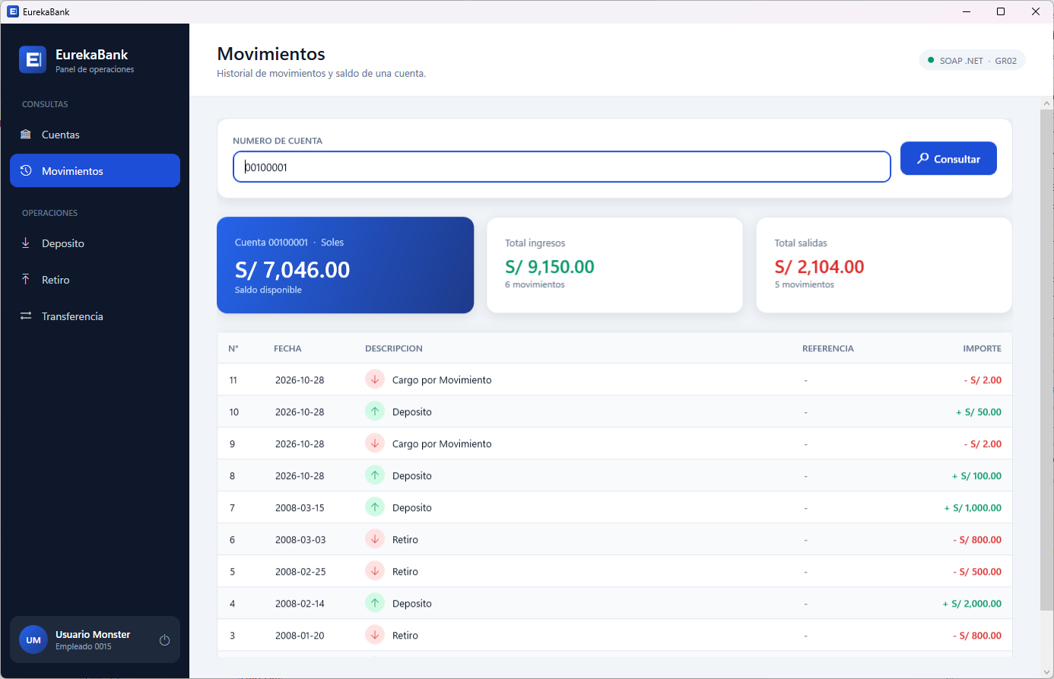
Figura 71 Pantalla Movimientos
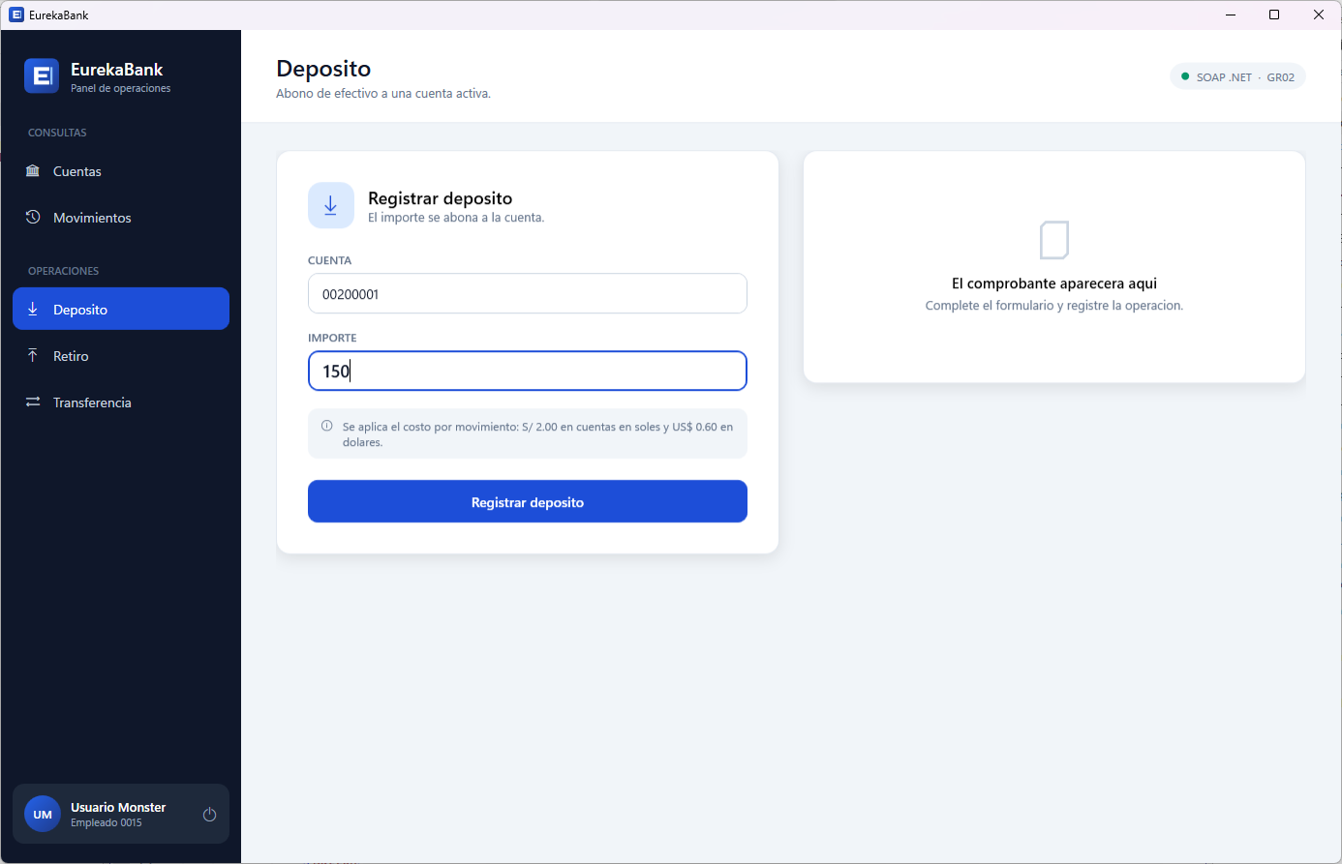
Figura 72 Pestaña depósito
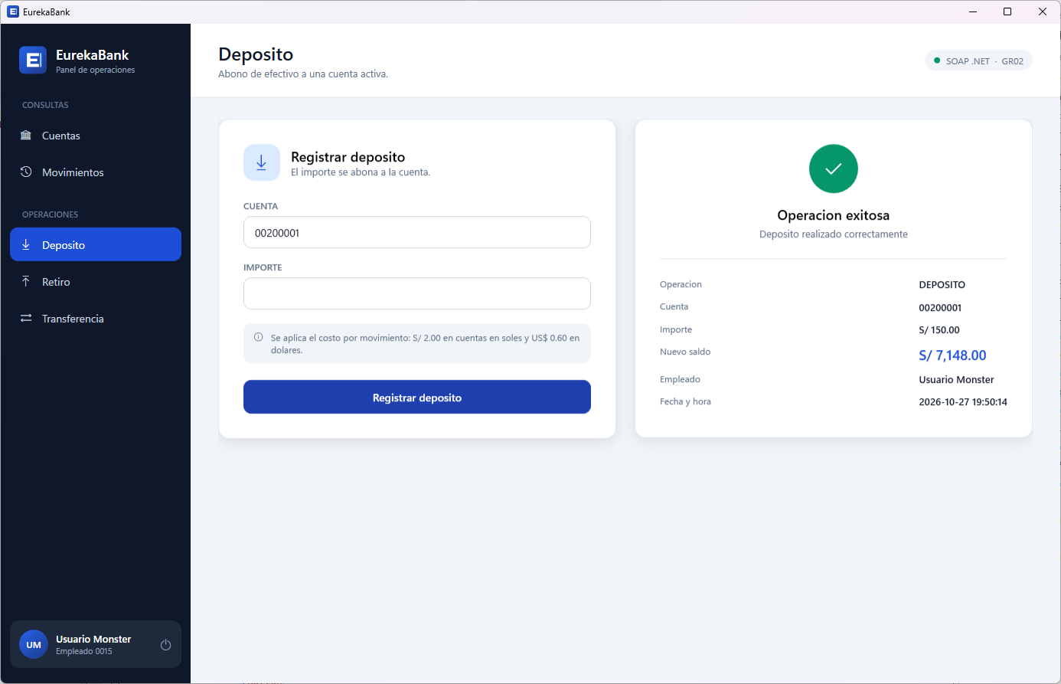
Figura 73 Pantalla Depósito con su comprobante

CREACIÓN DEL PROYECTO CLIENTE WEB
Para comenzar con la creación del proyecto cliente web, se deberá ingresar a Visual Studio 2026 y crear un nuevo proyecto del tipo ASP.NET Core Web App (Razor Pages).
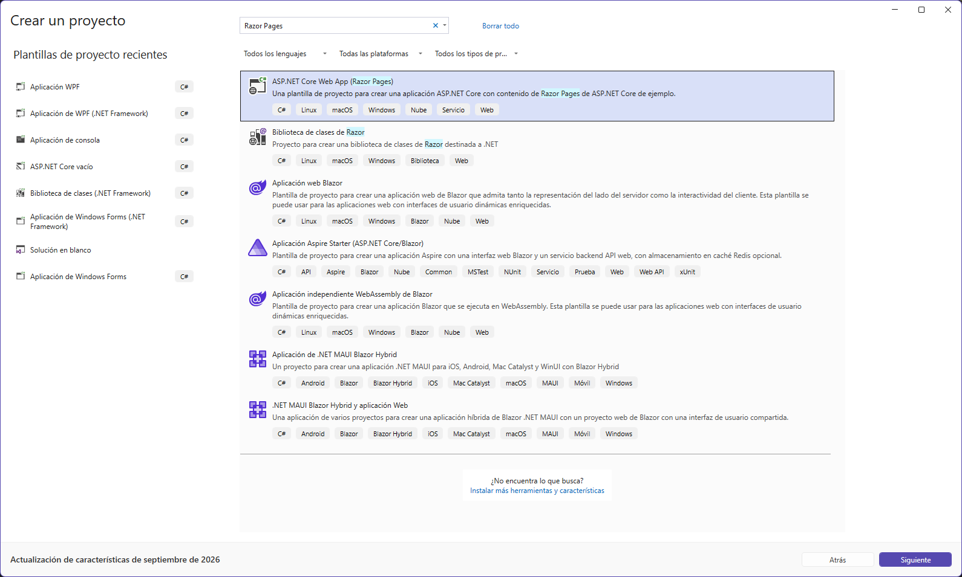
Figura 74 Creación nuevo proyecto ASP.NET Core Web App (Razor Pages)
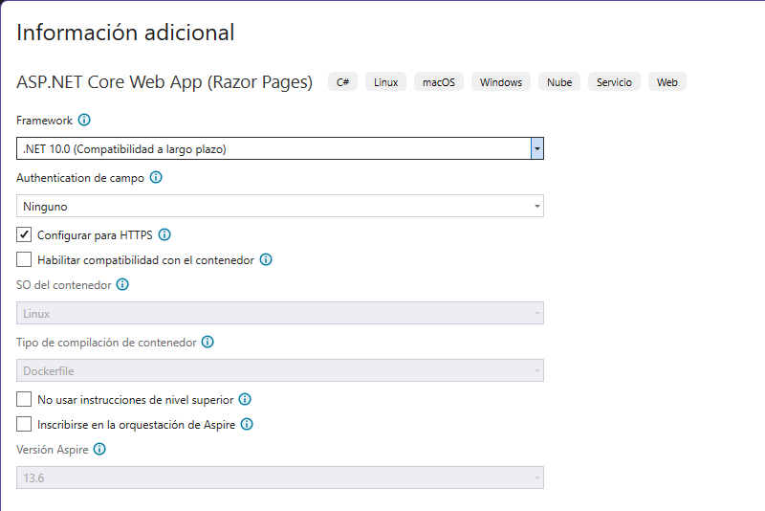
Figura 75 Asignación plataforma de destino
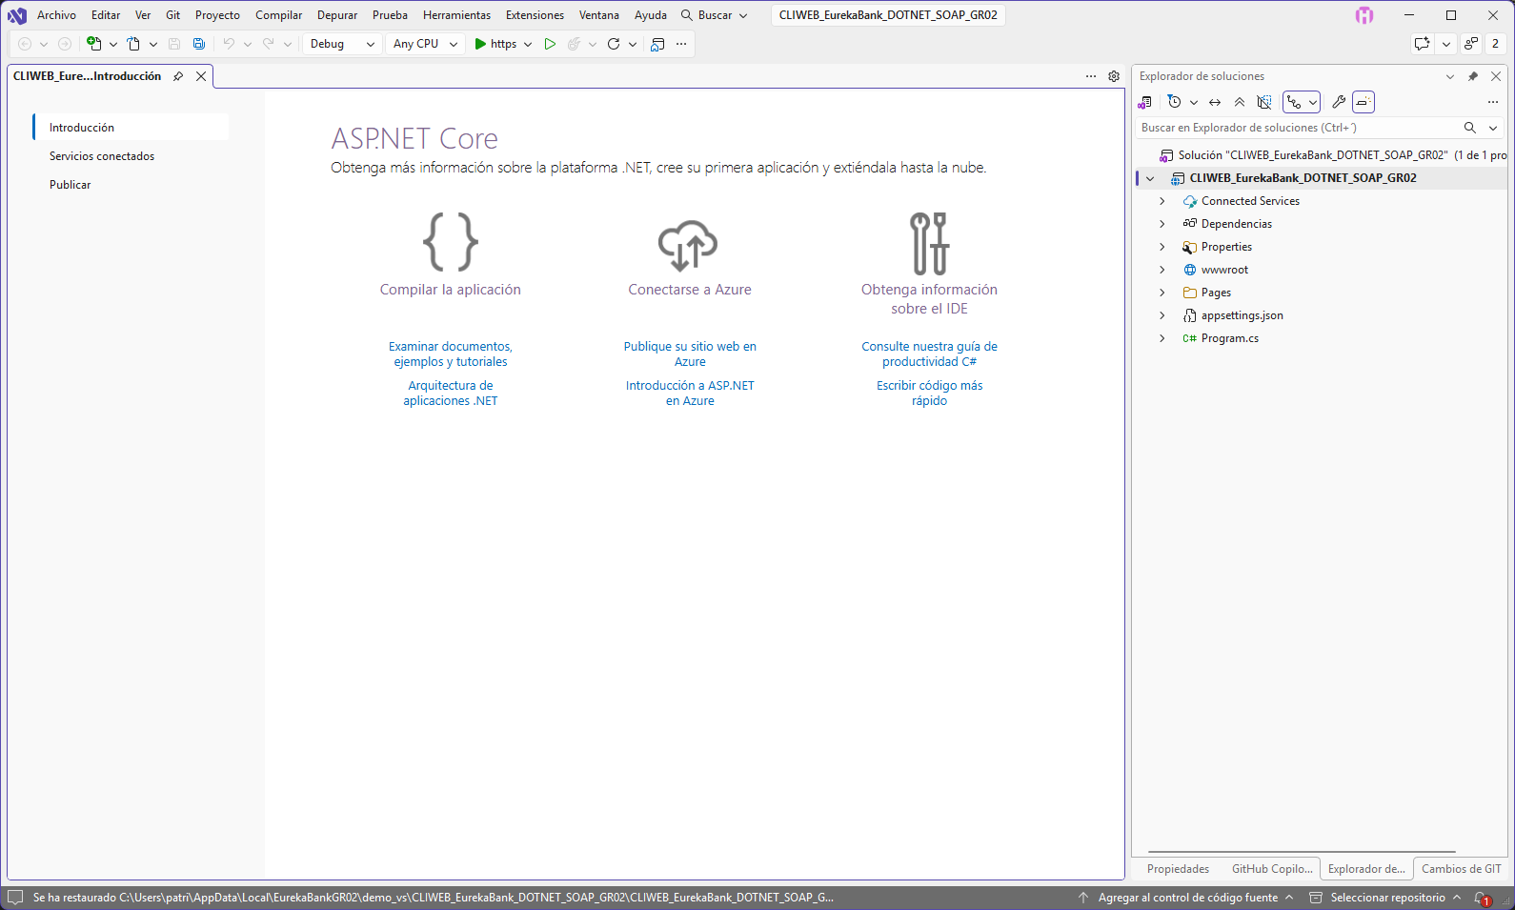
Figura 76 Estructura básica proyecto

ESTRUCTURA MVC
Se procede a realizar la estructuración del proyecto cliente creando las carpetas ec.edu.monster.controladores, ec.edu.monster.modelos, ec.edu.monster.servicios, ec.edu.monster.utilidades y ec.edu.monster.vistas, esta última como raíz de las páginas Razor.
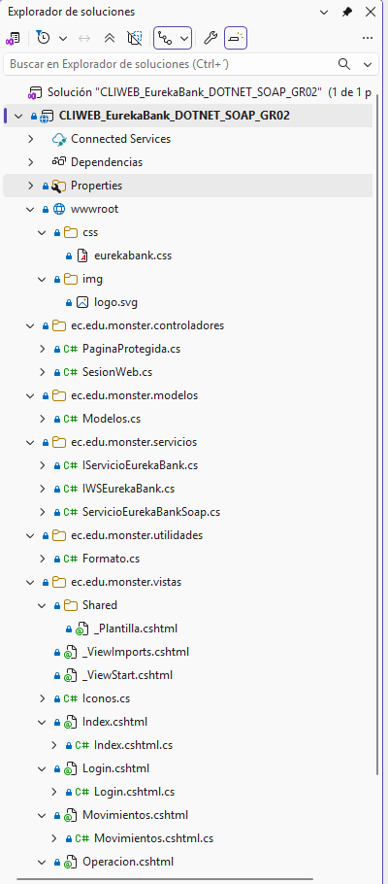
Figura 77 Estructura MVC

CREACIÓN MODELO DE INICIO DE SESIÓN
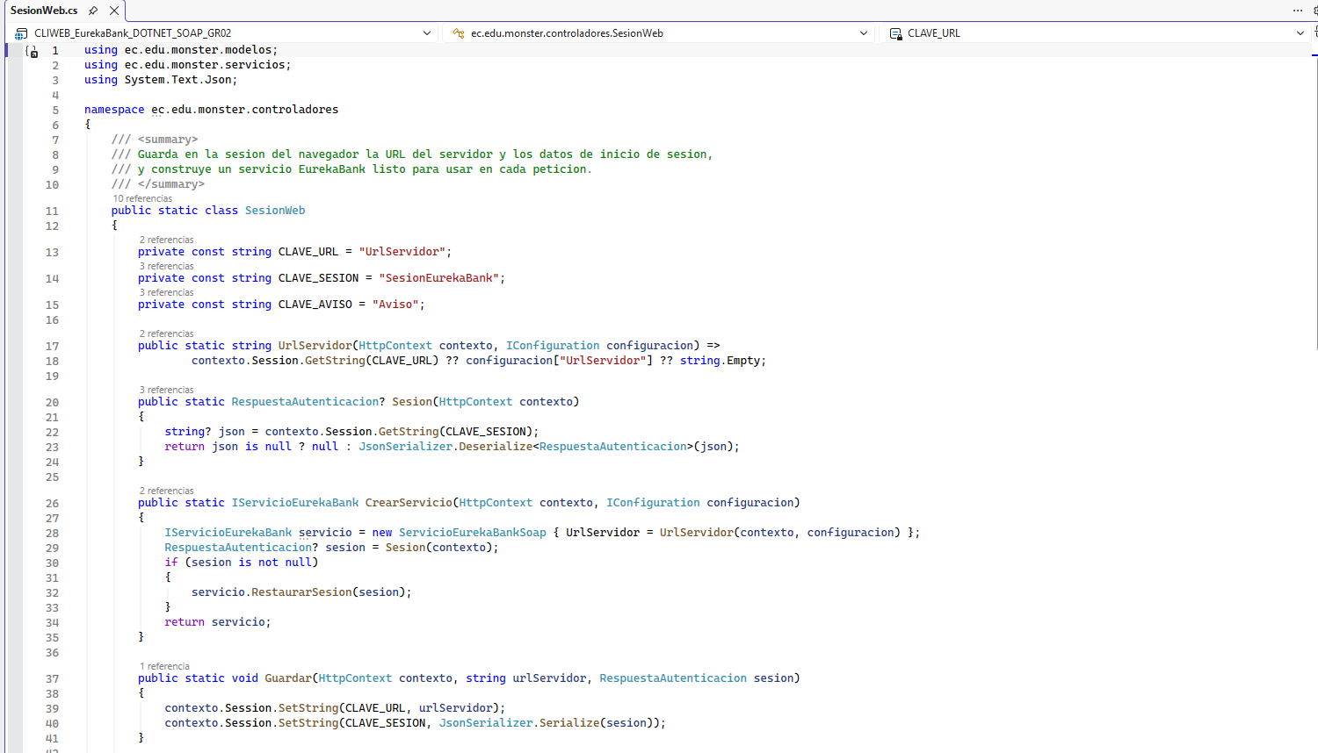
Figura 78 Clase de sesión SesionWeb.cs
using ec.edu.monster.modelos;
using ec.edu.monster.servicios;
using System.Text.Json;

namespace ec.edu.monster.controladores
{
/// <summary>
/// Guarda en la sesion del navegador la URL del servidor y los datos de inicio de sesion,
/// y construye un servicio EurekaBank listo para usar en cada peticion.
/// </summary>
public static class SesionWeb
{
private const string CLAVE_URL = "UrlServidor";
private const string CLAVE_SESION = "SesionEurekaBank";
private const string CLAVE_AVISO = "Aviso";

public static string UrlServidor(HttpContext contexto, IConfiguration configuracion) =>
contexto.Session.GetString(CLAVE_URL) ?? configuracion["UrlServidor"] ?? string.Empty;

public static RespuestaAutenticacion? Sesion(HttpContext contexto)
{
string? json = contexto.Session.GetString(CLAVE_SESION);
return json is null ? null : JsonSerializer.Deserialize<RespuestaAutenticacion>(json);
}

public static IServicioEurekaBank CrearServicio(HttpContext contexto, IConfiguration configuracion)
{
IServicioEurekaBank servicio = new ServicioEurekaBankSoap { UrlServidor = UrlServidor(contexto, configuracion) };
RespuestaAutenticacion? sesion = Sesion(contexto);
if (sesion is not null)
{
servicio.RestaurarSesion(sesion);
}
return servicio;
}

public static void Guardar(HttpContext contexto, string urlServidor, RespuestaAutenticacion sesion)
{
contexto.Session.SetString(CLAVE_URL, urlServidor);
contexto.Session.SetString(CLAVE_SESION, JsonSerializer.Serialize(sesion));
}

public static void Cerrar(HttpContext contexto) => contexto.Session.Remove(CLAVE_SESION);

/// <summary>Mensaje que se muestra una sola vez en la siguiente pagina (por ejemplo, sesion expirada).</summary>
public static void Avisar(HttpContext contexto, string mensaje) => contexto.Session.SetString(CLAVE_AVISO, mensaje);

public static string? TomarAviso(HttpContext contexto)
{
string? aviso = contexto.Session.GetString(CLAVE_AVISO);
contexto.Session.Remove(CLAVE_AVISO);
return aviso;
}
}
}
Tabla 19 Código del modelo de inicio de sesión

CREACIÓN MODELO MOVIMIENTO
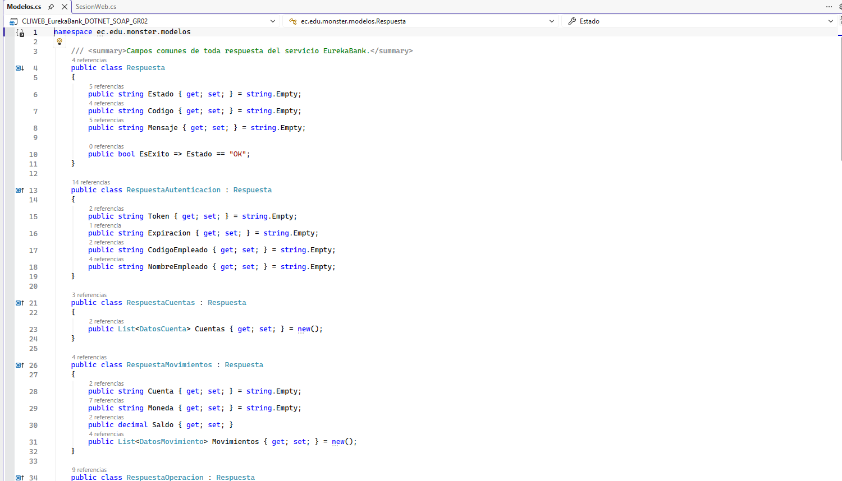
Figura 79 Código de los modelos Modelos.cs
namespace ec.edu.monster.modelos
{
/// <summary>Campos comunes de toda respuesta del servicio EurekaBank.</summary>
public class Respuesta
{
public string Estado { get; set; } = string.Empty;
public string Codigo { get; set; } = string.Empty;
public string Mensaje { get; set; } = string.Empty;

public bool EsExito => Estado == "OK";
}

public class RespuestaAutenticacion : Respuesta
{
public string Token { get; set; } = string.Empty;
public string Expiracion { get; set; } = string.Empty;
public string CodigoEmpleado { get; set; } = string.Empty;
public string NombreEmpleado { get; set; } = string.Empty;
}

public class RespuestaCuentas : Respuesta
{
public List<DatosCuenta> Cuentas { get; set; } = new();
}

public class RespuestaMovimientos : Respuesta
{
public string Cuenta { get; set; } = string.Empty;
public string Moneda { get; set; } = string.Empty;
public decimal Saldo { get; set; }
public List<DatosMovimiento> Movimientos { get; set; } = new();
}

public class RespuestaOperacion : Respuesta
{
public string Cuenta { get; set; } = string.Empty;
public decimal Saldo { get; set; }
}

public class DatosCuenta
{
public string Codigo { get; set; } = string.Empty;
public string Cliente { get; set; } = string.Empty;
public string Moneda { get; set; } = string.Empty;
public decimal Saldo { get; set; }
public string Estado { get; set; } = string.Empty;

public bool EstaActiva => Estado == "ACTIVO";
public string SimboloMoneda => Moneda.StartsWith("Dol", StringComparison.OrdinalIgnoreCase) ? "US$" : "S/";
}

public class DatosMovimiento
{
public int Numero { get; set; }
public string Fecha { get; set; } = string.Empty;
public string Tipo { get; set; } = string.Empty;
public string Descripcion { get; set; } = string.Empty;
public string Accion { get; set; } = string.Empty;
public decimal Importe { get; set; }
public string? CuentaReferencia { get; set; }

public bool EsIngreso => Accion == "INGRESO";
/// <summary>Importe con signo: positivo si es ingreso, negativo si es salida.</summary>
public decimal ImporteConSigno => EsIngreso ? Importe : -Importe;
}

/// <summary>Error devuelto por el servicio (estado ERROR) o de comunicacion con el servidor.</summary>
public class ExcepcionServicio : Exception
{
public const string SIN_CONEXION = "RED-001";

public string Codigo { get; }

public ExcepcionServicio(string codigo, string mensaje, Exception? causa = null) : base(mensaje, causa)
{
Codigo = codigo;
}

/// <summary>La sesion ya no es valida y hay que volver a iniciar sesion.</summary>
public bool RequiereLogin => Codigo is "AUTH-001" or "AUTH-002";
}
}
Tabla 20 Código del modelo de movimientos

CREACIÓN VISTA INICIO DE SESIÓN
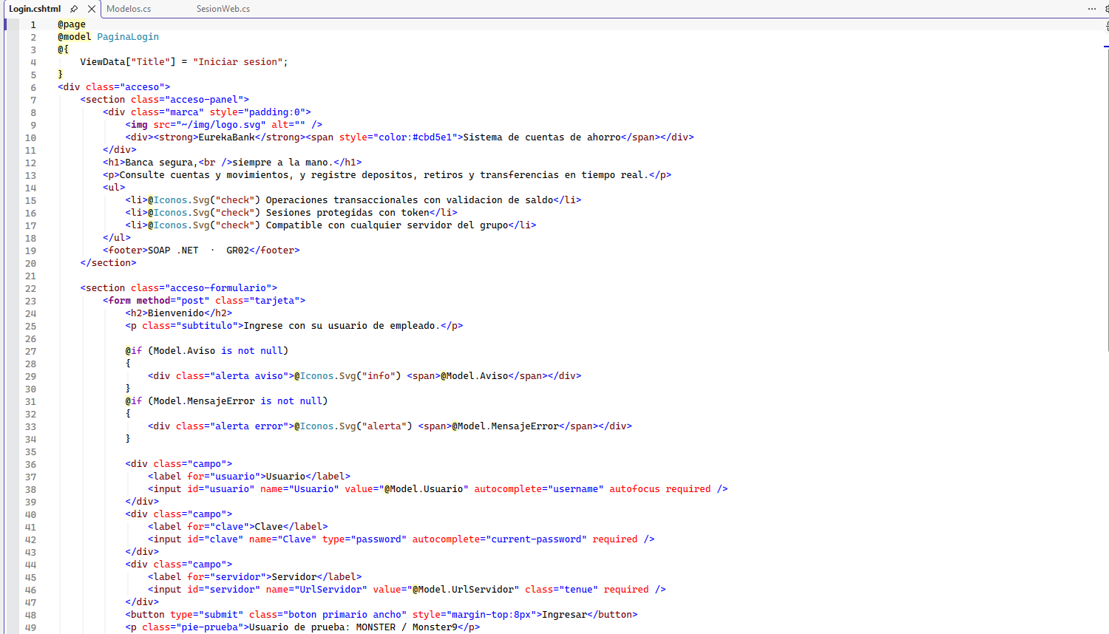
Figura 80 Vista inicio de sesión Login.cshtml
@page
@model PaginaLogin
@{
ViewData["Title"] = "Iniciar sesion";
}
<div class="acceso">
<section class="acceso-panel">
<div class="marca" style="padding:0">
<img src="~/img/logo.svg" alt="" />
<div><strong>EurekaBank</strong><span style="color:#cbd5e1">Sistema de cuentas de ahorro</span></div>
</div>
<h1>Banca segura,<br />siempre a la mano.</h1>
<p>Consulte cuentas y movimientos, y registre depositos, retiros y transferencias en tiempo real.</p>
<ul>
<li>@Iconos.Svg("check") Operaciones transaccionales con validacion de saldo</li>
<li>@Iconos.Svg("check") Sesiones protegidas con token</li>
<li>@Iconos.Svg("check") Compatible con cualquier servidor del grupo</li>
</ul>
<footer>SOAP .NET · GR02</footer>
</section>

<section class="acceso-formulario">
<form method="post" class="tarjeta">
<h2>Bienvenido</h2>
<p class="subtitulo">Ingrese con su usuario de empleado.</p>

@if (Model.Aviso is not null)
{
<div class="alerta aviso">@Iconos.Svg("info") <span>@Model.Aviso</span></div>
}
@if (Model.MensajeError is not null)
{
<div class="alerta error">@Iconos.Svg("alerta") <span>@Model.MensajeError</span></div>
}

<div class="campo">
<label for="usuario">Usuario</label>
<input id="usuario" name="Usuario" value="@Model.Usuario" autocomplete="username" autofocus required />
</div>
<div class="campo">
<label for="clave">Clave</label>
<input id="clave" name="Clave" type="password" autocomplete="current-password" required />
</div>
<div class="campo">
<label for="servidor">Servidor</label>
<input id="servidor" name="UrlServidor" value="@Model.UrlServidor" class="tenue" required />
</div>
<button type="submit" class="boton primario ancho" style="margin-top:8px">Ingresar</button>
<p class="pie-prueba">Usuario de prueba: MONSTER / Monster9</p>
</form>
</section>
</div>
Tabla 21 Código de vista inicio de sesión

CREACIÓN VISTA MENÚ
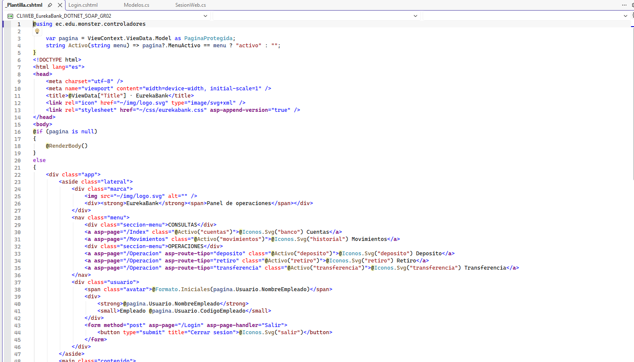
Figura 81 Vista menú _Plantilla.cshtml
@using ec.edu.monster.controladores
@{
var pagina = ViewContext.ViewData.Model as PaginaProtegida;
string Activo(string menu) => pagina?.MenuActivo == menu ? "activo" : "";
}
<!DOCTYPE html>
<html lang="es">
<head>
<meta charset="utf-8" />
<meta name="viewport" content="width=device-width, initial-scale=1" />
<title>@ViewData["Title"] · EurekaBank</title>
<link rel="icon" href="~/img/logo.svg" type="image/svg+xml" />
<link rel="stylesheet" href="~/css/eurekabank.css" asp-append-version="true" />
</head>
<body>
@if (pagina is null)
{
@RenderBody()
}
else
{
<div class="app">
<aside class="lateral">
<div class="marca">
<img src="~/img/logo.svg" alt="" />
<div><strong>EurekaBank</strong><span>Panel de operaciones</span></div>
</div>
<nav class="menu">
<div class="seccion-menu">CONSULTAS</div>
<a asp-page="/Index" class="@Activo("cuentas")">@Iconos.Svg("banco") Cuentas</a>
<a asp-page="/Movimientos" class="@Activo("movimientos")">@Iconos.Svg("historial") Movimientos</a>
<div class="seccion-menu">OPERACIONES</div>
<a asp-page="/Operacion" asp-route-tipo="deposito" class="@Activo("deposito")">@Iconos.Svg("deposito") Deposito</a>
<a asp-page="/Operacion" asp-route-tipo="retiro" class="@Activo("retiro")">@Iconos.Svg("retiro") Retiro</a>
<a asp-page="/Operacion" asp-route-tipo="transferencia" class="@Activo("transferencia")">@Iconos.Svg("transferencia") Transferencia</a>
</nav>
<div class="usuario">
<span class="avatar">@Formato.Iniciales(pagina.Usuario.NombreEmpleado)</span>
<div>
<strong>@pagina.Usuario.NombreEmpleado</strong>
<small>Empleado @pagina.Usuario.CodigoEmpleado</small>
</div>
<form method="post" asp-page="/Login" asp-page-handler="Salir">
<button type="submit" title="Cerrar sesion">@Iconos.Svg("salir")</button>
</form>
</div>
</aside>
<main class="contenido">
<header class="cabecera">
<div>
<h1>@ViewData["Title"]</h1>
<p>@ViewData["Subtitulo"]</p>
</div>
<span class="insignia" title="@ViewData["Servidor"]">SOAP .NET · GR02</span>
</header>
<section class="pagina">
@RenderBody()
</section>
</main>
</div>
}
</body>
</html>
Tabla 22 Código de vista menú

CREACIÓN VISTA DE OPERACIONES
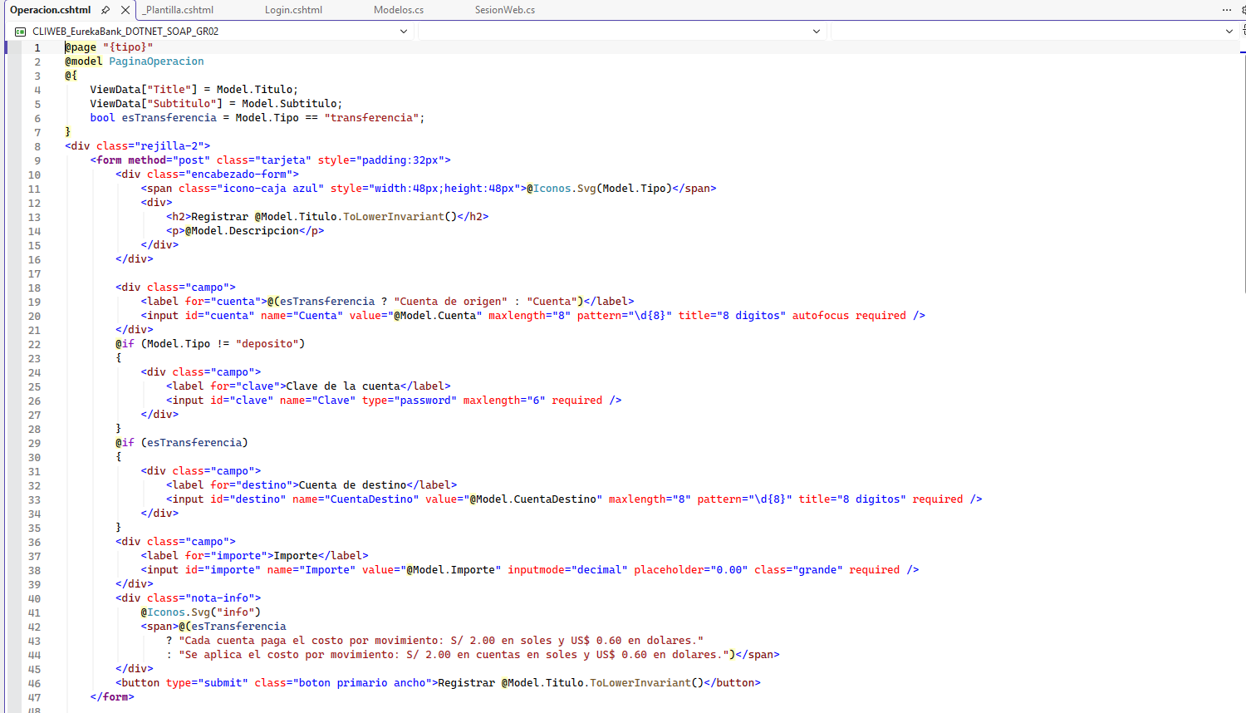
Figura 82 Vista de operaciones Operacion.cshtml
@page "{tipo}"
@model PaginaOperacion
@{
ViewData["Title"] = Model.Titulo;
ViewData["Subtitulo"] = Model.Subtitulo;
bool esTransferencia = Model.Tipo == "transferencia";
}
<div class="rejilla-2">
<form method="post" class="tarjeta" style="padding:32px">
<div class="encabezado-form">
<span class="icono-caja azul" style="width:48px;height:48px">@Iconos.Svg(Model.Tipo)</span>
<div>
<h2>Registrar @Model.Titulo.ToLowerInvariant()</h2>
<p>@Model.Descripcion</p>
</div>
</div>

<div class="campo">
<label for="cuenta">@(esTransferencia ? "Cuenta de origen" : "Cuenta")</label>
<input id="cuenta" name="Cuenta" value="@Model.Cuenta" maxlength="8" pattern="\d{8}" title="8 digitos" autofocus required />
</div>
@if (Model.Tipo != "deposito")
{
<div class="campo">
<label for="clave">Clave de la cuenta</label>
<input id="clave" name="Clave" type="password" maxlength="6" required />
</div>
}
@if (esTransferencia)
{
<div class="campo">
<label for="destino">Cuenta de destino</label>
<input id="destino" name="CuentaDestino" value="@Model.CuentaDestino" maxlength="8" pattern="\d{8}" title="8 digitos" required />
</div>
}
<div class="campo">
<label for="importe">Importe</label>
<input id="importe" name="Importe" value="@Model.Importe" inputmode="decimal" placeholder="0.00" class="grande" required />
</div>
<div class="nota-info">
@Iconos.Svg("info")
<span>@(esTransferencia
? "Cada cuenta paga el costo por movimiento: S/ 2.00 en soles y US$ 0.60 en dolares."
: "Se aplica el costo por movimiento: S/ 2.00 en cuentas en soles y US$ 0.60 en dolares.")</span>
</div>
<button type="submit" class="boton primario ancho">Registrar @Model.Titulo.ToLowerInvariant()</button>
</form>

<div class="tarjeta" style="padding:32px">
@if (Model.Resultado is not null)
{
var r = Model.Resultado;
<div class="comprobante">
<div class="circulo exito">@Iconos.Svg("check")</div>
<h3>Operacion exitosa</h3>
<p>@r.Mensaje</p>
<dl class="detalle">
<div><dt>Operacion</dt><dd>@Model.Titulo.ToUpperInvariant()</dd></div>
<div><dt>@(esTransferencia ? "Cuenta de origen" : "Cuenta")</dt><dd>@r.Cuenta</dd></div>
@if (esTransferencia)
{
<div><dt>Cuenta de destino</dt><dd>@Model.CuentaDestino</dd></div>
}
<div><dt>Importe</dt><dd>@Formato.Dinero(Model.Moneda, Model.ImporteRegistrado)</dd></div>
<div><dt>Nuevo saldo</dt><dd class="destacado">@Formato.Dinero(Model.Moneda, r.Saldo)</dd></div>
<div><dt>Empleado</dt><dd>@Model.Usuario.NombreEmpleado</dd></div>
<div><dt>Fecha y hora</dt><dd>@DateTime.Now.ToString("yyyy-MM-dd HH:mm:ss")</dd></div>
</dl>
</div>
}
else if (Model.MensajeError is not null)
{
<div class="comprobante">
<div class="circulo error">@Iconos.Svg("x")</div>
<h3>Operacion rechazada</h3>
<p>@Model.MensajeError</p>
@if (Model.CodigoError is not null)
{
<dl class="detalle"><div><dt>Codigo</dt><dd>@Model.CodigoError</dd></div></dl>
}
</div>
}
else
{
<div class="vacio">
@Iconos.Svg("recibo")
<strong>El comprobante aparecera aqui</strong>
Complete el formulario y registre la operacion.
</div>
}
</div>
</div>
Tabla 23 Código de vista de operaciones

CREACIÓN VISTA MOVIMIENTOS
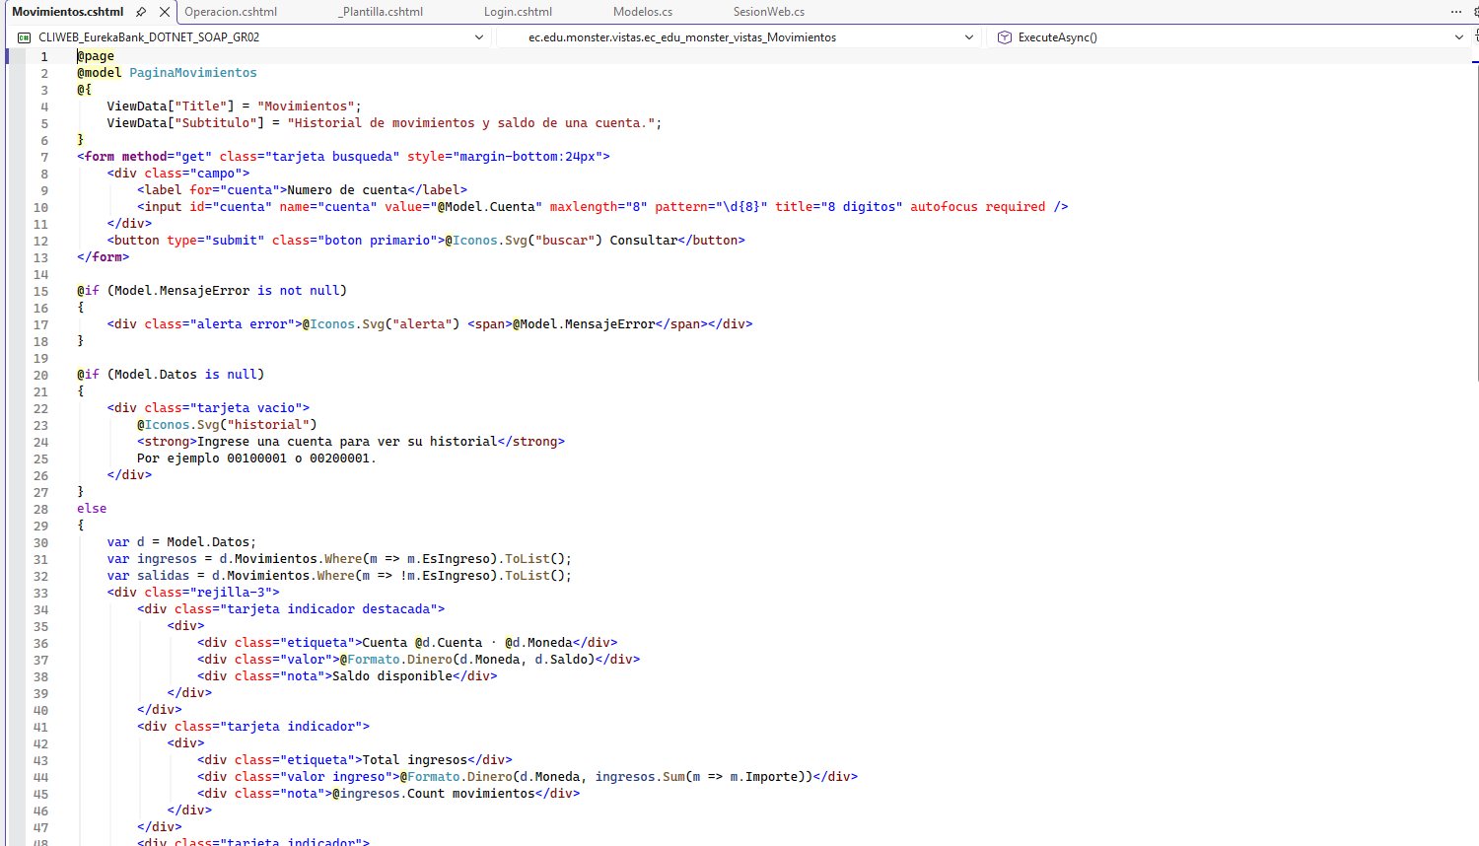
Figura 83 Vista movimientos Movimientos.cshtml
@page
@model PaginaMovimientos
@{
ViewData["Title"] = "Movimientos";
ViewData["Subtitulo"] = "Historial de movimientos y saldo de una cuenta.";
}
<form method="get" class="tarjeta busqueda" style="margin-bottom:24px">
<div class="campo">
<label for="cuenta">Numero de cuenta</label>
<input id="cuenta" name="cuenta" value="@Model.Cuenta" maxlength="8" pattern="\d{8}" title="8 digitos" autofocus required />
</div>
<button type="submit" class="boton primario">@Iconos.Svg("buscar") Consultar</button>
</form>

@if (Model.MensajeError is not null)
{
<div class="alerta error">@Iconos.Svg("alerta") <span>@Model.MensajeError</span></div>
}

@if (Model.Datos is null)
{
<div class="tarjeta vacio">
@Iconos.Svg("historial")
<strong>Ingrese una cuenta para ver su historial</strong>
Por ejemplo 00100001 o 00200001.
</div>
}
else
{
var d = Model.Datos;
var ingresos = d.Movimientos.Where(m => m.EsIngreso).ToList();
var salidas = d.Movimientos.Where(m => !m.EsIngreso).ToList();
<div class="rejilla-3">
<div class="tarjeta indicador destacada">
<div>
<div class="etiqueta">Cuenta @d.Cuenta · @d.Moneda</div>
<div class="valor">@Formato.Dinero(d.Moneda, d.Saldo)</div>
<div class="nota">Saldo disponible</div>
</div>
</div>
<div class="tarjeta indicador">
<div>
<div class="etiqueta">Total ingresos</div>
<div class="valor ingreso">@Formato.Dinero(d.Moneda, ingresos.Sum(m => m.Importe))</div>
<div class="nota">@ingresos.Count movimientos</div>
</div>
</div>
<div class="tarjeta indicador">
<div>
<div class="etiqueta">Total salidas</div>
<div class="valor salida">@Formato.Dinero(d.Moneda, salidas.Sum(m => m.Importe))</div>
<div class="nota">@salidas.Count movimientos</div>
</div>
</div>
</div>

<div class="tarjeta sin-relleno">
<table class="datos">
<thead>
<tr><th>N°</th><th>FECHA</th><th>DESCRIPCION</th><th>REFERENCIA</th><th class="derecha">IMPORTE</th></tr>
</thead>
<tbody>
@foreach (DatosMovimiento m in d.Movimientos.OrderByDescending(m => m.Numero))
{
string clase = m.EsIngreso ? "ingreso" : "salida";
<tr>
<td class="secundario">@m.Numero</td>
<td>@m.Fecha</td>
<td><span class="flecha @clase">@Iconos.Svg(m.EsIngreso ? "arriba" : "abajo")</span>@m.Descripcion</td>
<td class="secundario">@(m.CuentaReferencia ?? "-")</td>
<td class="derecha @clase">@(m.EsIngreso ? "+" : "-") @Formato.Dinero(d.Moneda, m.Importe)</td>
</tr>
}
</tbody>
</table>
</div>
}
Tabla 24 Código vista movimientos

CREACIÓN CONTROLADOR INICIO SESIÓN
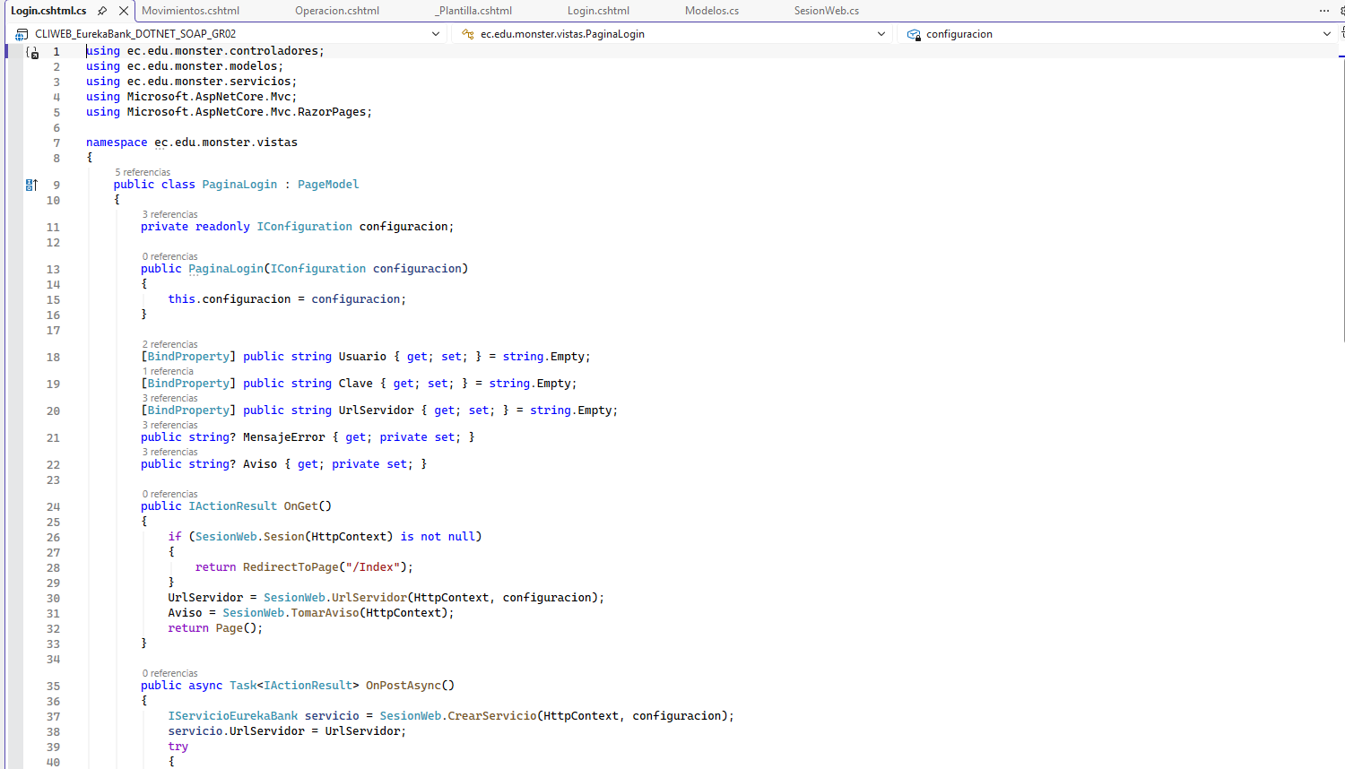
Figura 84 Controlador inicio de sesión Login.cshtml.cs
using ec.edu.monster.controladores;
using ec.edu.monster.modelos;
using ec.edu.monster.servicios;
using Microsoft.AspNetCore.Mvc;
using Microsoft.AspNetCore.Mvc.RazorPages;

namespace ec.edu.monster.vistas
{
public class PaginaLogin : PageModel
{
private readonly IConfiguration configuracion;

public PaginaLogin(IConfiguration configuracion)
{
this.configuracion = configuracion;
}

[BindProperty] public string Usuario { get; set; } = string.Empty;
[BindProperty] public string Clave { get; set; } = string.Empty;
[BindProperty] public string UrlServidor { get; set; } = string.Empty;
public string? MensajeError { get; private set; }
public string? Aviso { get; private set; }

public IActionResult OnGet()
{
if (SesionWeb.Sesion(HttpContext) is not null)
{
return RedirectToPage("/Index");
}
UrlServidor = SesionWeb.UrlServidor(HttpContext, configuracion);
Aviso = SesionWeb.TomarAviso(HttpContext);
return Page();
}

public async Task<IActionResult> OnPostAsync()
{
IServicioEurekaBank servicio = SesionWeb.CrearServicio(HttpContext, configuracion);
servicio.UrlServidor = UrlServidor;
try
{
RespuestaAutenticacion sesion = await servicio.IniciarSesionAsync(Usuario.Trim(), Clave);
SesionWeb.Guardar(HttpContext, servicio.UrlServidor, sesion);
return RedirectToPage("/Index");
}
catch (ExcepcionServicio e)
{
MensajeError = e.Message;
return Page();
}
}

public IActionResult OnPostSalir()
{
SesionWeb.Cerrar(HttpContext);
return RedirectToPage("/Login");
}
}
}
Tabla 25 Código controlador inicio de sesión

CREACIÓN CONTROLADOR MENÚ
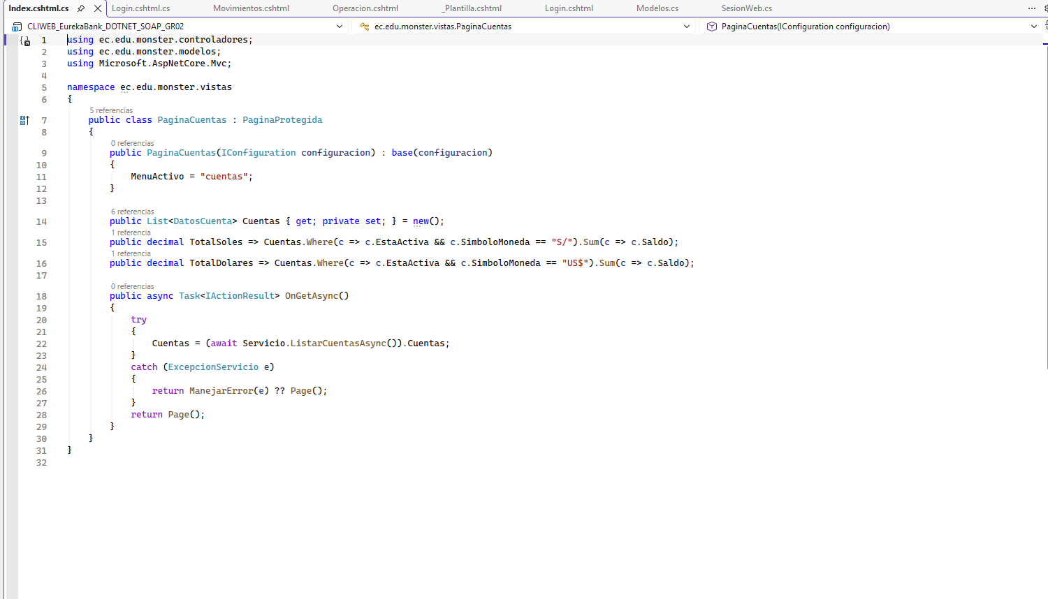
Figura 85 Controlador menú Index.cshtml.cs
using ec.edu.monster.controladores;
using ec.edu.monster.modelos;
using Microsoft.AspNetCore.Mvc;

namespace ec.edu.monster.vistas
{
public class PaginaCuentas : PaginaProtegida
{
public PaginaCuentas(IConfiguration configuracion) : base(configuracion)
{
MenuActivo = "cuentas";
}

public List<DatosCuenta> Cuentas { get; private set; } = new();
public decimal TotalSoles => Cuentas.Where(c => c.EstaActiva && c.SimboloMoneda == "S/").Sum(c => c.Saldo);
public decimal TotalDolares => Cuentas.Where(c => c.EstaActiva && c.SimboloMoneda == "US$").Sum(c => c.Saldo);

public async Task<IActionResult> OnGetAsync()
{
try
{
Cuentas = (await Servicio.ListarCuentasAsync()).Cuentas;
}
catch (ExcepcionServicio e)
{
return ManejarError(e) ?? Page();
}
return Page();
}
}
}
Tabla 26 Código controlador menú

CREACIÓN CONTROLADOR MOVIMIENTO
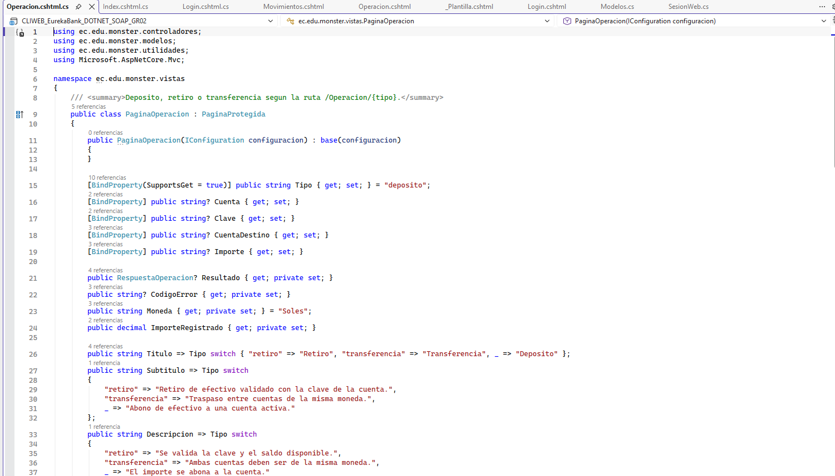
Figura 86 Controlador de operaciones Operacion.cshtml.cs
using ec.edu.monster.controladores;
using ec.edu.monster.modelos;
using ec.edu.monster.utilidades;
using Microsoft.AspNetCore.Mvc;

namespace ec.edu.monster.vistas
{
/// <summary>Deposito, retiro o transferencia segun la ruta /Operacion/{tipo}.</summary>
public class PaginaOperacion : PaginaProtegida
{
public PaginaOperacion(IConfiguration configuracion) : base(configuracion)
{
}

[BindProperty(SupportsGet = true)] public string Tipo { get; set; } = "deposito";
[BindProperty] public string? Cuenta { get; set; }
[BindProperty] public string? Clave { get; set; }
[BindProperty] public string? CuentaDestino { get; set; }
[BindProperty] public string? Importe { get; set; }

public RespuestaOperacion? Resultado { get; private set; }
public string? CodigoError { get; private set; }
public string Moneda { get; private set; } = "Soles";
public decimal ImporteRegistrado { get; private set; }

public string Titulo => Tipo switch { "retiro" => "Retiro", "transferencia" => "Transferencia", _ => "Deposito" };
public string Subtitulo => Tipo switch
{
"retiro" => "Retiro de efectivo validado con la clave de la cuenta.",
"transferencia" => "Traspaso entre cuentas de la misma moneda.",
_ => "Abono de efectivo a una cuenta activa."
};
public string Descripcion => Tipo switch
{
"retiro" => "Se valida la clave y el saldo disponible.",
"transferencia" => "Ambas cuentas deben ser de la misma moneda.",
_ => "El importe se abona a la cuenta."
};

public IActionResult OnGet()
{
if (Tipo is not ("deposito" or "retiro" or "transferencia"))
{
return NotFound();
}
MenuActivo = Tipo;
return Page();
}

public async Task<IActionResult> OnPostAsync()
{
MenuActivo = Tipo;
if (!Formato.IntentarLeerImporte(Importe ?? string.Empty, out decimal importe))
{
MensajeError = "Ingrese un importe mayor a cero (ej. 150.50).";
return Page();
}

try
{
string cuenta = Cuenta?.Trim() ?? string.Empty;
Resultado = Tipo switch
{
"retiro" => await Servicio.RetirarAsync(cuenta, Clave ?? string.Empty, importe),
"transferencia" => await Servicio.TransferirAsync(cuenta, Clave ?? string.Empty, CuentaDestino?.Trim() ?? string.Empty, importe),
_ => await Servicio.DepositarAsync(cuenta, importe)
};
ImporteRegistrado = importe;
Moneda = (await Servicio.ConsultarMovimientosAsync(Resultado.Cuenta)).Moneda;
Importe = null;
}
catch (ExcepcionServicio e)
{
IActionResult? redireccion = ManejarError(e);
if (redireccion is not null)
{
return redireccion;
}
CodigoError = e.Codigo;
}
return Page();
}
}
}
Tabla 27 Clase controlador de operaciones

EJECUCIÓN CLIENTE WEB
Se procede a ejecutar el proyecto cliente web.
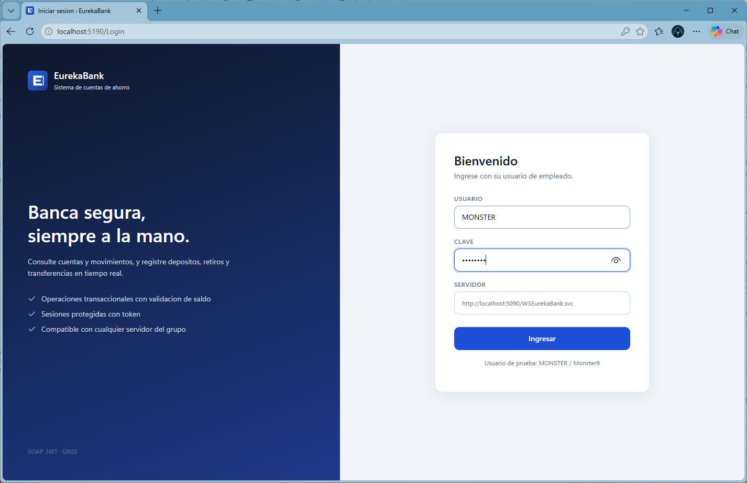
Figura 87 Pantalla Inicial
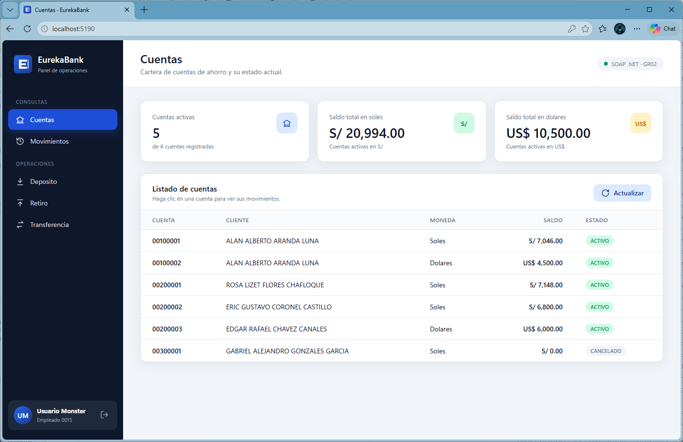
Figura 88 Pantalla de Menú con el listado de cuentas
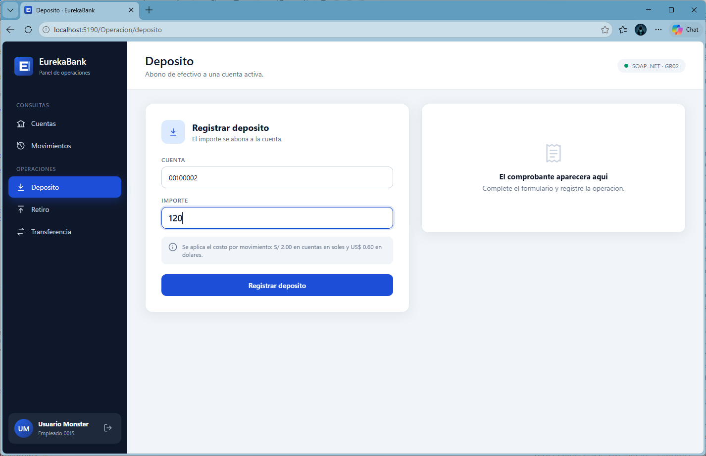
Figura 89 Pantalla de Realizar Movimiento
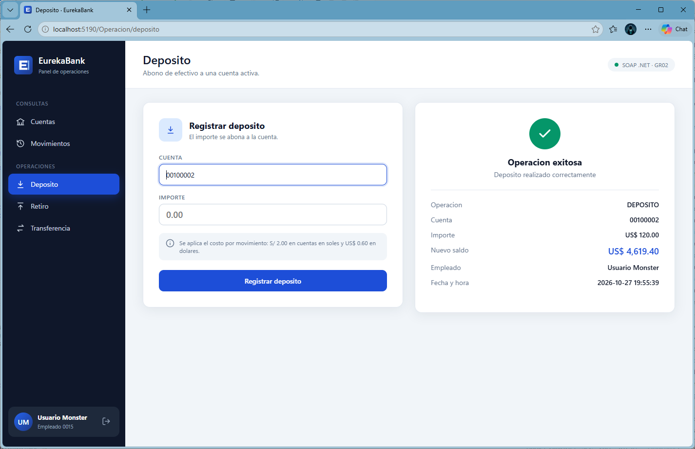
Figura 90 Ejecución de Realizar Movimiento
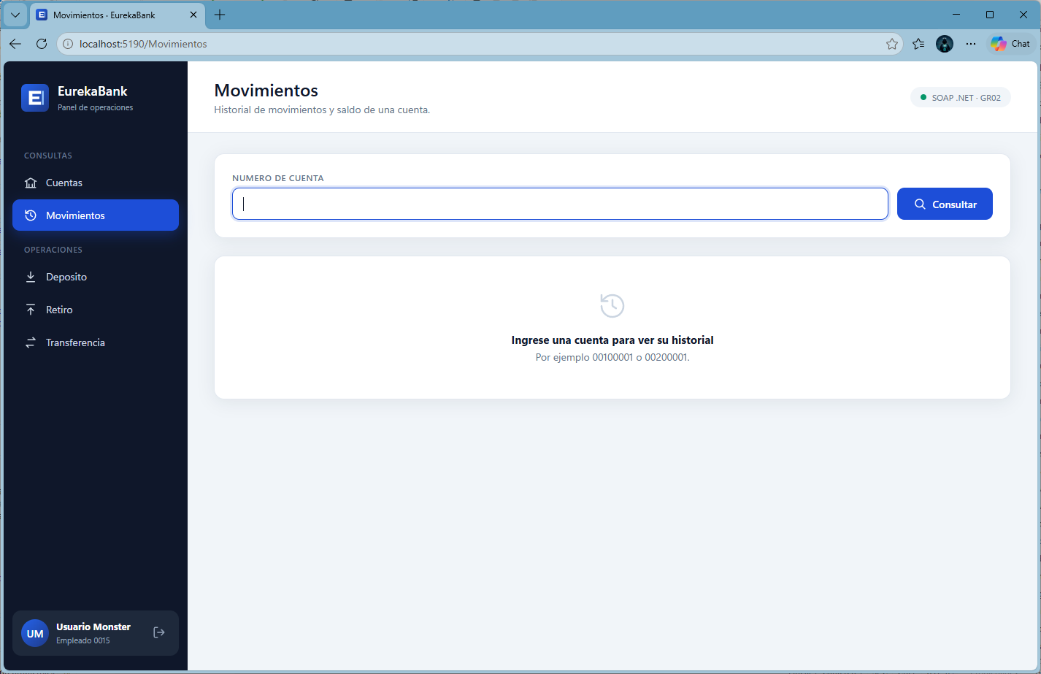
Figura 91 Pantalla de Ver Movimientos

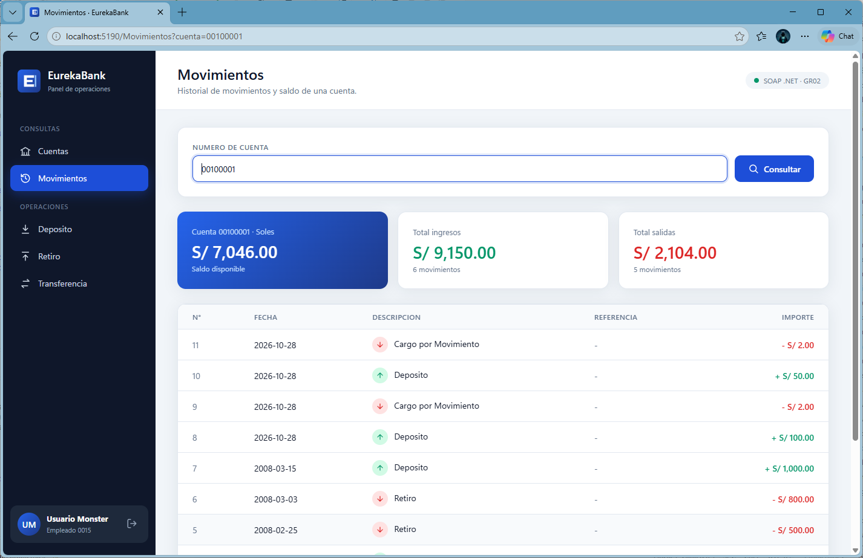
Figura 92 Pantalla de Movimientos

CREACIÓN DEL PROYECTO CLIENTE MÓVIL
Para comenzar con la creación del proyecto cliente, se deberá ingresar a Visual Studio 2026 y crear un nuevo proyecto del tipo Aplicación .NET MAUI.
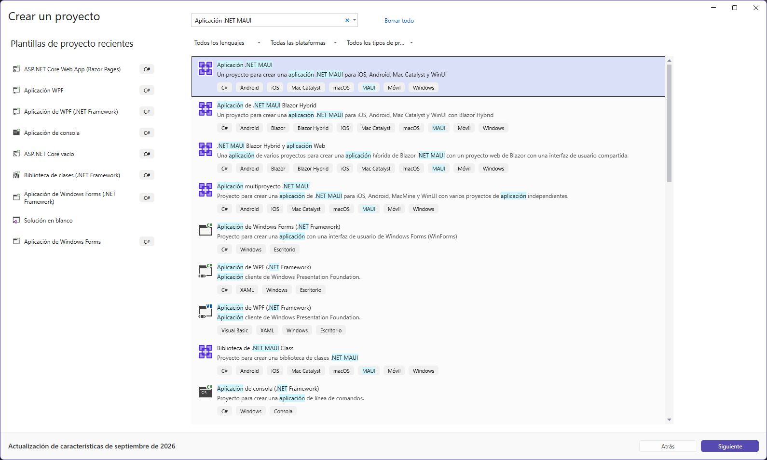
Figura 93 Creación del proyecto .NET MAUI
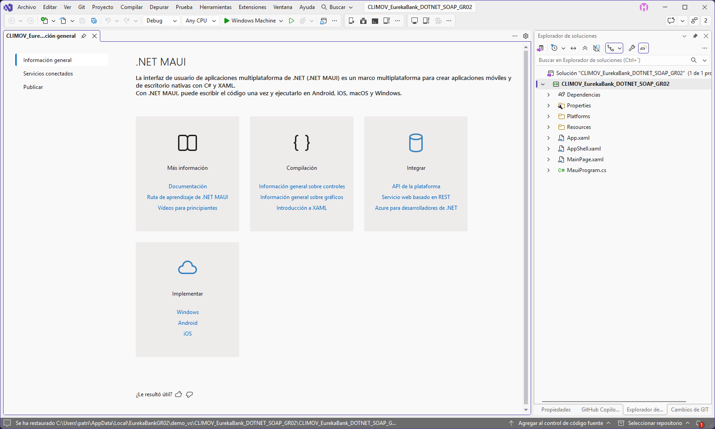
Figura 94 Estructura Inicial Proyecto

ESTRUCTURA MVC
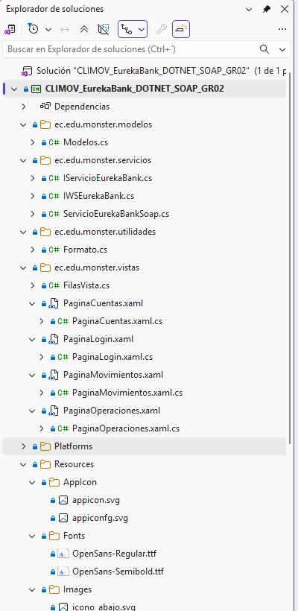
Figura 95 Estructura MVC

CREACIÓN DEL SERVICIO ServicioEurekaBankSoap
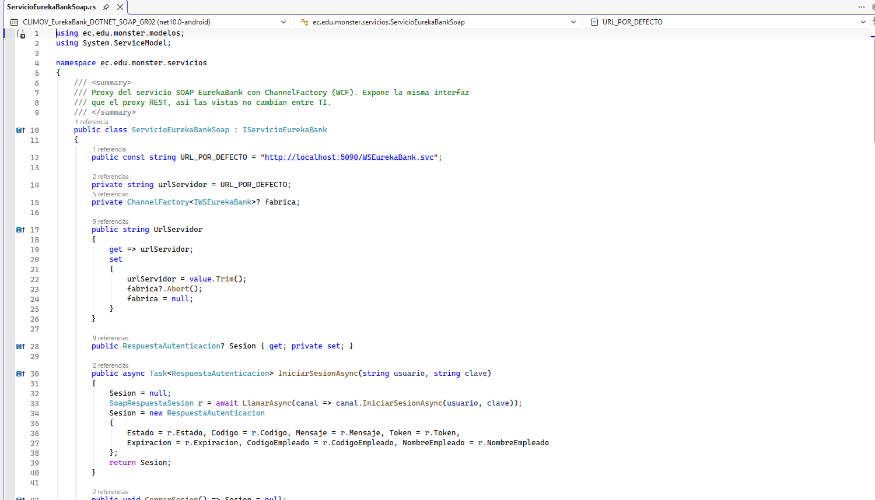
Figura 96 Servicio ServicioEurekaBankSoap.cs
using ec.edu.monster.modelos;
using System.ServiceModel;

namespace ec.edu.monster.servicios
{
/// <summary>
/// Proxy del servicio SOAP EurekaBank con ChannelFactory (WCF). Expone la misma interfaz
/// que el proxy REST, asi las vistas no cambian entre TI.
/// </summary>
public class ServicioEurekaBankSoap : IServicioEurekaBank
{
public const string URL_POR_DEFECTO = "http://localhost:5090/WSEurekaBank.svc";

private string urlServidor = URL_POR_DEFECTO;
private ChannelFactory<IWSEurekaBank>? fabrica;

public string UrlServidor
{
get => urlServidor;
set
{
urlServidor = value.Trim();
fabrica?.Abort();
fabrica = null;
}
}

public RespuestaAutenticacion? Sesion { get; private set; }

public async Task<RespuestaAutenticacion> IniciarSesionAsync(string usuario, string clave)
{
Sesion = null;
SoapRespuestaSesion r = await LlamarAsync(canal => canal.IniciarSesionAsync(usuario, clave));
Sesion = new RespuestaAutenticacion
{
Estado = r.Estado, Codigo = r.Codigo, Mensaje = r.Mensaje, Token = r.Token,
Expiracion = r.Expiracion, CodigoEmpleado = r.CodigoEmpleado, NombreEmpleado = r.NombreEmpleado
};
return Sesion;
}

public void CerrarSesion() => Sesion = null;

public void RestaurarSesion(RespuestaAutenticacion sesion) => Sesion = sesion;

public async Task<RespuestaCuentas> ListarCuentasAsync()
{
SoapRespuestaCuentas r = await LlamarAsync(canal => canal.ListarCuentasAsync(Token));
return new RespuestaCuentas
{
Estado = r.Estado, Codigo = r.Codigo, Mensaje = r.Mensaje,
Cuentas = r.Cuentas.Select(c => new DatosCuenta
{
Codigo = c.Codigo, Cliente = c.Cliente, Moneda = c.Moneda, Saldo = c.Saldo, Estado = c.Estado
}).ToList()
};
}

public async Task<RespuestaMovimientos> ConsultarMovimientosAsync(string cuenta)
{
SoapRespuestaMovimientos r = await LlamarAsync(canal => canal.ConsultarMovimientosAsync(Token, cuenta.Trim()));
return new RespuestaMovimientos
{
Estado = r.Estado, Codigo = r.Codigo, Mensaje = r.Mensaje, Cuenta = r.Cuenta, Moneda = r.Moneda, Saldo = r.Saldo,
Movimientos = r.Movimientos.Select(m => new DatosMovimiento
{
Numero = m.Numero, Fecha = m.Fecha, Tipo = m.Tipo, Descripcion = m.Descripcion,
Accion = m.Accion, Importe = m.Importe, CuentaReferencia = m.CuentaReferencia
}).ToList()
};
}

public Task<RespuestaOperacion> DepositarAsync(string cuenta, decimal importe) =>
OperarAsync(canal => canal.RegistrarDepositoAsync(Token, cuenta, importe));

public Task<RespuestaOperacion> RetirarAsync(string cuenta, string clave, decimal importe) =>
OperarAsync(canal => canal.RegistrarRetiroAsync(Token, cuenta, clave, importe));

public Task<RespuestaOperacion> TransferirAsync(string cuentaOrigen, string claveOrigen, string cuentaDestino, decimal importe) =>
OperarAsync(canal => canal.RegistrarTransferenciaAsync(Token, cuentaOrigen, claveOrigen, cuentaDestino, importe));

// ------------------------------------------------------------------ comunicacion

private string Token => Sesion?.Token ?? string.Empty;

private async Task<RespuestaOperacion> OperarAsync(Func<IWSEurekaBank, Task<SoapRespuestaOperacion>> llamada)
{
SoapRespuestaOperacion r = await LlamarAsync(llamada);
return new RespuestaOperacion { Estado = r.Estado, Codigo = r.Codigo, Mensaje = r.Mensaje, Cuenta = r.Cuenta, Saldo = r.Saldo };
}

/// <summary>Invoca la operacion y convierte estado ERROR o fallas de red en ExcepcionServicio.</summary>
private async Task<T> LlamarAsync<T>(Func<IWSEurekaBank, Task<T>> llamada) where T : SoapRespuesta
{
T respuesta;
IWSEurekaBank canal;
try
{
canal = Fabrica().CreateChannel();
}
catch (Exception e) when (e is UriFormatException or ArgumentException)
{
throw new ExcepcionServicio(ExcepcionServicio.SIN_CONEXION, "La URL del servidor no es valida: " + UrlServidor, e);
}

try
{
respuesta = await llamada(canal);
((ICommunicationObject)canal).Close();
}
catch (Exception e) when (e is CommunicationException or TimeoutException)
{
((ICommunicationObject)canal).Abort();
throw new ExcepcionServicio(ExcepcionServicio.SIN_CONEXION,
"No se pudo conectar con el servidor " + UrlServidor, e);
}

if (respuesta is null || respuesta.Estado != "OK")
{
if (respuesta?.Codigo is "AUTH-001" or "AUTH-002")
{
Sesion = null;
}
throw new ExcepcionServicio(respuesta?.Codigo ?? "SRV-001", respuesta?.Mensaje ?? "Respuesta vacia del servidor");
}
return respuesta;
}

private ChannelFactory<IWSEurekaBank> Fabrica()
{
if (fabrica is null)
{
BasicHttpBinding enlace = new()
{
MaxReceivedMessageSize = 4 * 1024 * 1024,
SendTimeout = TimeSpan.FromSeconds(15),
ReceiveTimeout = TimeSpan.FromSeconds(15),
OpenTimeout = TimeSpan.FromSeconds(15)
};
fabrica = new ChannelFactory<IWSEurekaBank>(enlace, new EndpointAddress(UrlServidor));
}
return fabrica;
}
}
}
Tabla 28 Codificación clase ServicioEurekaBankSoap

CREACIÓN DEL MODELO
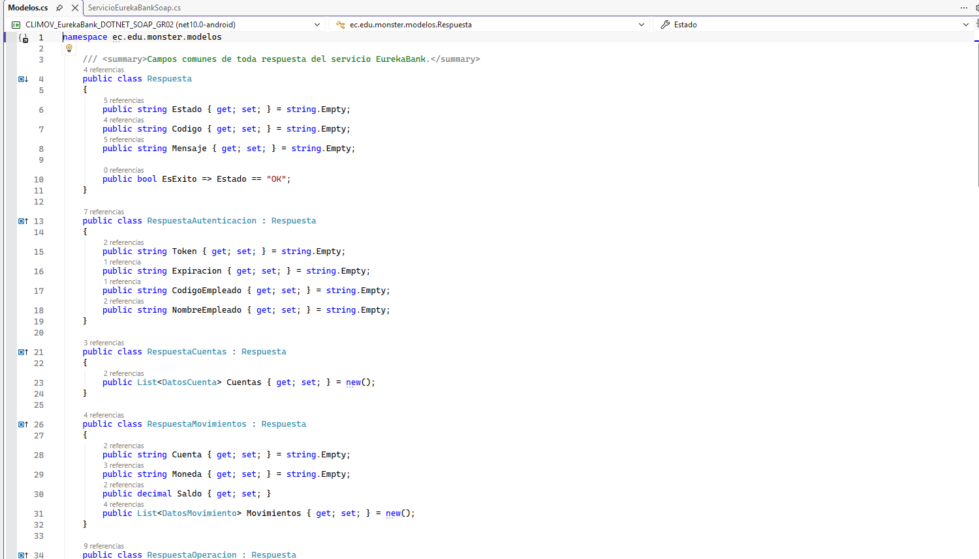
Figura 97 Codificación Modelos.cs
namespace ec.edu.monster.modelos
{
/// <summary>Campos comunes de toda respuesta del servicio EurekaBank.</summary>
public class Respuesta
{
public string Estado { get; set; } = string.Empty;
public string Codigo { get; set; } = string.Empty;
public string Mensaje { get; set; } = string.Empty;

public bool EsExito => Estado == "OK";
}

public class RespuestaAutenticacion : Respuesta
{
public string Token { get; set; } = string.Empty;
public string Expiracion { get; set; } = string.Empty;
public string CodigoEmpleado { get; set; } = string.Empty;
public string NombreEmpleado { get; set; } = string.Empty;
}

public class RespuestaCuentas : Respuesta
{
public List<DatosCuenta> Cuentas { get; set; } = new();
}

public class RespuestaMovimientos : Respuesta
{
public string Cuenta { get; set; } = string.Empty;
public string Moneda { get; set; } = string.Empty;
public decimal Saldo { get; set; }
public List<DatosMovimiento> Movimientos { get; set; } = new();
}

public class RespuestaOperacion : Respuesta
{
public string Cuenta { get; set; } = string.Empty;
public decimal Saldo { get; set; }
}

public class DatosCuenta
{
public string Codigo { get; set; } = string.Empty;
public string Cliente { get; set; } = string.Empty;
public string Moneda { get; set; } = string.Empty;
public decimal Saldo { get; set; }
public string Estado { get; set; } = string.Empty;

public bool EstaActiva => Estado == "ACTIVO";
public string SimboloMoneda => Moneda.StartsWith("Dol", StringComparison.OrdinalIgnoreCase) ? "US$" : "S/";
}

public class DatosMovimiento
{
public int Numero { get; set; }
public string Fecha { get; set; } = string.Empty;
public string Tipo { get; set; } = string.Empty;
public string Descripcion { get; set; } = string.Empty;
public string Accion { get; set; } = string.Empty;
public decimal Importe { get; set; }
public string? CuentaReferencia { get; set; }

public bool EsIngreso => Accion == "INGRESO";
/// <summary>Importe con signo: positivo si es ingreso, negativo si es salida.</summary>
public decimal ImporteConSigno => EsIngreso ? Importe : -Importe;
}

/// <summary>Error devuelto por el servicio (estado ERROR) o de comunicacion con el servidor.</summary>
public class ExcepcionServicio : Exception
{
public const string SIN_CONEXION = "RED-001";

public string Codigo { get; }

public ExcepcionServicio(string codigo, string mensaje, Exception? causa = null) : base(mensaje, causa)
{
Codigo = codigo;
}

/// <summary>La sesion ya no es valida y hay que volver a iniciar sesion.</summary>
public bool RequiereLogin => Codigo is "AUTH-001" or "AUTH-002";
}
}
Tabla 29 Codificación clase Modelos

CREACIÓN DE LAS VISTAS PaginaOperaciones, PaginaCuentas Y PaginaMovimientos
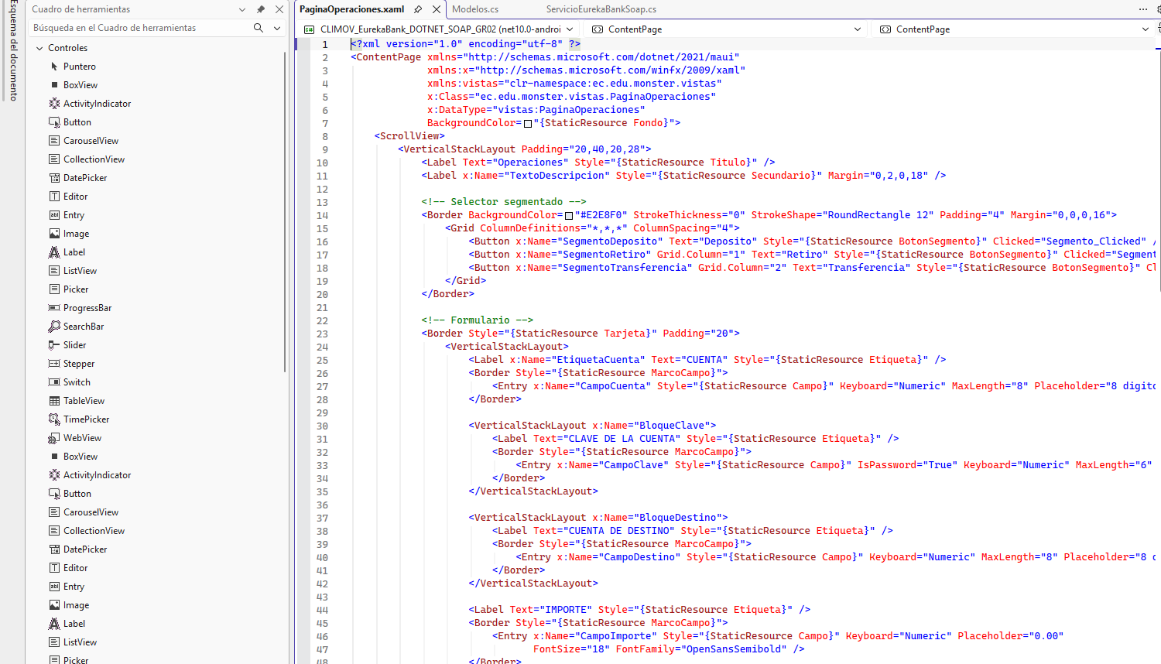
Figura 98 Vista PaginaOperaciones.xaml
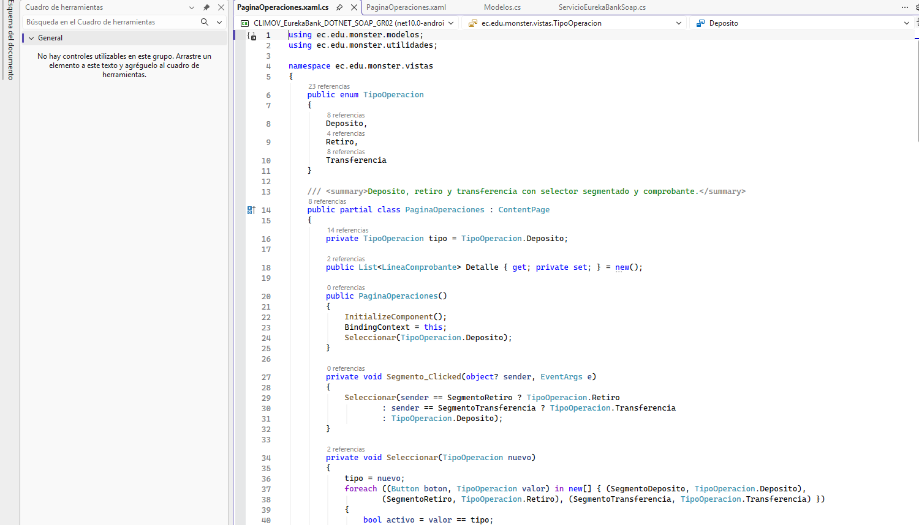
Figura 99 Clase PaginaOperaciones.xaml.cs

using ec.edu.monster.modelos;
using ec.edu.monster.utilidades;

namespace ec.edu.monster.vistas
{
public enum TipoOperacion
{
Deposito,
Retiro,
Transferencia
}

/// <summary>Deposito, retiro y transferencia con selector segmentado y comprobante.</summary>
public partial class PaginaOperaciones : ContentPage
{
private TipoOperacion tipo = TipoOperacion.Deposito;

public List<LineaComprobante> Detalle { get; private set; } = new();

public PaginaOperaciones()
{
InitializeComponent();
BindingContext = this;
Seleccionar(TipoOperacion.Deposito);
}

private void Segmento_Clicked(object? sender, EventArgs e)
{
Seleccionar(sender == SegmentoRetiro ? TipoOperacion.Retiro
: sender == SegmentoTransferencia ? TipoOperacion.Transferencia
: TipoOperacion.Deposito);
}

private void Seleccionar(TipoOperacion nuevo)
{
tipo = nuevo;
foreach ((Button boton, TipoOperacion valor) in new[] { (SegmentoDeposito, TipoOperacion.Deposito),
(SegmentoRetiro, TipoOperacion.Retiro), (SegmentoTransferencia, TipoOperacion.Transferencia) })
{
bool activo = valor == tipo;
boton.BackgroundColor = activo ? Colors.White : Colors.Transparent;
boton.TextColor = activo ? Color.FromArgb("#1D4ED8") : Color.FromArgb("#64748B");
}

TextoDescripcion.Text = tipo switch
{
TipoOperacion.Deposito => "Abono de efectivo a una cuenta activa.",
TipoOperacion.Retiro => "Retiro validado con la clave y el saldo disponible.",
_ => "Traspaso entre cuentas de la misma moneda."
};
EtiquetaCuenta.Text = tipo == TipoOperacion.Transferencia ? "CUENTA DE ORIGEN" : "CUENTA";
BloqueClave.IsVisible = tipo != TipoOperacion.Deposito;
BloqueDestino.IsVisible = tipo == TipoOperacion.Transferencia;
BotonRegistrar.Text = "Registrar " + tipo.ToString().ToLowerInvariant();
TextoNota.Text = tipo == TipoOperacion.Transferencia
? "Cada cuenta paga el costo por movimiento: S/ 2.00 en soles y US$ 0.60 en dolares."
: "Se aplica el costo por movimiento: S/ 2.00 en soles y US$ 0.60 en dolares.";
PanelComprobante.IsVisible = false;
}

private async void BotonRegistrar_Clicked(object? sender, EventArgs e)
{
string? error = Validar(out decimal importe);
if (error is not null)
{
MostrarComprobante(false, "Revise los datos", error, new List<LineaComprobante>());
return;
}

BotonRegistrar.IsEnabled = false;
try
{
string cuenta = CampoCuenta.Text.Trim();
RespuestaOperacion respuesta = tipo switch
{
TipoOperacion.Deposito => await App.Servicio.DepositarAsync(cuenta, importe),
TipoOperacion.Retiro => await App.Servicio.RetirarAsync(cuenta, CampoClave.Text, importe),
_ => await App.Servicio.TransferirAsync(cuenta, CampoClave.Text, CampoDestino.Text.Trim(), importe)
};
string moneda = (await App.Servicio.ConsultarMovimientosAsync(respuesta.Cuenta)).Moneda;

List<LineaComprobante> lineas = new()
{
new() { Etiqueta = "Operacion", Valor = tipo.ToString().ToUpperInvariant() },
new() { Etiqueta = tipo == TipoOperacion.Transferencia ? "Origen" : "Cuenta", Valor = respuesta.Cuenta }
};
if (tipo == TipoOperacion.Transferencia)
{
lineas.Add(new() { Etiqueta = "Destino", Valor = CampoDestino.Text.Trim() });
}
lineas.Add(new() { Etiqueta = "Importe", Valor = Formato.Dinero(moneda, importe) });
lineas.Add(new() { Etiqueta = "Nuevo saldo", Valor = Formato.Dinero(moneda, respuesta.Saldo), Destacado = true });
lineas.Add(new() { Etiqueta = "Fecha y hora", Valor = DateTime.Now.ToString("yyyy-MM-dd HH:mm") });

MostrarComprobante(true, "Operacion exitosa", respuesta.Mensaje, lineas);
CampoImporte.Text = string.Empty;
CampoClave.Text = string.Empty;
}
catch (ExcepcionServicio ex)
{
if (ex.RequiereLogin)
{
App.VolverAlLogin(ex.Message);
return;
}
MostrarComprobante(false, "Operacion rechazada", ex.Message,
new List<LineaComprobante> { new() { Etiqueta = "Codigo", Valor = ex.Codigo } });
}
finally
{
BotonRegistrar.IsEnabled = true;
}
}

private string? Validar(out decimal importe)
{
importe = 0;
if (!EsCuenta(CampoCuenta.Text))
{
return "La cuenta debe tener 8 digitos.";
}
if (tipo != TipoOperacion.Deposito && string.IsNullOrEmpty(CampoClave.Text))
{
return "Ingrese la clave de la cuenta.";
}
if (tipo == TipoOperacion.Transferencia && !EsCuenta(CampoDestino.Text))
{
return "La cuenta de destino debe tener 8 digitos.";
}
return Formato.IntentarLeerImporte(CampoImporte.Text ?? string.Empty, out importe)
? null
: "Ingrese un importe mayor a cero (ej. 150.50).";
}

private static bool EsCuenta(string? texto) => texto is not null && texto.Trim().Length == 8 && texto.Trim().All(char.IsDigit);

private async void MostrarComprobante(bool exito, string titulo, string mensaje, List<LineaComprobante> lineas)
{
IconoResultado.Source = exito ? "icono_exito.png" : "icono_error.png";
TextoResultado.Text = titulo;
TextoMensaje.Text = mensaje;
Detalle = lineas;
OnPropertyChanged(nameof(Detalle));
PanelComprobante.IsVisible = true;

// Lleva la vista al comprobante
if (Content is ScrollView desplazamiento)
{
await Task.Delay(100);
await desplazamiento.ScrollToAsync(0, desplazamiento.ContentSize.Height, true);
}
}
}
}
Tabla 30 Codificación clase PaginaOperaciones
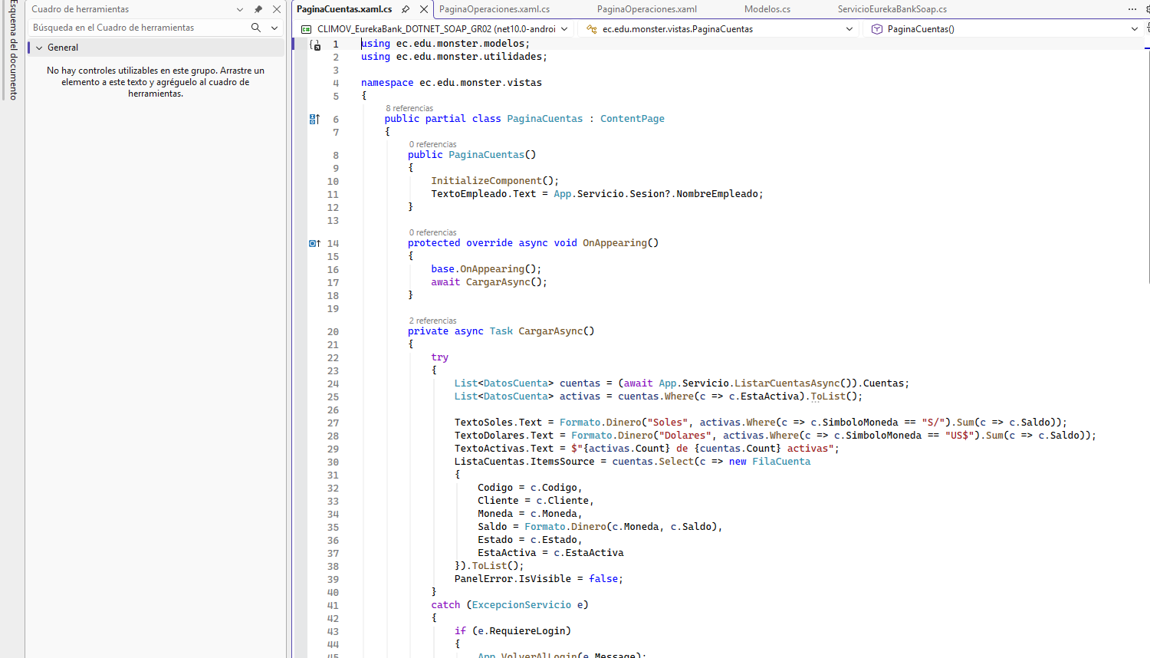
Figura 100 Codificación PaginaCuentas.xaml.cs
using ec.edu.monster.modelos;
using ec.edu.monster.utilidades;

namespace ec.edu.monster.vistas
{
public partial class PaginaCuentas : ContentPage
{
public PaginaCuentas()
{
InitializeComponent();
TextoEmpleado.Text = App.Servicio.Sesion?.NombreEmpleado;
}

protected override async void OnAppearing()
{
base.OnAppearing();
await CargarAsync();
}

private async Task CargarAsync()
{
try
{
List<DatosCuenta> cuentas = (await App.Servicio.ListarCuentasAsync()).Cuentas;
List<DatosCuenta> activas = cuentas.Where(c => c.EstaActiva).ToList();

TextoSoles.Text = Formato.Dinero("Soles", activas.Where(c => c.SimboloMoneda == "S/").Sum(c => c.Saldo));
TextoDolares.Text = Formato.Dinero("Dolares", activas.Where(c => c.SimboloMoneda == "US$").Sum(c => c.Saldo));
TextoActivas.Text = $"{activas.Count} de {cuentas.Count} activas";
ListaCuentas.ItemsSource = cuentas.Select(c => new FilaCuenta
{
Codigo = c.Codigo,
Cliente = c.Cliente,
Moneda = c.Moneda,
Saldo = Formato.Dinero(c.Moneda, c.Saldo),
Estado = c.Estado,
EstaActiva = c.EstaActiva
}).ToList();
PanelError.IsVisible = false;
}
catch (ExcepcionServicio e)
{
if (e.RequiereLogin)
{
App.VolverAlLogin(e.Message);
return;
}
TextoError.Text = e.Message;
PanelError.IsVisible = true;
}
finally
{
Refrescar.IsRefreshing = false;
}
}

private async void Refrescar_Refreshing(object? sender, EventArgs e) => await CargarAsync();

private async void ListaCuentas_SelectionChanged(object? sender, SelectionChangedEventArgs e)
{
if (e.CurrentSelection.FirstOrDefault() is FilaCuenta fila)
{
ListaCuentas.SelectedItem = null;
await Shell.Current.GoToAsync($"//movimientos?cuenta={fila.Codigo}");
}
}

private async void BotonSalir_Clicked(object? sender, EventArgs e)
{
if (await DisplayAlertAsync("Cerrar sesion", "¿Desea salir de EurekaBank?", "Salir", "Cancelar"))
{
App.VolverAlLogin();
}
}
}
}
Tabla 31 Codificación PaginaCuentas
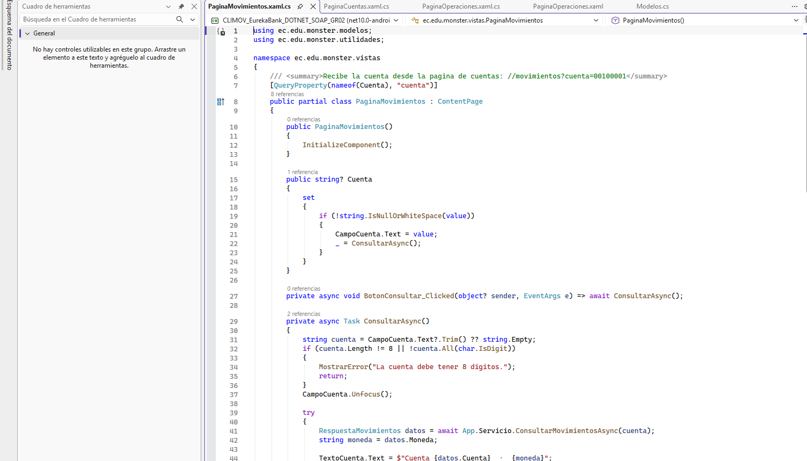
Figura 101 Codificación PaginaMovimientos.xaml.cs
using ec.edu.monster.modelos;
using ec.edu.monster.utilidades;

namespace ec.edu.monster.vistas
{
/// <summary>Recibe la cuenta desde la pagina de cuentas: //movimientos?cuenta=00100001</summary>
[QueryProperty(nameof(Cuenta), "cuenta")]
public partial class PaginaMovimientos : ContentPage
{
public PaginaMovimientos()
{
InitializeComponent();
}

public string? Cuenta
{
set
{
if (!string.IsNullOrWhiteSpace(value))
{
CampoCuenta.Text = value;
_ = ConsultarAsync();
}
}
}

private async void BotonConsultar_Clicked(object? sender, EventArgs e) => await ConsultarAsync();

private async Task ConsultarAsync()
{
string cuenta = CampoCuenta.Text?.Trim() ?? string.Empty;
if (cuenta.Length != 8 || !cuenta.All(char.IsDigit))
{
MostrarError("La cuenta debe tener 8 digitos.");
return;
}
CampoCuenta.Unfocus();

try
{
RespuestaMovimientos datos = await App.Servicio.ConsultarMovimientosAsync(cuenta);
string moneda = datos.Moneda;

TextoCuenta.Text = $"Cuenta {datos.Cuenta} · {moneda}";
TextoSaldo.Text = Formato.Dinero(moneda, datos.Saldo);
TextoIngresos.Text = Formato.Dinero(moneda, datos.Movimientos.Where(m => m.EsIngreso).Sum(m => m.Importe));
TextoSalidas.Text = Formato.Dinero(moneda, datos.Movimientos.Where(m => !m.EsIngreso).Sum(m => m.Importe));
ListaMovimientos.ItemsSource = datos.Movimientos.OrderByDescending(m => m.Numero).Select(m => new FilaMovimiento
{
Descripcion = m.Descripcion,
Detalle = m.CuentaReferencia is null ? $"N° {m.Numero} · {m.Fecha}" : $"N° {m.Numero} · {m.Fecha} · {m.CuentaReferencia}",
Importe = (m.EsIngreso ? "+ " : "- ") + Formato.Dinero(moneda, m.Importe),
EsIngreso = m.EsIngreso
}).ToList();

PanelError.IsVisible = false;
PanelResumen.IsVisible = true;
}
catch (ExcepcionServicio e)
{
if (e.RequiereLogin)
{
App.VolverAlLogin(e.Message);
return;
}
MostrarError(e.Message);
}
}

private void MostrarError(string mensaje)
{
TextoError.Text = mensaje;
PanelError.IsVisible = true;
PanelResumen.IsVisible = false;
ListaMovimientos.ItemsSource = null;
}
}
}
Tabla 32 Codificación PaginaMovimientos

EJECUCIÓN CLIENTE MÓVIL
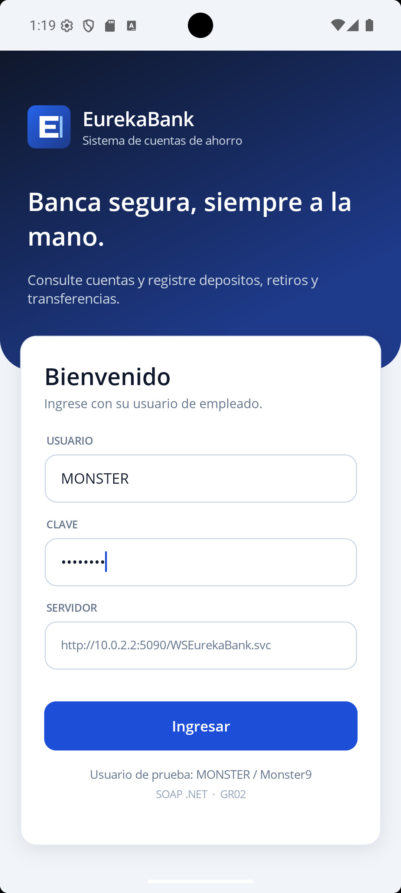
Figura 102 Pantalla de inicio de sesión App
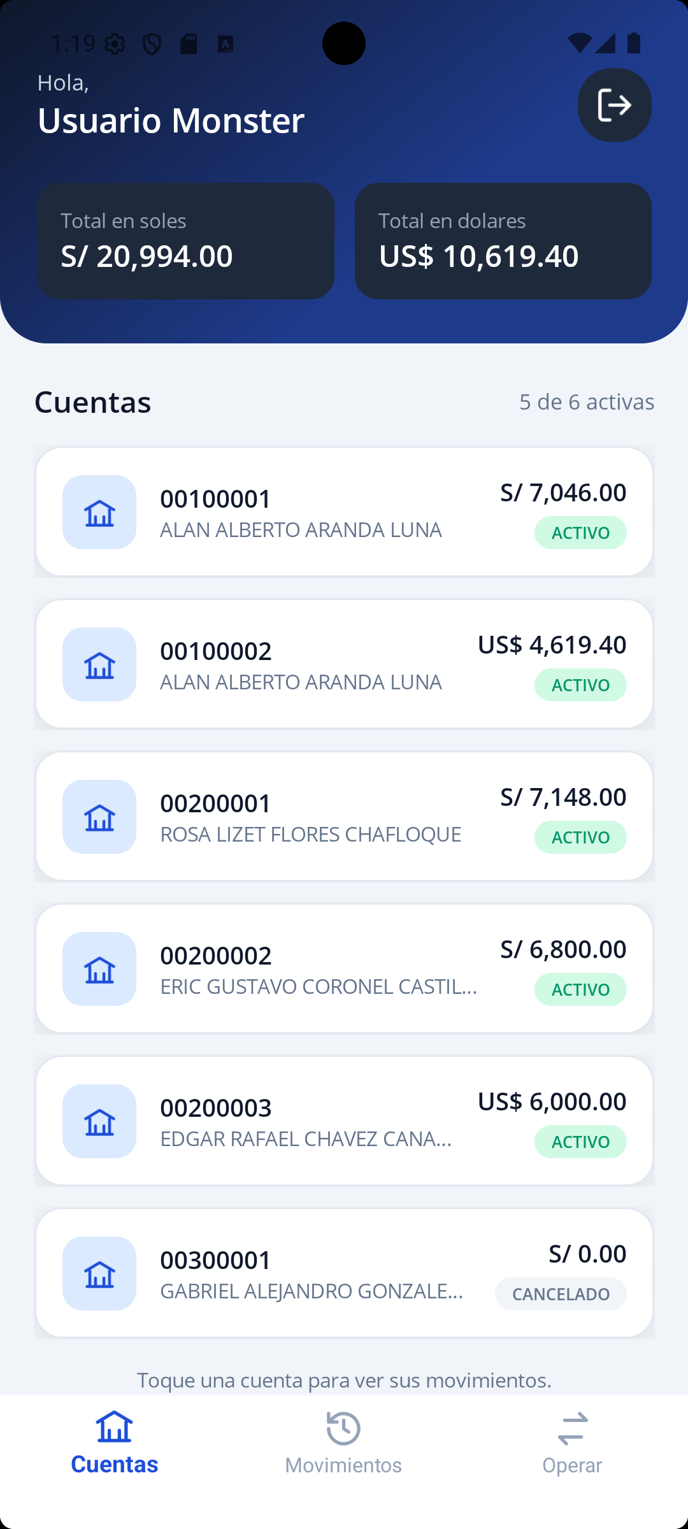
Figura 103 Pantalla Principal App
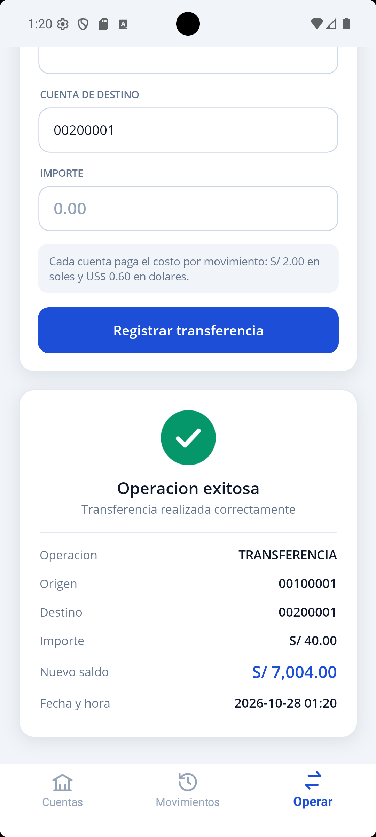
Figura 104 Pantalla Operaciones App con el comprobante de la transferencia
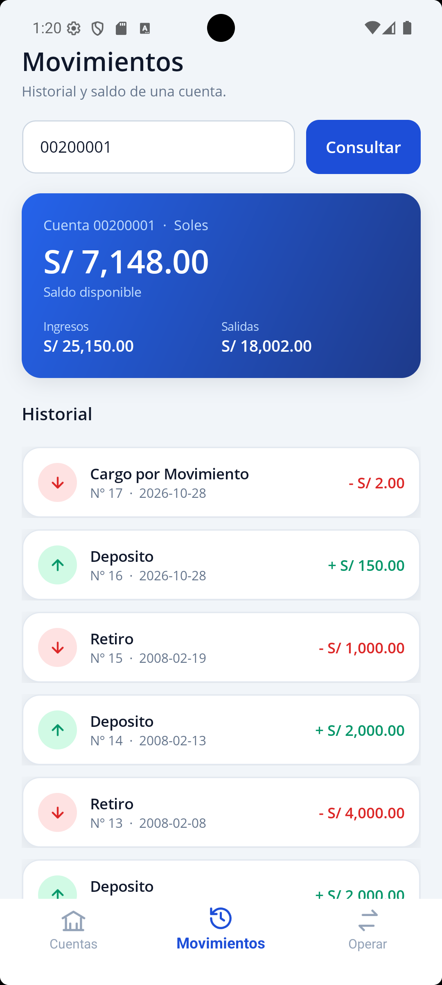
Figura 105 Pantalla Movimientos App

CONCLUSIONES
- La adopción de un protocolo estandarizado como SOAP, que especifica el envío y recepción de mensajes, ofrece ventajas en términos de robustez y seguridad, aunque es más estricto y pesado que REST.
- Utilizar exclusivamente tecnologías .NET para el servidor y los clientes asegura una mayor cohesión y uniformidad en el desarrollo, facilitando la transferencia de conocimientos y mejorando la colaboración dentro del equipo.
- El ecosistema integral de .NET, que incluye herramientas y bibliotecas maduras y bien soportadas, es beneficioso para el desarrollo en múltiples plataformas, como web, escritorio, móvil y consola.

RECOMENDACIONES
- Explorar las capacidades integradas de Visual Studio para desarrollar y consumir servicios SOAP utilizando WCF (Windows Communication Foundation), aprovechando los asistentes y plantillas que simplifican esta tarea.
- Desplegar los servicios SOAP en servidores de aplicaciones como IIS (Internet Information Services) permiten una mejor integración con el ecosistema .NET y Visual Studio.
- Fomentar el uso de herramientas y recursos de .NET para mantener la coherencia y eficiencia en el desarrollo, lo que facilita la gestión y el mantenimiento de los servicios a lo largo del tiempo.

